Revisión bibliográfica

Fracturas abiertas: principios de manejo
Principios · Extremidades · Nivel R1-R4
Actualizado: 2026-10-04
Verificación independiente: Verificador independiente (Claude Opus 5.5, flujo t.cescac.com) · 2026-10-04 · 972 cifras revisadas

Aviso educativo. Material educativo para profesionales y estudiantes de medicina. No reemplaza el juicio clínico, las guías institucionales ni la supervisión del tutor.

Biblioteca de Traumatología y Ortopedia · t.cescac.com. Texto original; las fuentes se citan con su DOI.

Contenido
1. En 30 segundos
2. Pilares
3. No olvidar
4. Definición
5. Epidemiología y factores de riesgo
6. Mecanismo de lesión, contaminación y bacteriología
7. Anatomía aplicada: por qué la tibia es el problema
8. Clasificación: Gustilo-Anderson, sus límites y la clasificación OTA
9. Evaluación inicial
10. Examen físico vascular: qué predice una lesión arterial
11. Imágenes
12. Algoritmo completo desde urgencias
13. Tratamiento: antibióticos, tétanos, irrigación, desbridamiento, fijación, cobertura
14. Salvamento o amputación (estudio LEAP y guías)
15. Técnica quirúrgica: posición, desbridamiento, irrigación, fijación y cierre
16. Complicaciones: infección y seudoartrosis según el grado
17. Pronóstico funcional
18. Rehabilitación y seguimiento
19. Qué dicen las guías (BOAST, NICE, AAOS y otras) y dónde discrepan con los estudios
20. Perlas y trampas
21. Preguntas de autoevaluación
22. Lectura recomendada
23. Referencias completas

En 30 segundos
- Fractura abierta = hueso fracturado que perfora la piel, con el foco expuesto al exterior [r1]. El problema central no es la fractura: es la infección profunda y la falta de consolidación, que crecen con la gravedad de las partes blandas [r2].
- Tres actos son la base del tratamiento: antibiótico intravenoso inmediato [r3][r4], desbridamiento quirúrgico completo en el plazo que marca la guía [r3] y cobertura definitiva de partes blandas lo más temprano posible, como máximo a las 72 horas [r4].
- La «regla de las 6 horas» no tiene respaldo como umbral exacto: dos metaanálisis no hallaron diferencia de infección entre desbridar antes o después de 6 horas [r5][r6]. Las guías actuales fijan plazos por tipo de lesión (inmediato, 12 h, 24 h) [r3].
- Irrigar con suero fisiológico a baja o muy baja presión; el jabón no mejoró y se asoció a más reoperaciones [r7].
- El riesgo escala con el grado: infección a 12 meses de 5,1 % en tipo 1 y 28,9 % en tipo 3B [r2]. El grado de urgencias se equivoca en alrededor de 1 de cada 8 casos [r8].
- Salvar o amputar no cambia el resultado funcional a 2 años [r9], y ningún puntaje decide por usted: lo decide el equipo ortoplástico con el paciente [r3].

Pilares
Ideas que no se negocian.
1. Antibiótico intravenoso inmediato; complementa al desbridamiento, no lo reemplaza [r3][r10].
2. Desbridamiento quirúrgico completo, con plazo según energía y contaminación; la clasificación definitiva se asigna en quirófano [r3][r8].
3. Estabilizar y cubrir como un solo problema (ortoplastia): fijación interna definitiva solo si se puede cubrir de inmediato; cobertura definitiva a más tardar a las 72 horas [r4][r3].
4. La amputación o el salvamento se deciden en equipo, con el paciente y su familia, sin puntaje de gravedad como regla [r3][r11].
5. Documentar fotografías y estado neurovascular, y repetir la exploración tras cada reducción o férula [r4][r3].

No olvidar
- Antes de manipular: estado neurovascular de ambos miembros, con hora y examinador; repetirlo tras reducir o inmovilizar [r3][r4].
- No irrigar ni explorar la herida en urgencias: se retira la contaminación gruesa, se fotografía y se cubre con gasa con suero y una capa oclusiva [r4][r3].
- Profilaxis antitetánica según el esquema previo del paciente y el tipo de herida [r12].
- No tomar cultivos de rutina de la herida: no predicen la infección [r13].
- Preguntar por tabaquismo (peor consolidación y más infección) y por diabetes (más infección) [r14][r15].
- Pensar en síndrome compartimental y en lesión arterial en todo miembro con fractura abierta de alta energía (práctica habitual) [r4].

Definición
Se habla de fractura abierta cuando el hueso fracturado perfora la piel y el foco queda en contacto con el exterior [r1]. Esa comunicación cambia el pronóstico: contamina el foco, daña las partes blandas que nutren al hueso y abre la puerta a la infección profunda y a la falta de consolidación [r2].
Lo que debe quedar claro desde el inicio
- Es una urgencia de partes blandas tanto como de hueso. La gravedad de la lesión de partes blandas se refleja en las tasas de infección y de seudoartrosis, que en general suben con el grado de la clasificación; la infección del IIIC quedó algo por debajo de la del IIIB [r2].
- El grado definitivo se asigna en quirófano, después del desbridamiento. La clasificación de Gustilo-Anderson se concibió para graduar la fractura abierta cuando el desbridamiento quirúrgico de la herida ya está completo [r8]; el grado que se pone en urgencias es una estimación.
- La clasificación histórica es la de Gustilo y Anderson (1976), que Gustilo, Mendoza y Williams ampliaron en 1984 al dividir el tipo III en tres subtipos [r21][r22].
Una definición que usan los estudios: infección relacionada con la fractura
Comparar estudios era difícil porque, hasta 2018, nadie compartía una definición de infección tras una fractura [r23]. Un consenso internacional definió criterios confirmatorios (la infección está presente) y sugestivos (obligan a buscar los confirmatorios) [r23]. Los confirmatorios son:
1. fístula, trayecto o dehiscencia de la herida;
2. drenaje purulento o pus visto en cirugía;
3. los mismos patógenos fenotípicos en al menos dos muestras profundas distintas;
4. microorganismos en tejido profundo confirmados por histopatología [r23].
Ese mismo consenso advierte que la definición no se pensó como guía de tratamiento [r23].
Referencias de este bloque
[r1] Costa ML, Achten J, Bruce J, Tutton E, Petrou S, Lamb SE, et al. Effect of Negative Pressure Wound Therapy vs Standard Wound Management on 12-Month Disability Among Adults With Severe Open Fracture of the Lower Limb: The WOLLF Randomized Clinical Trial. JAMA. 2018;319(22):2280-2288. (ECA · acceso resumen) https://doi.org/10.1001/jama.2018.6452
[r2] Natoli RM, Marchand LS, Bzovsky S, Hagen JE, Gage MJ, Stennett CA, et al. Infection and Nonunion Rates in Open Fractures: Description of 6,042 Fractures from the FLOW and PREP-IT Trials. J Bone Joint Surg Am. 2025;107(22):2541-2553. (cohorte · acceso resumen) https://doi.org/10.2106/JBJS.24.01055
[r8] Axelrod D, Comeau-Gauthier M, Prada C, Bzovsky S, Heels-Ansdell D, Petrisor B, et al. Change in Gustilo-Anderson classification at time of surgery does not increase risk for surgical site infection in patients with open fractures: A secondary analysis of a multicenter, prospective randomized controlled trial. OTA Int. 2023;6(1):e231. (cohorte · acceso resumen) https://doi.org/10.1097/OI9.0000000000000231
[r21] Gustilo RB, Anderson JT. Prevention of infection in the treatment of one thousand and twenty-five open fractures of long bones: retrospective and prospective analyses. J Bone Joint Surg Am. 1976;58(4):453-8. (serie · acceso resumen) https://pubmed.ncbi.nlm.nih.gov/773941/
[r22] Gustilo RB, Mendoza RM, Williams DN. Problems in the management of type III (severe) open fractures: a new classification of type III open fractures. J Trauma. 1984;24(8):742-6. (serie · acceso resumen) https://doi.org/10.1097/00005373-198408000-00009
[r23] Metsemakers WJ, Morgenstern M, McNally MA, Moriarty TF, McFadyen I, Scarborough M, et al. Fracture-related infection: A consensus on definition from an international expert group. Injury. 2018;49(3):505-510. (guia · acceso resumen) https://doi.org/10.1016/j.injury.2017.08.040

Epidemiología y factores de riesgo
Quién se lesiona. Al analizar 2386 fracturas abiertas a lo largo de 15 años, predominaron las lesiones de baja energía: los accidentes de tránsito o las caídas de altura explicaron apenas 22,3 % [r24]. Las de alta energía son más comunes en varones jóvenes, y las de baja energía en mujeres mayores [r24]. Esto importa porque «abierta» no equivale a «alta energía»: la energía determina el plazo de desbridamiento en las guías [r3].
Dónde ocurren. De 791 fracturas abiertas seguidas de forma prospectiva en tres centros canadienses, 413 (52 %) fueron de tibia y peroné, 285 (36 %) del miembro superior y 93 (12 %) de fémur [r25].
Qué aumenta el riesgo de infección. Un metaanálisis de 116 trabajos identificó como factores con riesgo significativo: sexo masculino, diabetes, tabaquismo, fractura de miembro inferior, tipo III de Gustilo-Anderson, contaminación y politraumatismo [r15]. Entre las variables del tratamiento, la única ligada a más infección fue la lavada pulsátil [r15]. Son riesgos relativos sin ajustar: los autores piden comprobar en modelos multivariables si son factores independientes [r15].
Contexto de Latinoamérica. Entre 469 traumatólogos de 19 países de la región que respondieron una encuesta, apenas 44 % tenía formación en partes blandas [r26]. En los países de ingresos medios, el cirujano plástico era el responsable principal de las lesiones IIIB para 47 % de los encuestados (100 % en los de ingresos altos) y estaba disponible en menos de 24 h para 26 % (63 % en los de ingresos altos) [r26]. Un estudio prospectivo de 422 pacientes con fractura abierta aislada de tibia, en 18 centros de 8 países latinoamericanos, mostró que en la región se sigue recurriendo con frecuencia al manejo por etapas, aun en lesiones menos graves [r27]. Para el posgrado en Guayaquil, la lectura útil es que la brecha de acceso a ortoplastia es real y se debe planificar (traslado, comunicación temprana), no ignorar (opinión experta).
Incidencia poblacional (casos por 100 000 habitantes) y datos de Ecuador: sin dato verificable en las fuentes abiertas consultadas.
Tabla 1. Factores asociados a infección tras fractura abierta (riesgo relativo crudo) [r15]
Factor | RR
Contaminación de la herida | 7,85
Tipo III de Gustilo-Anderson | 3,01
Lavada pulsátil | 2,70
Fractura de miembro inferior | 1,94
Diabetes mellitus | 1,72
Politraumatismo | 1,49
Sexo masculino | 1,42
Tabaquismo | 1,29

Figura 1. Riesgo relativo de infección por factor (metaanálisis de 116 trabajos) [r15]
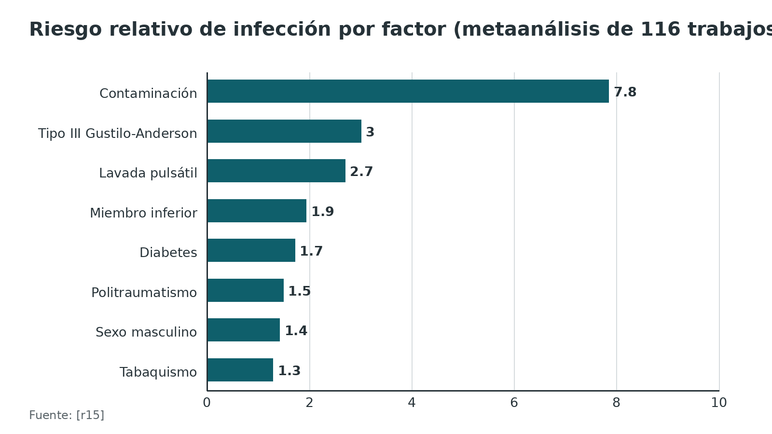
Figura 2. Localización de las fracturas abiertas (791 fracturas) [r25]
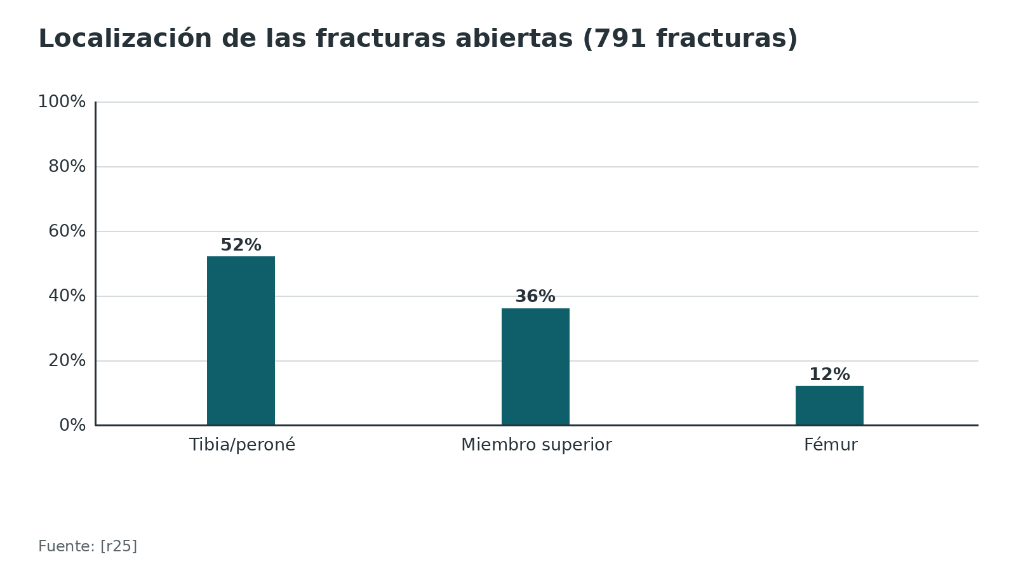
Referencias de este bloque
[r3] National Institute for Health and Care Excellence. Fractures (complex): assessment and management. NICE guideline NG37 [Internet]. London: NICE; 2016 [actualizada 23 nov 2022; consultada 4 oct 2026]. Disponible en: https://www.nice.org.uk/guidance/ng37/chapter/Recommendations (guia · acceso abierto) https://www.nice.org.uk/guidance/ng37/chapter/Recommendations
[r15] Kortram K, Bezstarosti H, Metsemakers WJ, Raschke MJ, Van Lieshout EMM, Verhofstad MHJ. Risk factors for infectious complications after open fractures; a systematic review and meta-analysis. Int Orthop. 2017;41(10):1965-1982. (RS-MA · acceso resumen) https://doi.org/10.1007/s00264-017-3556-5
[r24] Court-Brown CM, Bugler KE, Clement ND, Duckworth AD, McQueen MM. The epidemiology of open fractures in adults. A 15-year review. Injury. 2012;43(6):891-7. (serie · acceso resumen) https://doi.org/10.1016/j.injury.2011.12.007
[r25] Weber D, Dulai SK, Bergman J, Buckley R, Beaupre LA. Time to initial operative treatment following open fracture does not impact development of deep infection: a prospective cohort study of 736 subjects. J Orthop Trauma. 2014;28(11):613-9. (cohorte · acceso resumen) https://doi.org/10.1097/BOT.0000000000000197
[r26] MacKechnie MC, Flores MJ, Giordano V, Terry MJ, Garuz M, Lee N, et al. Management of soft-tissue coverage of open tibia fractures in Latin America: Techniques, timing, and resources. Injury. 2022;53(4):1422-1429. (serie · acceso resumen) https://doi.org/10.1016/j.injury.2022.01.027
[r27] MacKechnie MC, Quintero JE, Amadei R, Rio M, Shearer DW, Bidolegui F, et al. Clinical Outcomes Following Open Tibial Fractures in Latin America: A Multicenter Prospective Study. J Bone Joint Surg Am. 2026;108(14):1107-1113. (cohorte · acceso resumen) https://doi.org/10.2106/JBJS.25.01082

Mecanismo de lesión, contaminación y bacteriología
Por qué una fractura abierta es distinta. En una serie clásica de 87 fracturas tipo III, la morbilidad aumentó con el daño masivo de partes blandas, la vascularización comprometida, la contaminación severa de la herida y la inestabilidad marcada de la fractura [r22]. Son cuatro problemas distintos que conviene buscar uno por uno al examinar.
Energía. La energía transferida explica el daño de las partes blandas. Las guías usan «alta energía» como criterio de plazo de desbridamiento (12 horas) frente a «otras» (24 horas) [r3][r4]. La contaminación gruesa (agrícola, acuática, aguas servidas) o el compromiso vascular adelantan el desbridamiento a inmediato [r4]. La contaminación se asoció con un riesgo relativo de infección de 7,85 [r15].
Qué bacterias. En esa misma serie (1976-1979), las bacterias gramnegativas causaron 77 % de las infecciones; en el periodo 1961-1975 habían causado 24 % [r22]. Es una observación histórica de un solo centro, pero explica por qué durante décadas se añadió cobertura gramnegativa en el tipo III. En un ensayo piloto de 130 pacientes, 20 % portaba en la nariz S. aureus sensible y 3 % MRSA; S. aureus fue el agente de 55 % de las infecciones profundas, y 18 % correspondió a MRSA [r28].
El cultivo de la herida no sirve para predecir. En 245 fracturas abiertas, el cultivo previo falló en ambos sentidos: entre las que se infectaron, solo en 22 % había aislado el germen responsable; además, apenas 8 % de los gérmenes cultivados terminó causando infección y 7 % de las heridas con cultivo negativo se infectó igual [r13]. Por eso no se toman cultivos de rutina de la herida.
El tabaco no es un detalle. En fracturas abiertas de tibia con amenaza de pérdida del miembro, los fumadores actuales consolidaron con 37 % menos probabilidad y tuvieron más del doble de infección y 3,7 veces más osteomielitis [r14].
Referencias de este bloque
[r3] National Institute for Health and Care Excellence. Fractures (complex): assessment and management. NICE guideline NG37 [Internet]. London: NICE; 2016 [actualizada 23 nov 2022; consultada 4 oct 2026]. Disponible en: https://www.nice.org.uk/guidance/ng37/chapter/Recommendations (guia · acceso abierto) https://www.nice.org.uk/guidance/ng37/chapter/Recommendations
[r4] British Orthopaedic Association. BOAST: Open Fractures [Internet]. London: BOA; dic 2017 [consultada 4 oct 2026]. Disponible en: https://www.boa.ac.uk/resource/boast-4-pdf.html (guia · acceso abierto) https://www.boa.ac.uk/resource/boast-4-pdf.html
[r13] Lee J. Efficacy of cultures in the management of open fractures. Clin Orthop Relat Res. 1997;(339):71-5. (serie · acceso resumen) https://doi.org/10.1097/00003086-199706000-00010
[r14] Castillo RC, Bosse MJ, MacKenzie EJ, Patterson BM, LEAP Study Group. Impact of smoking on fracture healing and risk of complications in limb-threatening open tibia fractures. J Orthop Trauma. 2005;19(3):151-7. (cohorte · acceso resumen) https://doi.org/10.1097/00005131-200503000-00001
[r15] Kortram K, Bezstarosti H, Metsemakers WJ, Raschke MJ, Van Lieshout EMM, Verhofstad MHJ. Risk factors for infectious complications after open fractures; a systematic review and meta-analysis. Int Orthop. 2017;41(10):1965-1982. (RS-MA · acceso resumen) https://doi.org/10.1007/s00264-017-3556-5
[r22] Gustilo RB, Mendoza RM, Williams DN. Problems in the management of type III (severe) open fractures: a new classification of type III open fractures. J Trauma. 1984;24(8):742-6. (serie · acceso resumen) https://doi.org/10.1097/00005373-198408000-00009
[r28] Saveli CC, Morgan SJ, Belknap RW, Ross E, Stahel PF, Chaus GW, et al. Prophylactic antibiotics in open fractures: a pilot randomized clinical safety study. J Orthop Trauma. 2013;27(10):552-7. (ECA · acceso resumen) https://doi.org/10.1097/BOT.0b013e31828d92ee

Anatomía aplicada: por qué la tibia es el problema
Este bloque mezcla anatomía de práctica habitual (sin cifra) con los datos que sí tienen fuente.
La tibia tiene poca cobertura. La cara anteromedial de la tibia es subcutánea: debajo de la piel hay poco más que periostio. Cuando el traumatismo despega ese periostio y expone el hueso, el hueso queda sin la envoltura que lo nutre; eso es precisamente lo que define el subtipo IIIB [r22]. Es la explicación anatómica de por qué las fracturas de tibia/peroné se infectan más (9 % en las fracturas de tibia/peroné frente a 1,5 % en el miembro superior) [r25] y por qué el miembro inferior tiene un riesgo relativo de infección de 1,94 [r15]. La relación entre la anatomía y esas cifras es interpretación del redactor.
Compartimentos. La pierna tiene cuatro compartimentos osteofasciales (anatomía clásica). Una fractura abierta no descarta un síndrome compartimental: la herida no «descomprime» de forma fiable la presión de los compartimentos (práctica habitual). En una revisión sistemática de 32 artículos sobre fracturas abiertas de tibia, el síndrome compartimental fue más probable en las de grado II con clavo no fresado que con clavo fresado [r29]. La norma británica remite la sospecha de síndrome compartimental a su propio estándar y, para ampliar la herida durante el desbridamiento, recomienda aprovechar las líneas de fasciotomía cuando se pueda [r4]. (práctica habitual en la técnica de ampliación)
Zona de lesión. El concepto práctico es la «zona de lesión»: el área de tejido dañado por la energía, que se extiende más allá de la herida visible. El desbridamiento debe extenderse hasta tejido sano; tras el desbridamiento, la norma británica pide continuar como cirugía limpia, con instrumental nuevo y nueva preparación y campo del miembro [r4]. (opinión experta para la definición de «zona de lesión»)
Piel y vasos. La integridad de la piel y de la arteria definen subtipos: IIIA conserva cobertura suficiente, IIIB tiene pérdida extensa con hueso expuesto, IIIC implica una lesión arterial que requiere reparación [r22].
Referencias de este bloque
[r4] British Orthopaedic Association. BOAST: Open Fractures [Internet]. London: BOA; dic 2017 [consultada 4 oct 2026]. Disponible en: https://www.boa.ac.uk/resource/boast-4-pdf.html (guia · acceso abierto) https://www.boa.ac.uk/resource/boast-4-pdf.html
[r15] Kortram K, Bezstarosti H, Metsemakers WJ, Raschke MJ, Van Lieshout EMM, Verhofstad MHJ. Risk factors for infectious complications after open fractures; a systematic review and meta-analysis. Int Orthop. 2017;41(10):1965-1982. (RS-MA · acceso resumen) https://doi.org/10.1007/s00264-017-3556-5
[r22] Gustilo RB, Mendoza RM, Williams DN. Problems in the management of type III (severe) open fractures: a new classification of type III open fractures. J Trauma. 1984;24(8):742-6. (serie · acceso resumen) https://doi.org/10.1097/00005373-198408000-00009
[r25] Weber D, Dulai SK, Bergman J, Buckley R, Beaupre LA. Time to initial operative treatment following open fracture does not impact development of deep infection: a prospective cohort study of 736 subjects. J Orthop Trauma. 2014;28(11):613-9. (cohorte · acceso resumen) https://doi.org/10.1097/BOT.0000000000000197
[r29] Papakostidis C, Kanakaris NK, Pretel J, Faour O, Morell DJ, Giannoudis PV. Prevalence of complications of open tibial shaft fractures stratified as per the Gustilo-Anderson classification. Injury. 2011;42(12):1408-15. (RS-MA · acceso resumen) https://doi.org/10.1016/j.injury.2011.10.015

Clasificación: Gustilo-Anderson, sus límites y la clasificación OTA
Gustilo-Anderson, en palabras simples. Gradúa la fractura abierta según la herida, el daño de partes blandas y la contaminación. Los tipos I y II se separan por el tamaño de la herida y por la ausencia de daño extenso; el tipo III agrupa las lesiones severas [r30]. En 1984 se dividió el III porque el pronóstico era muy distinto dentro del grupo [r22].
Para qué sirve en la decisión. (1) Elegir el antibiótico y el plazo del desbridamiento, (2) anticipar la necesidad de cobertura con colgajo, (3) estimar el riesgo de infección y de seudoartrosis para informar al paciente, y (4) comparar resultados entre centros. No sirve para decidir amputación [r3].
Qué riesgo trae cada grado hoy. En 6042 fracturas abiertas de los ensayos FLOW, Aqueous-PREP y PREPARE-Open, con desenlaces adjudicados, la infección de sitio quirúrgico a 12 meses varió según el grado: 5,1 % (tipo 1), 9,7 % (2), 13,8 % (3A), 28,9 % (3B) y 26,2 % (3C) [r2]. A los 12 meses, el retardo de consolidación o la seudoartrosis alcanzó 3,0 %, 5,2 %, 8,0 %, 14,0 % y 17,0 % en esos mismos grados [r2]. En las 156 tibias 3B (OTA/AO 42), 34,7 % se infectaron y 18,4 % tuvieron retardo o seudoartrosis [r2]. Según los autores, estas cifras no representan una mejora sustancial respecto de las históricas [r2].
Cifras clásicas (una sola serie, 1976-1979). En 87 fracturas tipo III, la sepsis de la herida fue de 4 % en IIIA, 52 % en IIIB y 42 % en IIIC, y las amputaciones fueron 0 %, 16 % y 42 % [r22]. Es una serie pequeña y antigua: sirve para ver el orden de gravedad, no para citar como tasa actual.
Los límites de la clasificación (esto se pregunta en el examen).
- Concordancia modesta. Con 245 traumatólogos que clasificaron en video 12 fracturas abiertas de tibia, el acuerdo promedio llegó a 60 % (rango 42-94 %), y a 59 % entre residentes y becarios [r31].
- El grado cambia. En el ensayo FLOW, el grado se modificó entre la valoración preoperatoria y la definitiva en 305 de 2420 participantes (12,6 %); haber clasificado un tipo III como II al inicio no se asoció a más infección (p = 0,14) [r8]. Los factores asociados a subir el grado fueron: otra localización distinta de la tibia, pérdida ósea, ancho y largo de la herida y pérdida de piel [r8].
- Es un solo número. Mezcla la piel, el músculo, el hueso y la contaminación (opinión experta).
La clasificación OTA de fracturas abiertas. Separa cinco dominios: piel, músculo, lesión arterial, contaminación y pérdida ósea. Un estudio de confiabilidad en video con cirujanos y residentes encontró acuerdo de moderado a excelente: casi perfecto para la lesión arterial, de moderado a sustancial para piel, pérdida ósea y contaminación, y el más bajo para el músculo, que aun así superó al de Gustilo-Anderson; el nivel de acuerdo de los residentes fue similar al de los especialistas [r32].
Cómo se usa en la práctica. Gustilo-Anderson sigue siendo el lenguaje común (es el que usan las guías y los estudios); la OTA agrega granularidad para investigación y pronóstico [r2][r32].
Tabla 2. Clasificación de Gustilo-Anderson, con el riesgo a 12 meses en una cohorte contemporánea [r30] [r22] [r2]
Tipo | Criterio (resumen propio) | Infección de sitio quirúrgico a 12 meses (%) | Retardo de consolidación / seudoartrosis a 12 meses (%)
I | Herida limpia de menos de 1 cm | 5,1 | 3,0
II | Laceración de más de 1 cm sin daño extenso de partes blandas, colgajos ni avulsiones | 9,7 | 5,2
IIIA | Cobertura ósea suficiente pese a laceración extensa o colgajos, o lesión de alta energía sin importar el tamaño de la herida | 13,8 | 8,0
IIIB | Pérdida extensa de partes blandas con periostio despegado y hueso expuesto; suele haber contaminación masiva | 28,9 | 14,0
IIIC | Fractura abierta con lesión arterial que requiere reparación | 26,2 | 17,0

Tabla 3. Límites de la clasificación: concordancia y reclasificación [r31] [r8] [r32]
Estudio | Qué midió | Resultado
Brumback y Jones, 1994 | Acuerdo entre 245 cirujanos en 12 fracturas de tibia | Acuerdo promedio de 60 % (rango 42-94 %)
Axelrod, 2023 (FLOW) | Cambio de grado preoperatorio a definitivo, n = 2420 | 12,6 % cambió; subestimar un III como II no se asoció a más infección (p = 0,14)
Agel, 2013 (OTA) | Concordancia de los cinco dominios OTA | Entre moderada y excelente; arterial casi perfecta; músculo con más desacuerdo

Figura 3. Infección de sitio quirúrgico a 12 meses por tipo de Gustilo-Anderson (6042 fracturas) [r2]
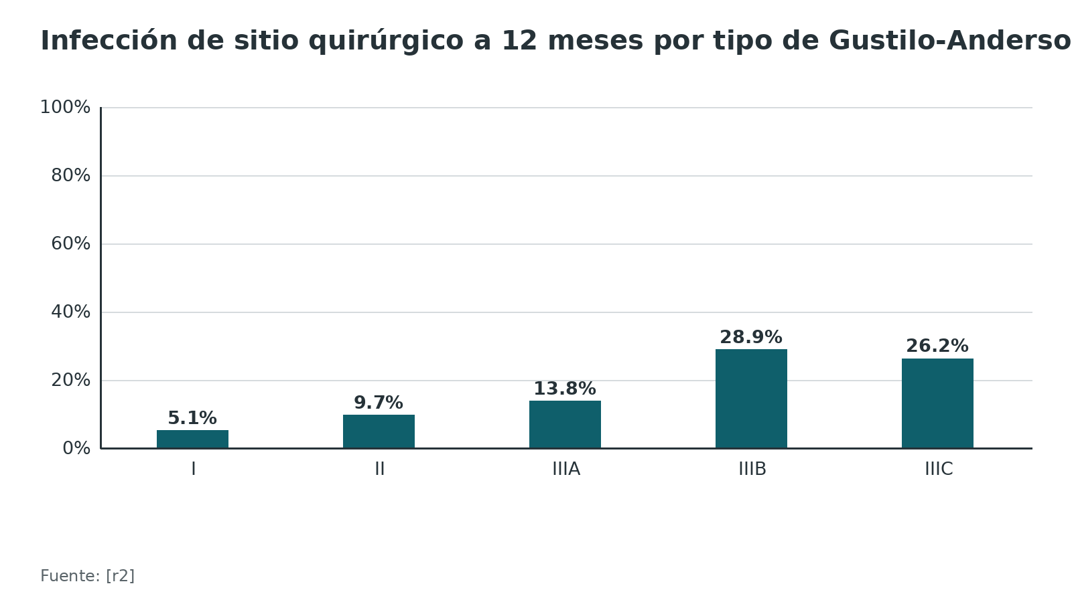
Figura 4. Retardo de consolidación o seudoartrosis a 12 meses por tipo [r2]
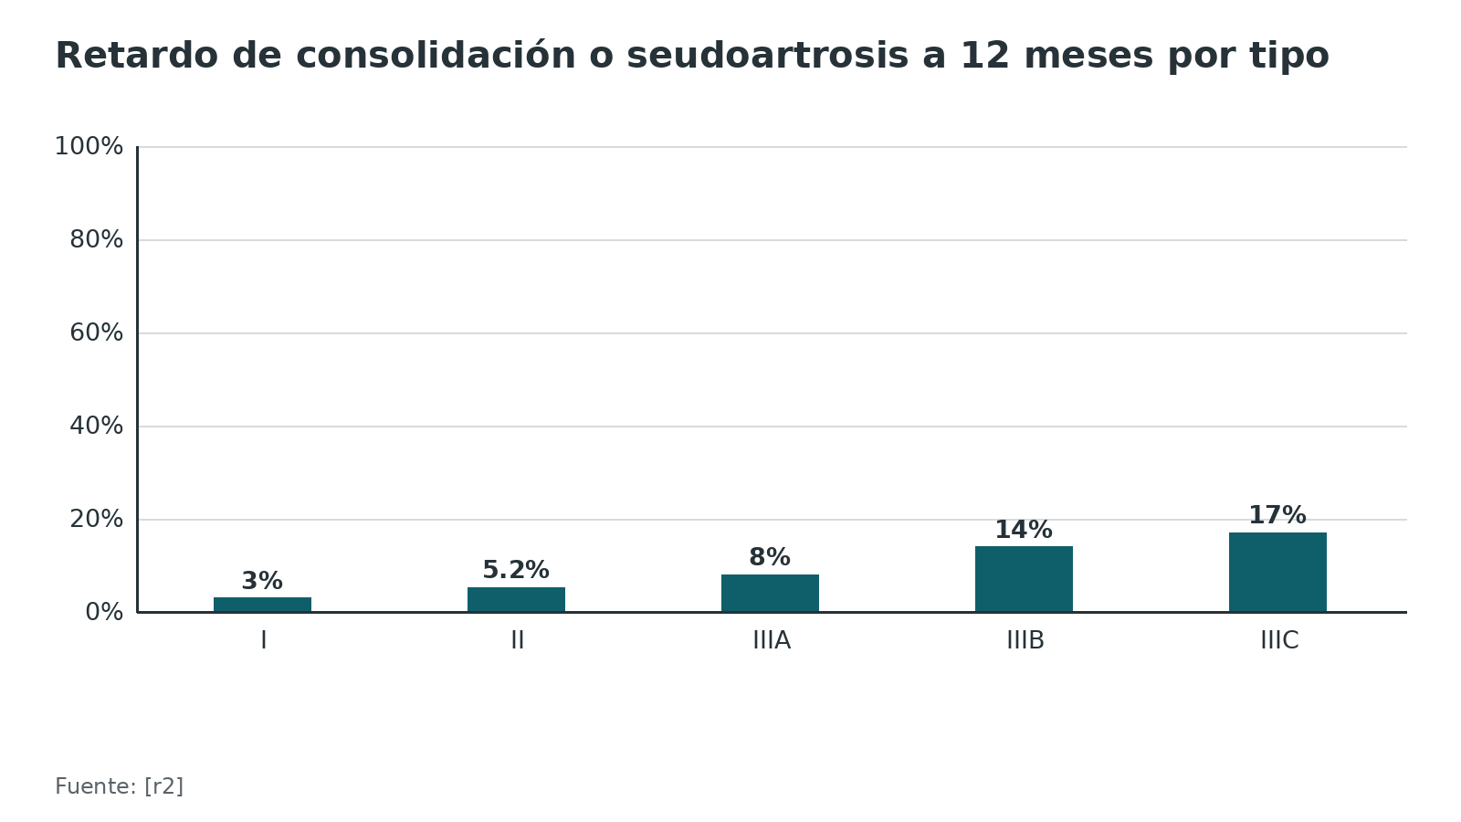
Referencias de este bloque
[r2] Natoli RM, Marchand LS, Bzovsky S, Hagen JE, Gage MJ, Stennett CA, et al. Infection and Nonunion Rates in Open Fractures: Description of 6,042 Fractures from the FLOW and PREP-IT Trials. J Bone Joint Surg Am. 2025;107(22):2541-2553. (cohorte · acceso resumen) https://doi.org/10.2106/JBJS.24.01055
[r3] National Institute for Health and Care Excellence. Fractures (complex): assessment and management. NICE guideline NG37 [Internet]. London: NICE; 2016 [actualizada 23 nov 2022; consultada 4 oct 2026]. Disponible en: https://www.nice.org.uk/guidance/ng37/chapter/Recommendations (guia · acceso abierto) https://www.nice.org.uk/guidance/ng37/chapter/Recommendations
[r8] Axelrod D, Comeau-Gauthier M, Prada C, Bzovsky S, Heels-Ansdell D, Petrisor B, et al. Change in Gustilo-Anderson classification at time of surgery does not increase risk for surgical site infection in patients with open fractures: A secondary analysis of a multicenter, prospective randomized controlled trial. OTA Int. 2023;6(1):e231. (cohorte · acceso resumen) https://doi.org/10.1097/OI9.0000000000000231
[r22] Gustilo RB, Mendoza RM, Williams DN. Problems in the management of type III (severe) open fractures: a new classification of type III open fractures. J Trauma. 1984;24(8):742-6. (serie · acceso resumen) https://doi.org/10.1097/00005373-198408000-00009
[r30] Kamat AS. Infection rates in open fractures of the tibia: is the 6-hour rule fact or fiction?. Adv Orthop. 2011;2011:943495. (serie · acceso abierto) https://doi.org/10.4061/2011/943495
[r31] Brumback RJ, Jones AL. Interobserver agreement in the classification of open fractures of the tibia. The results of a survey of two hundred and forty-five orthopaedic surgeons. J Bone Joint Surg Am. 1994;76(8):1162-6. (serie · acceso resumen) https://doi.org/10.2106/00004623-199408000-00006
[r32] Agel J, Evans AR, Marsh JL, Decoster TA, Lundy DW, Kellam JF, et al. The OTA open fracture classification: a study of reliability and agreement. J Orthop Trauma. 2013;27(7):379-84; discussion 384-5. (serie · acceso resumen) https://doi.org/10.1097/BOT.0b013e3182820d31

Evaluación inicial
Primero la vida, después el miembro (práctica habitual: ATLS). Un paciente con fractura abierta es un politraumatizado hasta demostrar lo contrario; la hemorragia externa se controla antes de pensar en la fractura.
Lo que las guías piden hacer antes del quirófano
1. Antibiótico intravenoso inmediato, si aún no se administró, lo antes posible e idealmente dentro de la primera hora tras la lesión [r3][r4].
2. No irrigar las fracturas abiertas de huesos largos, retropié o mediopié, ni fuera del hospital ni en urgencias, hasta que la herida se haya escindido en quirófano [r3]. Basta con retirar la contaminación gruesa, fotografiar y cubrir con gasa empapada en suero y película oclusiva; fuera del quirófano, los «minilavados» no tienen indicación [r4].
3. Alinear y entablillar el miembro [r4]. En el entorno prehospitalario, NICE sugiere férula de tracción o la otra pierna como férula si la fractura es por encima de la rodilla, y férula de vacío para las demás [r3].
4. Fotografiar la herida en cuanto se descubre por primera vez, antes del desbridamiento y en otros momentos clave del manejo, y archivar las fotos en la historia clínica [r3][r4]. Así nadie necesita destapar la herida para verla (práctica habitual).
5. Registro neurovascular de los dos miembros: nervios explorados, sensibilidad, fuerza (escala MRC), pulsos y, si no se palpan, el método usado para juzgar la perfusión; cada examen lleva su hora [r3]. Repetirlo con regularidad, en especial tras cada maniobra de reducción o colocación de una férula [r4].
6. Trasladar a un centro de trauma mayor o a un centro con atención ortoplástica si hay compromiso de hueso largo, retropié o mediopié [r3][r4].
7. No tomar cultivos de rutina de la herida [r13].
Por qué el traslado temprano cuenta. Entre 315 pacientes con lesiones de alta energía del miembro inferior, lo que predijo la infección de forma independiente fue la demora en llegar al centro de trauma definitivo; el tiempo hasta el primer desbridamiento no la predijo [r17].
Qué más buscar (práctica habitual): lesiones asociadas, hemodinamia, estado de vacunación antitetánica, alergias a antibióticos, comorbilidades (diabetes, tabaquismo), fecha y hora exacta de la lesión, mecanismo y lugar del accidente (tierra, agua, corral) para anticipar la contaminación.
Referencias de este bloque
[r3] National Institute for Health and Care Excellence. Fractures (complex): assessment and management. NICE guideline NG37 [Internet]. London: NICE; 2016 [actualizada 23 nov 2022; consultada 4 oct 2026]. Disponible en: https://www.nice.org.uk/guidance/ng37/chapter/Recommendations (guia · acceso abierto) https://www.nice.org.uk/guidance/ng37/chapter/Recommendations
[r4] British Orthopaedic Association. BOAST: Open Fractures [Internet]. London: BOA; dic 2017 [consultada 4 oct 2026]. Disponible en: https://www.boa.ac.uk/resource/boast-4-pdf.html (guia · acceso abierto) https://www.boa.ac.uk/resource/boast-4-pdf.html
[r13] Lee J. Efficacy of cultures in the management of open fractures. Clin Orthop Relat Res. 1997;(339):71-5. (serie · acceso resumen) https://doi.org/10.1097/00003086-199706000-00010
[r17] Pollak AN, Jones AL, Castillo RC, Bosse MJ, MacKenzie EJ, LEAP Study Group. The relationship between time to surgical debridement and incidence of infection after open high-energy lower extremity trauma. J Bone Joint Surg Am. 2010;92(1):7-15. (cohorte · acceso resumen) https://doi.org/10.2106/JBJS.H.00984

Examen físico vascular: qué predice una lesión arterial
Qué se busca. Los «signos duros» de lesión vascular (ausencia de pulso, hemorragia pulsátil, hematoma en expansión, soplo o frémito, isquemia evidente) y los «signos blandos» (antecedente de hemorragia, déficit nervioso, pulso disminuido) (práctica habitual). El examen físico es la primera herramienta de decisión.
Qué dicen los estudios.
- De 635 pacientes con trauma de extremidades evaluados de forma prospectiva, 83 % no mostró signos de lesión vascular y el seguimiento no descubrió ninguna lesión pasada por alto; 5,5 % presentó signos duros, y en 97,1 % de ellos había una lesión clínicamente significativa que requirió cirugía [r33]. En los 73 pacientes que llegaron a angiotomografía, el mecanismo fue penetrante en 69,9 % [r33].
- En una serie retrospectiva de 135 angiotomografías, un examen normal tuvo valor predictivo negativo de 100 %, mientras que los signos duros alcanzaron un valor predictivo positivo de 50 % [r34]. La diferencia entre 97,1 % y 50 % ilustra que el valor de los signos duros cambia según la población y el diseño del estudio (interpretación del redactor) [r33][r34].
- En 100 miembros lesionados, el índice presión arterial distal/presión del brazo sano (API o ITB) con corte menor de 0,90 tuvo sensibilidad de 87 % y especificidad de 97 % frente a la arteriografía [r35]. Al compararlo con la evolución clínica, subieron a 95 % y 97 % [r35].
- En una serie retrospectiva de 125 pacientes con trauma cerrado de miembro inferior y angiotomografía, el umbral de ITB de 0,6 logró el mejor equilibrio, con sensibilidad de 100 % y especificidad de 87 %, y no dejó pasar ninguna lesión que necesitara revascularización; de 65 anomalías vasculares, solo 8 requirieron intervención [r36]. Es un hallazgo retrospectivo que los autores piden validar de forma prospectiva [r36].
Cómo se usa. Examen normal: es improbable que haya lesión que requiera intervención [r34][r33]. Signos duros: la decisión de ir a quirófano o a imagen la toma el equipo (cirugía vascular, ortoplastia); la norma británica indica que la lesión arterial asociada se trate según su propio estándar [r4]. Signos blandos o ITB bajo: imagen dirigida.
Tabla 4. Rendimiento del examen vascular y del ITB/API en trauma de extremidades [r33] [r34] [r35] [r36]
Prueba | Población | Resultado | Limitación
Signos duros | 635 pacientes con trauma de extremidades | Lesión significativa que requirió cirugía: 97,1 % | Cohorte prospectiva de un centro
Signos duros | 135 angiotomografías | VPP 50 % | Serie retrospectiva de un centro
Examen normal | 135 angiotomografías | VPN 100 % | Serie retrospectiva de un centro
API < 0,90 | 100 miembros, vs arteriografía | Sensibilidad 87 %, especificidad 97 % | Serie pequeña, 1991
ITB 0,6 | 125 pacientes, trauma cerrado, vs angiotomografía | Sensibilidad 100 %, especificidad 87 % | Retrospectivo, sin validación

Figura 5. Sensibilidad y especificidad de pruebas para lesión arterial en trauma de extremidades [r35] [r36] [r33]
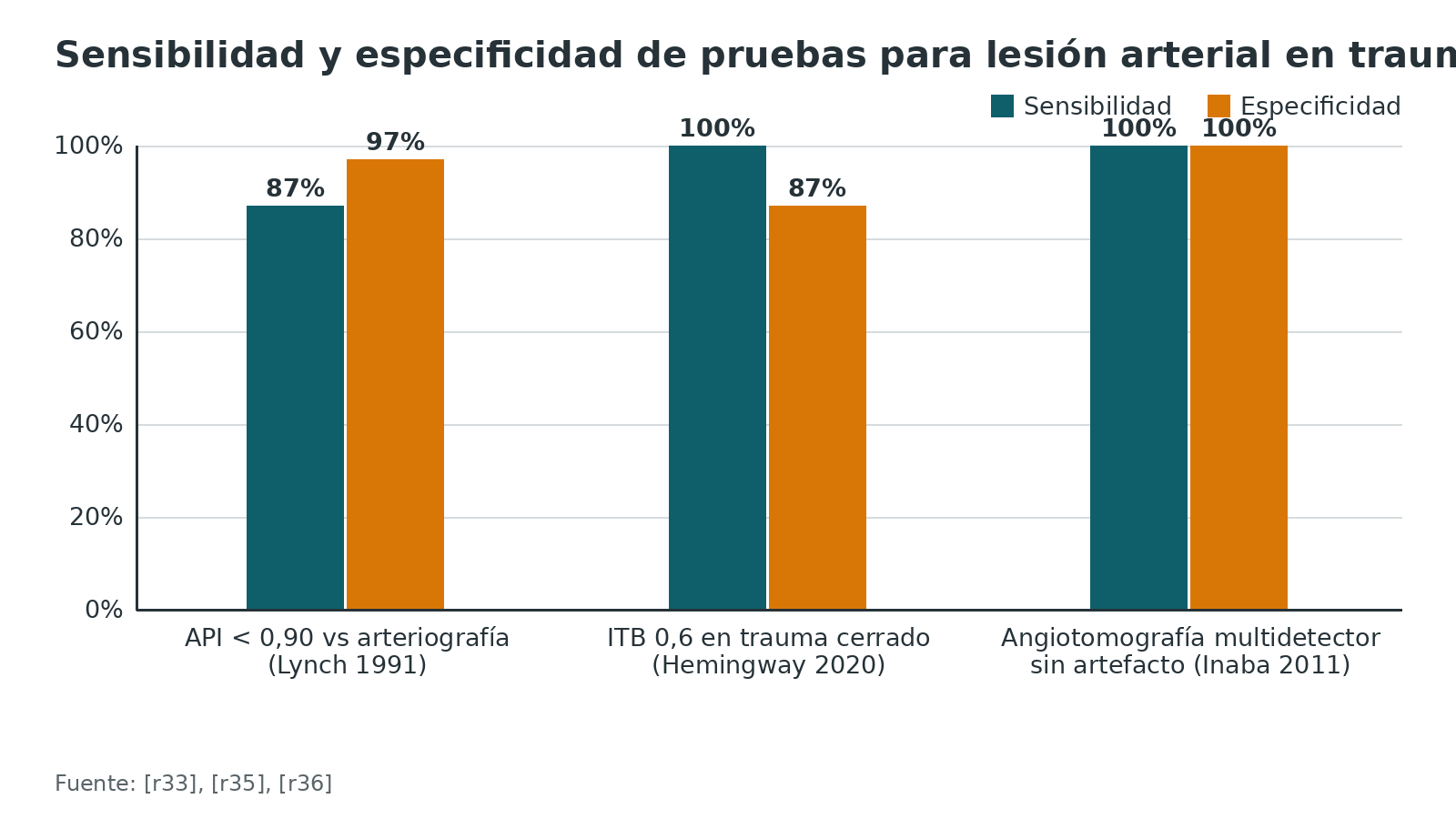
Figura 6. Valor predictivo positivo de los signos duros de lesión vascular [r33] [r34]
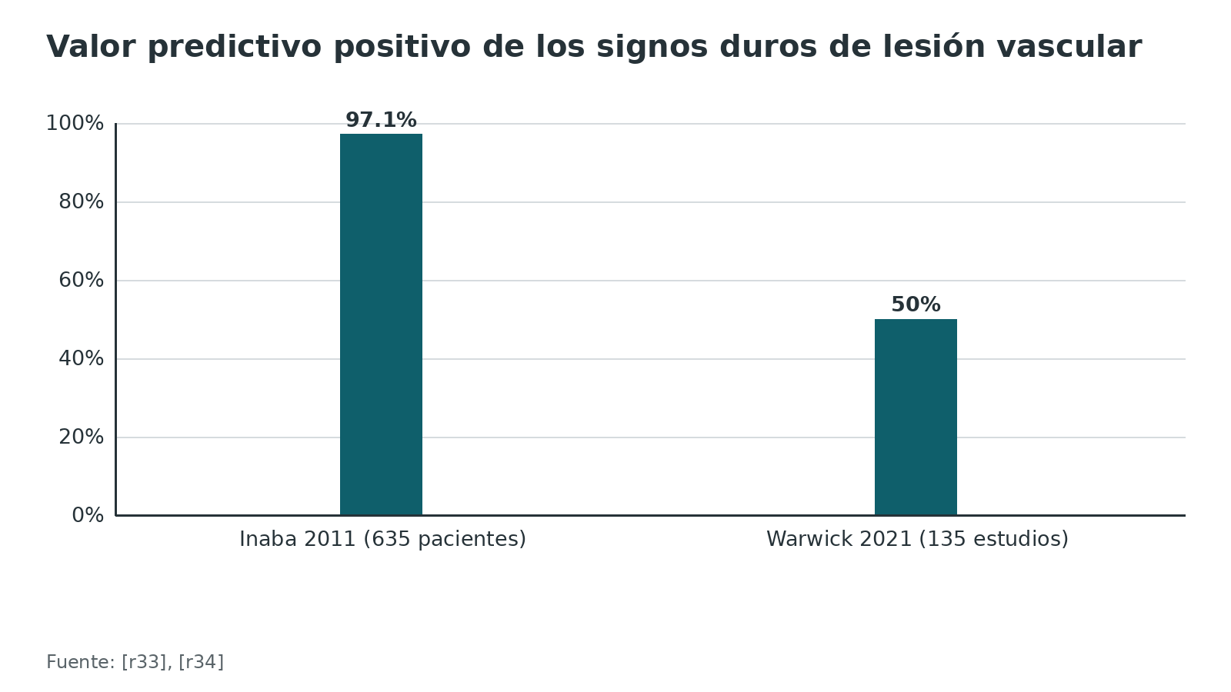
Referencias de este bloque
[r4] British Orthopaedic Association. BOAST: Open Fractures [Internet]. London: BOA; dic 2017 [consultada 4 oct 2026]. Disponible en: https://www.boa.ac.uk/resource/boast-4-pdf.html (guia · acceso abierto) https://www.boa.ac.uk/resource/boast-4-pdf.html
[r33] Inaba K, Branco BC, Reddy S, Park JJ, Green D, Plurad D, et al. Prospective evaluation of multidetector computed tomography for extremity vascular trauma. J Trauma. 2011;70(4):808-15. (cohorte · acceso resumen) https://doi.org/10.1097/TA.0b013e3182118384
[r34] Warwick H, Cherches M, Shaw C, Toogood P. Comparison of computed tomography angiography and physical exam in the evaluation of arterial injury in extremity trauma. Injury. 2021;52(7):1727-1731. (serie · acceso resumen) https://doi.org/10.1016/j.injury.2021.04.057
[r35] Lynch K, Johansen K. Can Doppler pressure measurement replace "exclusion" arteriography in the diagnosis of occult extremity arterial trauma?. Ann Surg. 1991;214(6):737-41. (serie · acceso resumen) https://doi.org/10.1097/00000658-199112000-00016
[r36] Hemingway J, Adjei E, Desikan S, Gross J, Tran N, Singh N, et al. Lowering the Ankle-Brachial Index Threshold in Blunt Lower Extremity Trauma May Prevent Unnecessary Imaging. Ann Vasc Surg. 2020;62:106-113. (serie · acceso resumen) https://doi.org/10.1016/j.avsg.2019.05.052

Imágenes
Radiografía. Se piden proyecciones que incluyan las articulaciones por encima y por debajo de la fractura, antes y después de la reducción (práctica habitual). Sensibilidad y especificidad de la radiografía simple para fracturas abiertas: sin dato verificable en las fuentes consultadas.
Tomografía de trauma. Si el paciente necesita una tomografía inicial de trauma, la norma británica quiere protocolos que no la retrasen: un escanograma completo al inicio orienta, junto con el examen, qué cortes del miembro agregar en ese mismo estudio, y cada hospital decide por escrito cuándo añadir fase angiográfica [r4].
Angiotomografía multidetector. En los 89 estudios de una cohorte prospectiva, excluidos los no diagnósticos, logró sensibilidad de 100 % y especificidad de 100 % para las lesiones arteriales clínicamente significativas; no fue diagnóstica en 7 de 73 pacientes con signos blandos (9,6 %), y en 5 de ellos el motivo fue el artefacto de fragmentos metálicos retenidos [r33]. Frente al examen físico, un examen normal y una angiotomografía negativa tuvieron cada uno un valor predictivo negativo de 100 % en otra serie [r34]. La angiotomografía agrega poco en el paciente con examen normal; su valor está en los signos blandos o en la duda [r34][r33].
Lo que la imagen no resuelve. Ni la radiografía ni la tomografía clasifican el grado de Gustilo-Anderson: el grado depende de las partes blandas y se asigna en quirófano [r8].
Referencias de este bloque
[r4] British Orthopaedic Association. BOAST: Open Fractures [Internet]. London: BOA; dic 2017 [consultada 4 oct 2026]. Disponible en: https://www.boa.ac.uk/resource/boast-4-pdf.html (guia · acceso abierto) https://www.boa.ac.uk/resource/boast-4-pdf.html
[r8] Axelrod D, Comeau-Gauthier M, Prada C, Bzovsky S, Heels-Ansdell D, Petrisor B, et al. Change in Gustilo-Anderson classification at time of surgery does not increase risk for surgical site infection in patients with open fractures: A secondary analysis of a multicenter, prospective randomized controlled trial. OTA Int. 2023;6(1):e231. (cohorte · acceso resumen) https://doi.org/10.1097/OI9.0000000000000231
[r33] Inaba K, Branco BC, Reddy S, Park JJ, Green D, Plurad D, et al. Prospective evaluation of multidetector computed tomography for extremity vascular trauma. J Trauma. 2011;70(4):808-15. (cohorte · acceso resumen) https://doi.org/10.1097/TA.0b013e3182118384
[r34] Warwick H, Cherches M, Shaw C, Toogood P. Comparison of computed tomography angiography and physical exam in the evaluation of arterial injury in extremity trauma. Injury. 2021;52(7):1727-1731. (serie · acceso resumen) https://doi.org/10.1016/j.injury.2021.04.057

Algoritmo completo desde urgencias
Este algoritmo sigue los plazos y las conductas de las guías NICE NG37 y BOAST [r3][r4]; los pasos marcados «práctica habitual» no tienen un estudio que los respalde. Léalo de arriba abajo: primero la vida, luego el antibiótico, luego el miembro.
Algoritmo. Fractura abierta: de urgencias a la cobertura definitiva [r3] [r4] [r12] [r7] [r37]
# | Tipo | Paso | Siguiente
1 | Inicio | Herida que comunica con una fractura (llegada a urgencias o prehospitalario) | continuar → Vida primero: ABCDE y control de hemorragia externa (práctica habitual)
2 | Acción | Vida primero: ABCDE y control de hemorragia externa (práctica habitual) | continuar → Antibiótico intravenoso inmediato si no se dio; ideal dentro de la 1.ª hora desde la lesión [r3][r4]
3 | Acción | Antibiótico intravenoso inmediato si no se dio; ideal dentro de la 1.ª hora desde la lesión [r3][r4] | continuar → Quitar solo contaminación gruesa, fotografiar, gasa con suero y film oclusivo. No irrigar ni hacer minilavados fuera de quirófano [r3][r4]
4 | Acción | Quitar solo contaminación gruesa, fotografiar, gasa con suero y film oclusivo. No irrigar ni hacer minilavados fuera de quirófano [r3][r4] | continuar → Alinear y entablillar. Documentar neurovascular de ambos miembros y repetirlo tras cada maniobra [r3][r4]
5 | Acción | Alinear y entablillar. Documentar neurovascular de ambos miembros y repetirlo tras cada maniobra [r3][r4] | continuar → Tétanos según esquema previo [r12]
6 | Acción | Tétanos según esquema previo [r12] | continuar → ¿Isquemia, signos duros de lesión arterial o síndrome compartimental?
7 | Decisión | ¿Isquemia, signos duros de lesión arterial o síndrome compartimental? | sí → Quirófano ya, con ortoplastia y cirugía vascular. Desbridamiento inmediato [r4]; no → ¿Contaminación gruesa (agrícola, acuática, aguas servidas)?
8 | Acción | Quirófano ya, con ortoplastia y cirugía vascular. Desbridamiento inmediato [r4] | continuar → Quirófano: desbridar hasta tejido sano, irrigar con suero a baja presión, graduar Gustilo definitivo, cambiar a instrumental limpio [r7][r4]
9 | Decisión | ¿Contaminación gruesa (agrícola, acuática, aguas servidas)? | sí → Desbridamiento inmediato [r4][r3]; no → ¿Fractura de alta energía?
10 | Acción | Desbridamiento inmediato [r4][r3] | continuar → Quirófano: desbridar hasta tejido sano, irrigar con suero a baja presión, graduar Gustilo definitivo, cambiar a instrumental limpio [r7][r4]
11 | Decisión | ¿Fractura de alta energía? | sí → Desbridamiento en 12 horas o menos [r3][r4]; no → Desbridamiento en 24 horas o menos [r3][r4]
12 | Acción | Desbridamiento en 12 horas o menos [r3][r4] | continuar → Quirófano: desbridar hasta tejido sano, irrigar con suero a baja presión, graduar Gustilo definitivo, cambiar a instrumental limpio [r7][r4]
13 | Acción | Desbridamiento en 24 horas o menos [r3][r4] | continuar → Quirófano: desbridar hasta tejido sano, irrigar con suero a baja presión, graduar Gustilo definitivo, cambiar a instrumental limpio [r7][r4]
14 | Acción | Quirófano: desbridar hasta tejido sano, irrigar con suero a baja presión, graduar Gustilo definitivo, cambiar a instrumental limpio [r7][r4] | continuar → ¿Se puede cubrir de forma definitiva en este mismo acto?
15 | Decisión | ¿Se puede cubrir de forma definitiva en este mismo acto? | sí → Fijación definitiva y cobertura en el mismo acto (si hay lista ortoplástica) [r3]; no → Fijación provisional o definitiva solo si habrá cobertura inmediata; apósito temporal que evite la desecación; cobertura definitiva a más tardar a las 72 h [r4][r3]
16 | Acción | Fijación definitiva y cobertura en el mismo acto (si hay lista ortoplástica) [r3] | continuar → ¿Miembro recuperable según el equipo ortoplástico, el paciente y la familia? (sin puntaje de gravedad como regla) [r3]
17 | Acción | Fijación provisional o definitiva solo si habrá cobertura inmediata; apósito temporal que evite la desecación; cobertura definitiva a más tardar a las 72 h [r4][r3] | continuar → ¿Miembro recuperable según el equipo ortoplástico, el paciente y la familia? (sin puntaje de gravedad como regla) [r3]
18 | Decisión | ¿Miembro recuperable según el equipo ortoplástico, el paciente y la familia? (sin puntaje de gravedad como regla) [r3] | sí → Salvamento: cobertura, rehabilitación y seguimiento; vigilar infección y consolidación [r3][r37]; no → Amputación de urgencia (riesgo vital o miembro no salvable) o primaria diferida a más tardar a las 72 h [r3][r4]
19 | Fin | Salvamento: cobertura, rehabilitación y seguimiento; vigilar infección y consolidación [r3][r37] | —
20 | Fin | Amputación de urgencia (riesgo vital o miembro no salvable) o primaria diferida a más tardar a las 72 h [r3][r4] | —

Referencias de este bloque
[r3] National Institute for Health and Care Excellence. Fractures (complex): assessment and management. NICE guideline NG37 [Internet]. London: NICE; 2016 [actualizada 23 nov 2022; consultada 4 oct 2026]. Disponible en: https://www.nice.org.uk/guidance/ng37/chapter/Recommendations (guia · acceso abierto) https://www.nice.org.uk/guidance/ng37/chapter/Recommendations
[r4] British Orthopaedic Association. BOAST: Open Fractures [Internet]. London: BOA; dic 2017 [consultada 4 oct 2026]. Disponible en: https://www.boa.ac.uk/resource/boast-4-pdf.html (guia · acceso abierto) https://www.boa.ac.uk/resource/boast-4-pdf.html
[r7] FLOW Investigators, Bhandari M, Jeray KJ, Petrisor BA, Devereaux PJ, Heels-Ansdell D, et al. A Trial of Wound Irrigation in the Initial Management of Open Fracture Wounds. N Engl J Med. 2015;373(27):2629-41. (ECA · acceso resumen) https://doi.org/10.1056/NEJMoa1508502
[r12] Liang JL, Tiwari T, Moro P, Messonnier NE, Reingold A, Sawyer M, et al. Prevention of Pertussis, Tetanus, and Diphtheria with Vaccines in the United States: Recommendations of the Advisory Committee on Immunization Practices (ACIP). MMWR Recomm Rep. 2018;67(2):1-44. (guia · acceso abierto) https://doi.org/10.15585/mmwr.rr6702a1
[r37] Metsemakers WJ, Morgenstern M, Senneville E, Borens O, Govaert GAM, Onsea J, et al. General treatment principles for fracture-related infection: recommendations from an international expert group. Arch Orthop Trauma Surg. 2020;140(8):1013-1027. (guia · acceso resumen) https://doi.org/10.1007/s00402-019-03287-4

Tratamiento: antibióticos, tétanos, irrigación, desbridamiento, fijación, cobertura

1. Antibiótico: cuál, cuándo y cuánto
¿Sirve? Sí. En un metaanálisis Cochrane de 7 estudios y 913 participantes, quienes recibieron antibiótico tuvieron menos infección precoz que quienes no recibieron nada o placebo: riesgo relativo 0,41 (IC 95 % 0,27-0,63), reducción absoluta de riesgo 0,08 y número necesario a tratar de 13 [r10]. Una revisión posterior de ensayos aleatorizados llegó a una cifra parecida (RR 0,37; reducción absoluta 9,6 %) [r38]. El antibiótico complementa al desbridamiento: no lo reemplaza [r10].
¿Cuándo? Lo antes posible. NICE indica darlo de inmediato en urgencias si aún no se administró, y plantearlo ya en la fase prehospitalaria, de preferencia dentro de la primera hora de la lesión y sin retrasar el traslado [r3]. La norma británica coincide en la primera hora como meta e insiste en que cada red cuente con una guía de antibióticos publicada y fácil de consultar [r4]. En 2024, cinco organizaciones de EE. UU. recomendaron que, resueltas las amenazas vitales, el personal prehospitalario administre una cefalosporina de primera generación sin retrasar el transporte [r39].
La evidencia clínica es observacional y no del todo uniforme. Entre 1104 heridas de fractura abierta, lo que más redujo la infección fue dar pronto antibióticos activos contra grampositivos y gramnegativos [r40]. En 137 tibias tipo III, tardar más de 66 minutos en dar el antibiótico y más de 5 días en cubrir fueron predictores independientes de infección (OR 3,78 y 7,39) [r16]. La infección fue de 2,8 % (1 de 36) cuando ambos tiempos fueron breves, de 10,2 % (6 de 59) si se retrasó solo uno y de 40,5 % (17 de 42) si se retrasaron los dos [r16]. Es un estudio retrospectivo de un solo centro: marca la dirección, no un número mágico.
Un hallazgo que sorprende: en una cohorte prospectiva de 736 pacientes, el análisis multivariable no halló asociación entre la infección y la variable de antibiótico analizada (OR 1,0; IC 95 % 0,90-1,05); el resumen no detalla cómo se midió, y no significa que el antibiótico sobre [r25]. Cuando dos fuentes discrepan, se dan las dos: las guías piden el antibiótico lo más temprano posible [r3][r4] y el estudio de Lack lo respalda [r16], pero la asociación no apareció en todas las cohortes [r25].
¿Cuál? La base es una cefalosporina de primera generación, como cefazolina: para la guía de la Sociedad de Infecciones Quirúrgicas, lo único bien respaldado es empezar pronto y por pocos días una cefalosporina de primera generación; ampliar a gramnegativos, prolongar el esquema o añadir perlas con antibiótico quedaron sin evidencia suficiente [r41].
Para el tipo III hay una discrepancia que debe conocer:
- A favor de ampliar a gramnegativos: en una serie clásica de tipo III, las gramnegativas causaron 77 % de las infecciones y los autores consideraron indicado sumar un aminoglucósido o pasar a una cefalosporina de tercera generación [r22]. En un ensayo doble ciego de 163 pacientes, el ciprofloxacino solo falló más en el tipo III (infección de 31 % frente a 7,7 % con cefamandol más gentamicina; diferencia sin significación, p = 0,079, con muestra pequeña) [r42].
- En contra de ampliar de forma rutinaria: en una base de datos de 111 instituciones, 1041 fracturas tipo III tuvieron infección profunda de 8,0 % con espectro estrecho y de 9,8 % con espectro amplio (p = 0,320); ya emparejadas por puntaje de propensión, 9,9 % frente a 9,4 % [r43]. Es un estudio retrospectivo.
- Protocolos que lo simplifican: en 174 fracturas, un protocolo de cefazolina para grado I-II y ceftriaxona para grado III durante 48 horas, sin aminoglucósidos ni vancomicina, bajó el uso de aminoglucósidos y glicopéptidos de 53,5 % a 16,4 %, y la infección de piel y partes blandas no aumentó de forma significativa (20,8 % antes y 24,7 % después, p = 0,58) [r44].
- MRSA: añadir vancomicina a cefazolina no cambió la infección en un piloto de 130 pacientes (15 % frente a 19 %, p = 0,62), aunque entre los portadores de MRSA la infección por MRSA fue mayor (33 % frente a 1 %) [r28].
¿Cuánto tiempo? En un ensayo doble ciego de 248 pacientes, un día de cefonicid no fue inferior a cinco días: infección de 13 %, 12 % y 13 % en los tres grupos [r45]. Un metaanálisis de tres estudios con 1104 pacientes tampoco halló diferencia entre uno y tres a cinco días (RR 0,97; IC 95 % 0,69-1,37), con confianza baja a moderada [r38]. Una revisión de 21 ensayos aleatorizados advierte que los datos vienen sobre todo de estudios antiguos [r46]. La duración exacta tras el cierre o la cobertura depende del protocolo local; no hay dato verificable en estas fuentes para un esquema único. La dosis ajustada al peso: sin dato verificable en las fuentes abiertas.

2. Profilaxis antitetánica
La guía de ACIP resume la decisión en dos preguntas: cuántas dosis de toxoide tetánico recibió el paciente y si la herida es limpia y menor o «cualquier otra» (contaminada con tierra, heces o saliva, heridas punzantes, avulsiones, por proyectil, aplastamiento, quemaduras) [r12]. Con historial desconocido o menos de 3 dosis, se indica vacuna (Td/Tdap) en todos los casos, y globulina inmune antitetánica (TIG) si la herida no es limpia ni menor [r12]. Con 3 o más dosis, en las heridas «otras» se indica vacuna si pasaron 5 años o más desde la última dosis, sin TIG [r12]. En personas con VIH o inmunodeficiencia grave con heridas contaminadas, se agrega TIG sin importar el historial [r12]. La guía no menciona las fracturas abiertas por nombre: en la práctica, casi todas se manejan como «otras heridas» (interpretación del redactor).

3. Irrigación: solución, presión y volumen
El ensayo FLOW es el que más pesa. Sus 2551 pacientes con fractura abierta de extremidad fueron asignados al azar a una de tres presiones (alta, más de 20 psi; baja, de 5 a 10; muy baja, de 1 a 2) y a una de dos soluciones (jabón de castilla o suero fisiológico) [r7]. El desenlace fue la reoperación a 12 meses [r7].
- Presión: la reoperación fue de 13,2 % con presión alta, 12,7 % con baja y 13,7 % con muy baja, sin diferencias significativas entre ellas (baja frente a alta, HR 0,92; IC 95 % 0,70-1,20) [r7]. Los autores concluyen que la presión muy baja es una opción aceptable y de bajo costo [r7].
- Solución: reoperación en 14,8 % con jabón y 11,6 % con suero (HR 1,32; IC 95 % 1,06-1,66; p = 0,01) [r7]. El jabón no aporta y se asoció a más reoperaciones.
- Volumen: FLOW no comparó volúmenes: fijó 3 litros para el tipo I y 6 litros para los tipos II y III [r47]. No hay ensayo que haya probado otros volúmenes en las fuentes consultadas.
- Antibiótico en el líquido: en 400 pacientes con fractura abierta de miembro inferior, irrigar con bacitracina no mejoró la infección frente al jabón (18 % frente a 13 %, p = 0,2) y se asoció a más problemas de cicatrización (9,5 % frente a 4 %, p = 0,03) [r48].
- Lavada pulsátil: en el metaanálisis de factores de riesgo, fue la única variable terapéutica vinculada con más infección (RR 2,70) [r15].
En urgencias y en el medio prehospitalario no se irriga: la irrigación se hace en quirófano con la escisión quirúrgica [r3].

4. Desbridamiento: el momento (la «regla de las 6 horas»)
El dato. Durante décadas se enseñó que había que desbridar en menos de 6 horas [r5]. La evidencia actual no respalda un umbral exacto:
- Una revisión sistemática de 16 estudios (3539 fracturas abiertas) contrastó el desbridamiento temprano con el tardío según el punto de corte de cada estudio, y con ninguno cambió la infección; los autores consideran que la regla de las 6 horas tiene poco sustento, pero no recomiendan demorar a propósito el tratamiento [r5].
- En tibia, un metaanálisis de 7 estudios no halló diferencia entre menos y más de 6 horas en infección global (RR 1,32; IC 95 % 0,54-3,23), infección profunda (RR 0,99; IC 95 % 0,48-2,07) ni seudoartrosis (RR 1,49; IC 95 % 0,64-3,49) [r6].
- En 736 pacientes (cohorte prospectiva), la mediana hasta cirugía fue de 9 h 4 min sin infección y 7 h 39 min con infección; en el análisis multivariable no hubo asociación con el tiempo (OR 0,97; IC 95 % 0,90-1,06) y sí con el grado 3A (OR 6,37), 3B/3C (OR 12,87) y la tibia (OR 3,91) [r25].
- En 315 pacientes con lesiones de alta energía, el tiempo hasta el desbridamiento no predijo infección; sí lo hizo el tiempo hasta llegar al centro definitivo [r17].
- Un estudio pequeño de 103 tibias halló 11,6 % de infección sin diferencia entre antes y después de 6 horas [r30].
La voz discrepante. En 459 fracturas abiertas, cada hora de demora aumentó 3 % el riesgo de infección profunda en las fracturas grado II y III (OR 1,033 por hora; IC 95 % 1,01-1,057), sin umbral claro; en los 55 casos grado I no hubo infecciones [r18]. Su recomendación: desbridar con más urgencia cuando coinciden tibia, grado alto o contaminación [r18].
Lo que piden hoy las guías. NICE: inmediato si hay contaminación grosera; en 12 horas si es alta energía sin contaminación grosera (probable IIIA o IIIB); en 24 horas para el resto [r3]. La norma británica añade el compromiso vascular como motivo de desbridamiento inmediato [r4].
Cómo leerlo. El plazo importa menos que el hecho de que sea completo, por quien sabe hacerlo y con el paciente ya con antibiótico; esperar sin motivo no está justificado [r5] (opinión experta). Lo práctico: no opere de madrugada una lesión de baja energía sin contaminación solo por «la regla», pero tampoco la deje sin plan (opinión experta).

5. Estabilización: fijador externo, clavo, placa
- Clavo frente a fijador externo en tibia. En un metaanálisis de 8 estudios, la comparación de clavos no fresados con fijadores externos (5 estudios, 396 pacientes) mostró menos reoperaciones, menos mala alineación y menos infección superficial [r49]. Un metaanálisis en red de 2021 estimó con el clavo no fresado una reducción del riesgo de reoperación no planificada frente al fijador (RR 0,67; IC 95 % 0,43-1,05), y algo más en tipo III (RR 0,61; IC 95 % 0,37-1,01), ambos al límite de la significación [r50].
- Un ensayo clásico en IIIB. En 29 pacientes, todas las fracturas consolidaron dentro de 9 meses; con el clavo no fresado el movimiento fue algo mayor y la angulación final algo menor, aunque sin diferencias significativas [r51].
- Comparación de cohortes. En 174 fracturas II, IIIA y IIIB, el clavo no fresado se acompañó de menos mala alineación (8 % frente a 31 % con fijador de medio pin), menos procedimientos posteriores (1,7 frente a 2,7 por fractura) y menos infecciones en las interfases quirúrgicas (2 % frente a 50 %); la rapidez de consolidación dependió más de la gravedad de las partes blandas que del implante [r52].
- Fresado. En 1319 pacientes asignados al azar a clavo fresado o no fresado, el fresado no modificó los resultados funcionales al año [r53]; y en el metaanálisis en red el clavo no fresado no mostró ventaja clara sobre el fresado (RR 0,91; IC 95 % 0,58-1,4) [r50]. En fracturas IIIB, los clavos fresados se asociaron con mayor probabilidad de consolidación temprana (OR 12; IC 95 % 2,4-61) en una revisión de series heterogéneas [r29].
- Protocolo secuencial. Fijador externo corto, cierre diferido y clavo fresado después: en 41 fracturas, 2 de 39 con seguimiento (5 %) tuvieron infección profunda [r54]. La duración promedio del fijador fue de 17 días [r54].
- Fijación definitiva según la cobertura. Según la norma británica, la estabilización interna definitiva se reserva para cuando la cobertura definitiva de partes blandas pueda seguirla de inmediato [r4]; NICE exige cubrir en el mismo acto cuando se emplea fijación interna [r3].
- En Latinoamérica. En 422 pacientes con fractura abierta aislada de tibia, la fijación inicial definitiva con clavo se asoció con mejores puntajes de calidad de vida (SF-12 físico y mental) y de consolidación radiográfica al año que el manejo por etapas, en un estudio observacional [r27].
- Placas. Sin dato verificable propio en las fuentes consultadas; se usan sobre todo en patrón articular o metafisario donde el clavo no controla la fractura, siempre con cobertura inmediata (práctica habitual) [r4].

6. Cobertura de partes blandas y su momento
El principio (opinión experta): hueso fijado y expuesto es hueso en riesgo de infección. En los estudios que siguen, casi todos observacionales, la cobertura temprana con colgajo cuando hace falta se asocia con menos infección en tibia.
- En 532 pacientes con reconstrucción microquirúrgica, el colgajo libre dentro de las 72 horas tuvo falla de colgajo de 0,75 %, infección de 1,5 % y consolidación en 6,8 meses; entre 72 horas y 3 meses, 12 %, 17,5 % y 12,3 meses [r55]. Es una serie clásica de un solo centro.
- «Fijar y cubrir»: 84 fracturas IIIB/IIIC con desbridamiento, estabilización y cobertura con colgajo muscular por un servicio combinado; salvamento de 95 %, falla de colgajo de 3,5 % e infección profunda de 9,5 %; la mayor parte de los problemas se asoció con cubrir después de 72 horas [r56].
- En tibias tipo III, cobertura después de 5 días predijo infección (OR 7,39; IC 95 % 2,33-23,45) [r16].
- En 69 pacientes con colgajo, el riesgo no subió entre los días 1 y 7; a partir del día 7, cada día de espera elevó 11 % las probabilidades de complicación y 16 % las de infección [r19].
- Metaanálisis de 16 estudios (973 pacientes): cobertura dentro de 72 horas se asoció con 52 % menos infección (RR 0,48; IC 95 % 0,25-0,89); dentro de 7 días, 50 % menos (RR 0,50; IC 95 % 0,31-0,82) [r57]. Otro metaanálisis de 14 estudios y 2652 pacientes mostró menos osteomielitis con cobertura temprana (RR 0,28; IC 95 % 0,16-0,49) y tendencia a menos infección (RR 0,69; IC 95 % 0,47-1,02) y amputación (RR 0,55; IC 95 % 0,27-1,12) [r58]. Y uno de 5 estudios y 454 pacientes con IIIB/IIIC halló menos infección con cobertura temprana (OR 0,34; IC 95 % 0,23-0,52) [r59].
- Atención ortoplástica. Un metaanálisis de 9 estudios comparó 1663 pacientes con manejo ortoplástico y 692 sin él: menos infección de herida u osteomielitis (RR 0,37; IC 95 % 0,23-0,61), menor tiempo hasta la fijación ósea y más colgajos libres [r60]. En una cohorte prospectiva de 160 pacientes con tibia abierta grave, todos los desenlaces medidos mejoraron de forma estadísticamente significativa con el abordaje ortoplástico [r61].
- Las guías. NICE y la norma británica: fijación y cobertura definitiva en el mismo acto del desbridamiento si la lista ortoplástica lo permite, o dentro de las 72 horas [r3][r4].
- Realidad regional. En países de ingresos medios de Latinoamérica, solo 26 % de los encuestados tenía al cirujano plástico disponible en menos de 24 horas [r26]. El texto de la guía se aplica con el traslado y con planes realistas (opinión experta).

7. Cierre primario o diferido
- En 349 fracturas grado I, II o IIIA, tras emparejar por puntaje de propensión (146 fracturas en el análisis), la infección profunda fue de 4,1 % con cierre inmediato y 17,8 % con cierre primario diferido (p = 0,0001) [r62]. Los autores precisan que el cierre inmediato se aplicó a heridas seleccionadas y por cirujanos con experiencia [r62].
- En 95 pacientes con tibia grado 1 a 3A, la infección fue de 2 % con cierre diferido y de 4 % con cierre primario, sin diferencia significativa, y la estancia fue menor con el cierre primario [r63].
- La serie original de Gustilo y Anderson usó cierre primario en tipos I y II y secundario en el tipo III [r21].
- En la práctica (opinión experta): cerrar solo si el cierre es sin tensión, tras un desbridamiento completo y en lesiones de bajo grado. En grados altos, el objetivo de las guías es la cobertura definitiva a más tardar a las 72 horas [r4].

8. Presión negativa (NPWT)
- El ensayo WOLLF asignó al azar a 460 pacientes con fractura abierta grave de miembro inferior a presión negativa o apósitos estándar tras el primer desbridamiento [r1]. A los 12 meses, el índice de discapacidad no difirió (45,5 frente a 42,4; diferencia −3,9; IC 95 % −8,9 a 1,2), tampoco la infección profunda (7,1 % frente a 8,1 %) [r1]. A 5 años tampoco hubo diferencia en discapacidad ni en nuevas cirugías [r64].
- La revisión Cochrane incluyó 7 ensayos (1377 participantes) [r65]. En fractura abierta, un solo ensayo de 460 pacientes midió la cicatrización a las 6 semanas y no mostró diferencia clara (RR 1,01; IC 95 % 0,81-1,27; certeza moderada) [r65]. Cuatro estudios con 596 pacientes dejaron incierto el efecto sobre la infección (RR 0,48; IC 95 % 0,20-1,13; certeza muy baja) [r65]. En el Reino Unido la presión negativa resultó poco costo-efectiva (razón de costo-efectividad incremental de GBP 267 910) [r65].
- Un análisis secundario del ensayo FLOW (1322 participantes) halló más probabilidad de infección profunda con NPWT (OR 4,52; IC 95 % 1,84-11,12), pero los autores advierten confusión: los casos más graves recibían NPWT [r66].
- NICE (actualización 2022): tras la escisión, mientras no se logre la cobertura definitiva inmediata, emplear un apósito provisional que impida que la herida se reseque y reduzca al mínimo los recambios [r3].
- En Latinoamérica, la presión negativa fue el único recurso disponible para más de la mitad de los encuestados [r26]: sirve de puente, pero no reemplaza la cobertura (opinión experta).

9. Antibiótico local, antisepsia de la piel
- Local (perlas, polvo, cemento). Un metaanálisis de 8 estudios de cohorte y 2738 pacientes halló infección de 4,6 % con antibiótico local frente a 16,5 % solo con sistémico (OR 0,30; IC 95 % 0,22-0,40), con riesgo de sesgo considerable [r67]. En tibias con clavo, las infecciones en tipo III fueron de 14,4 % con solo sistémico y 2,4 % con local añadido (OR 0,17) [r68]; ningún ensayo comparó ambos tratamientos de forma directa [r68].
- El ensayo que importa. En 980 pacientes con meseta o pilón tibial operados y de alto riesgo (no solo abiertas), la vancomicina en polvo bajó la infección profunda de 9,8 % a 6,4 % (p = 0,06) y redujo la infección por grampositivos [r69]. Añadir tobramicina a la vancomicina no redujo la infección profunda (7,4 % frente a 6,6 %) en 1528 pacientes [r70].
- Antisepsia de la piel. En 1638 pacientes con fractura abierta, povidona yodada acuosa al 10 % y clorhexidina acuosa al 4 % dieron la misma infección (7 % y 7 %; OR 1,11) [r71]. Alcohol frente a solución acuosa tampoco difirió (3338 pacientes; OR 0,99) [r72].
- La guía AAOS de 2023 sobre prevención de infección tras trauma mayor de extremidades reúne 14 recomendaciones, más 6 opciones sustentadas en evidencia de baja calidad, inexistente o contradictoria (por ejemplo, el equipo ortoplástico y la presión negativa incisional) [r73].
Tabla 5. Antibiótico en fractura abierta: lo que se sabe y lo que no [r10] [r16] [r43] [r38] [r28]
Pregunta | Mejor evidencia | Resultado | Limitación
¿Antibiótico sí o no? | Cochrane (7 estudios, 913 pacientes) | RR 0,41; NNT 13 | Estudios antiguos
¿Cuándo? | Cohorte de 137 tibias III | Más de 66 min: OR 3,78 | Retrospectivo, un centro
¿Gramnegativos en el tipo III? | Cohorte de 1041 tipo III | Infección 8,0 % frente a 9,8 % (p = 0,320) | Retrospectivo
¿Cuántos días? | Metaanálisis de 3 estudios (1104 pacientes) | 1 día igual que 3 a 5 días (RR 0,97) | Confianza baja a moderada
¿Vancomicina sistémica añadida? | Piloto aleatorizado (130 pacientes) | SSI 15 % frente a 19 % (p = 0,62) | Piloto

Tabla 6. Profilaxis antitetánica según ACIP [r12]
Dosis previas de toxoide tetánico | Herida limpia y menor | Otras heridas
Desconocidas o menos de 3 | Vacuna sí; TIG no | Vacuna sí; TIG sí
3 o más | Vacuna solo si pasaron más de 10 años; TIG no | Vacuna si pasaron 5 años o más; TIG no

Tabla 7. Momento del desbridamiento: qué dicen los estudios [r5] [r6] [r25] [r17] [r18]
Estudio | Diseño y n | Resultado principal
Schenker 2012 | Revisión sistemática, 16 estudios, 3539 fracturas | Sin diferencia de infección por ningún umbral
Prodromidis 2016 | Metaanálisis, 7 estudios, tibia | Infección global RR 1,32 (IC 95 % 0,54-3,23)
Weber 2014 | Cohorte prospectiva, 736 pacientes | Sin asociación con el tiempo (OR 0,97)
Pollak 2010 | Cohorte, 315 pacientes, alta energía | Tiempo hasta desbridar no predijo infección
Hull 2014 | Cohorte, 459 fracturas | 3 % más de infección profunda por hora en II-III

Tabla 8. Estabilización de la tibia abierta: principales comparaciones [r49] [r50] [r52] [r53]
Estudio | Comparación | Resultado
Bhandari 2001 | Clavo no fresado frente a fijador externo (5 estudios, 396 pacientes) | Menos reoperaciones, mala alineación e infección superficial
Al-Hourani 2021 | Clavo no fresado frente a fijador externo | RR de reoperación 0,67 (IC 95 % 0,43-1,05)
Henley 1998 | Clavo frente a fijador externo, 174 fracturas | Mala alineación 8 % frente a 31 %
Lin 2016 | Fresado frente a no fresado, 1319 pacientes | Sin diferencia funcional a un año

Tabla 9. Cobertura de partes blandas: momento y desenlaces [r55] [r16] [r57] [r59]
Estudio | Comparación | Resultado
Godina 1986 | Colgajo libre ≤72 h frente a 72 h a 3 meses | Infección 1,5 % frente a 17,5 %
Lack 2015 | Cobertura antes o después de 5 días | OR de infección 7,39 si más de 5 días
Tiongco 2025 | Colgajo ≤72 h frente a más tarde (16 estudios) | Infección RR 0,48 (IC 95 % 0,25-0,89)
Ruprecht 2026 | Cobertura temprana en IIIB/IIIC (5 estudios) | Infección OR 0,34 (IC 95 % 0,23-0,52)

Figura 7. Infección profunda en tibias tipo III según el tiempo hasta el antibiótico (66 min) y hasta la cobertura (5 días) [r16]
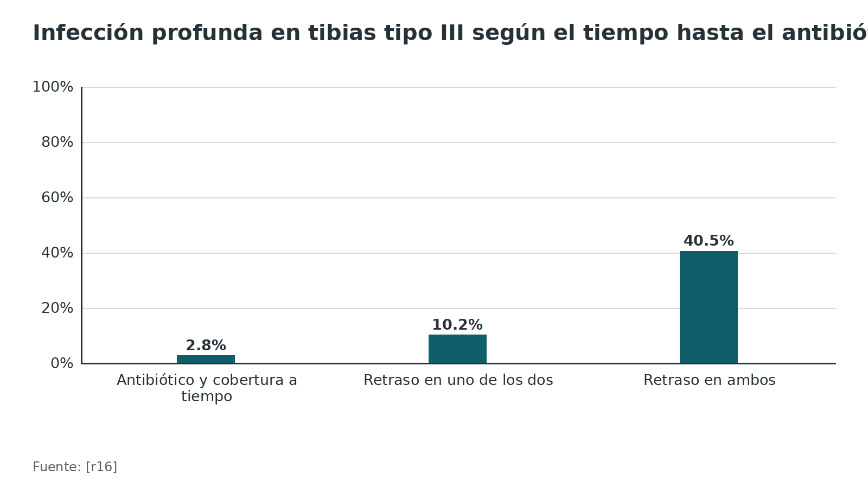
Figura 8. Infección con 1 día frente a 5 días de antibiótico (248 pacientes) [r45]
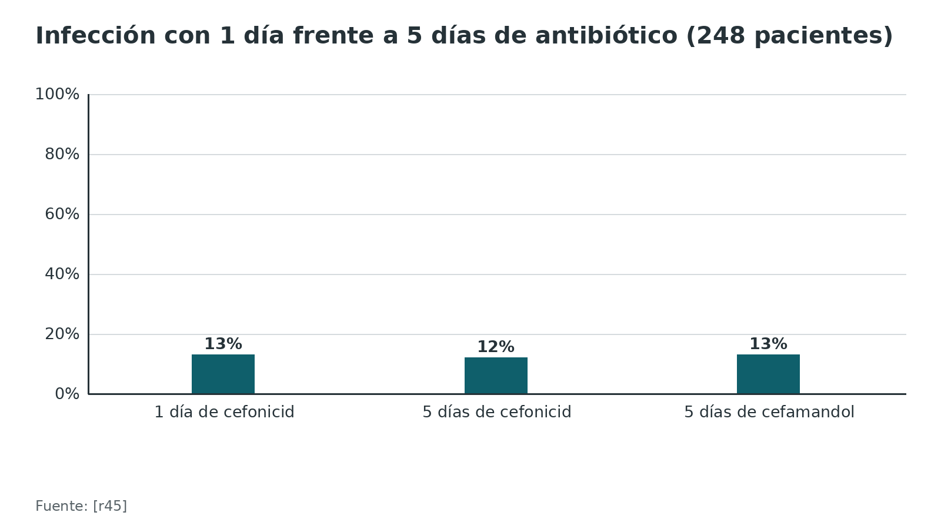
Figura 9. FLOW: reoperación a 12 meses según la presión de irrigación [r7]
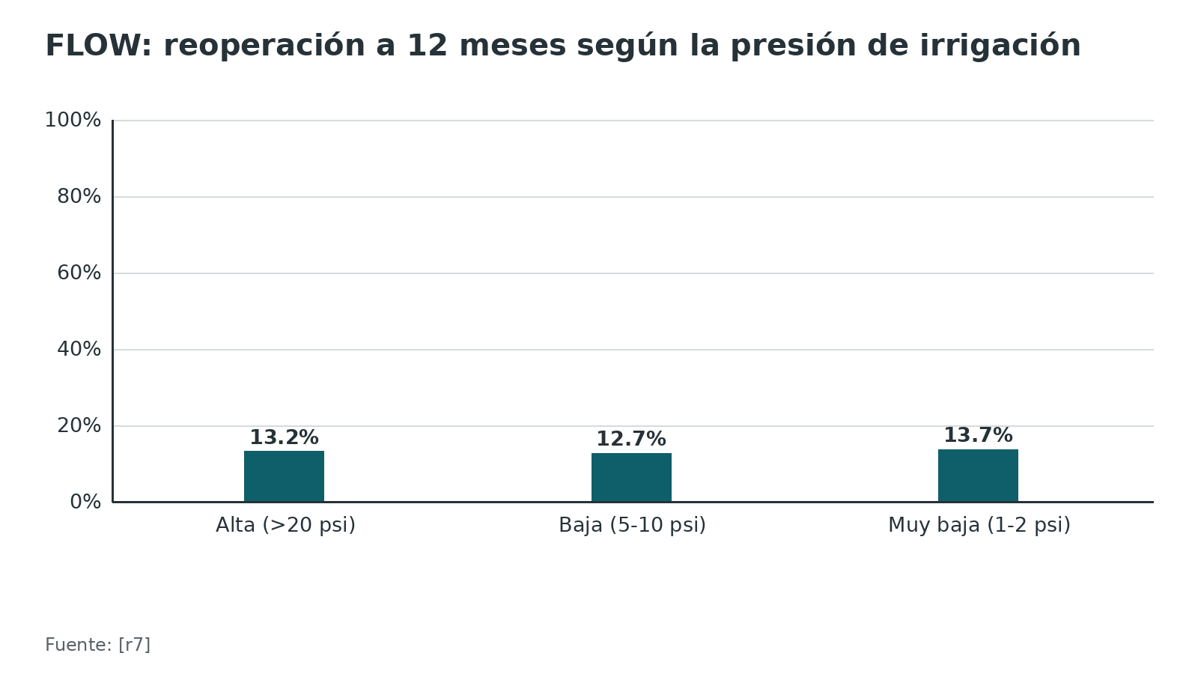
Figura 10. FLOW: reoperación a 12 meses según la solución [r7]
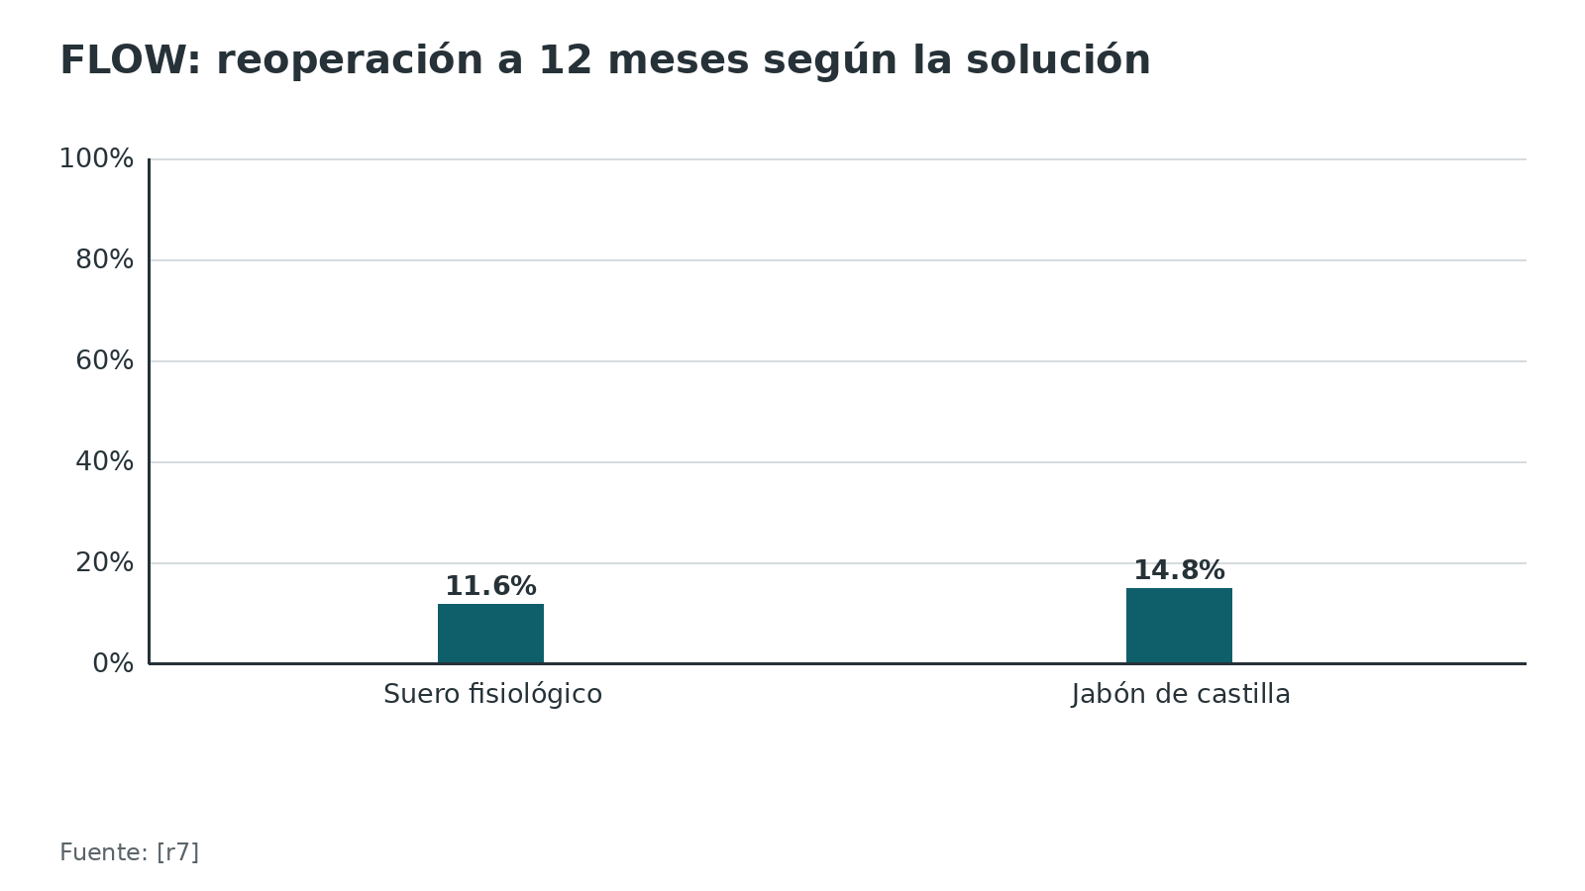
Figura 11. Desbridamiento antes o después de 6 h en tibia: riesgo relativo (el IC 95 % incluye 1 en los tres) [r6]
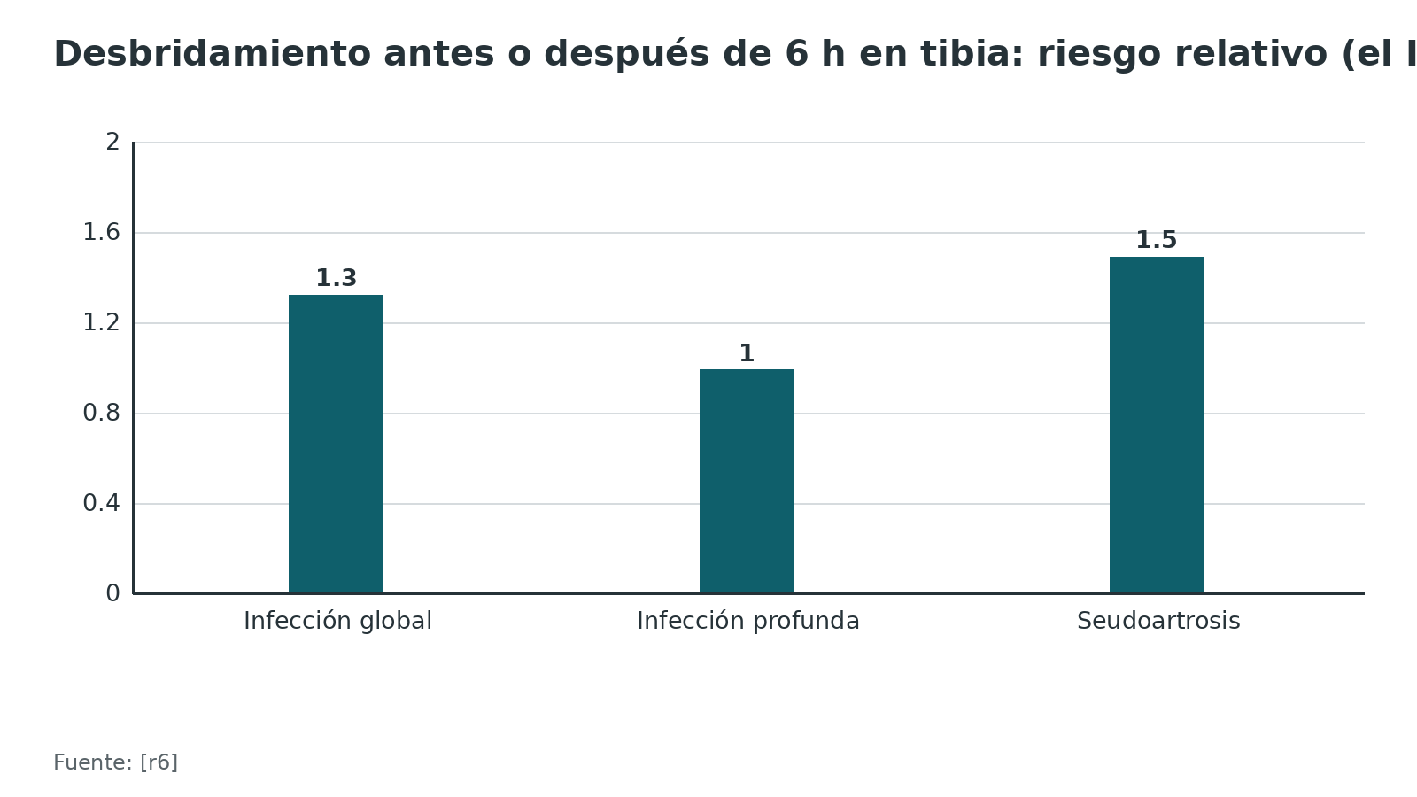
Figura 12. Complicaciones tras colgajo libre según el momento (532 pacientes) [r55]
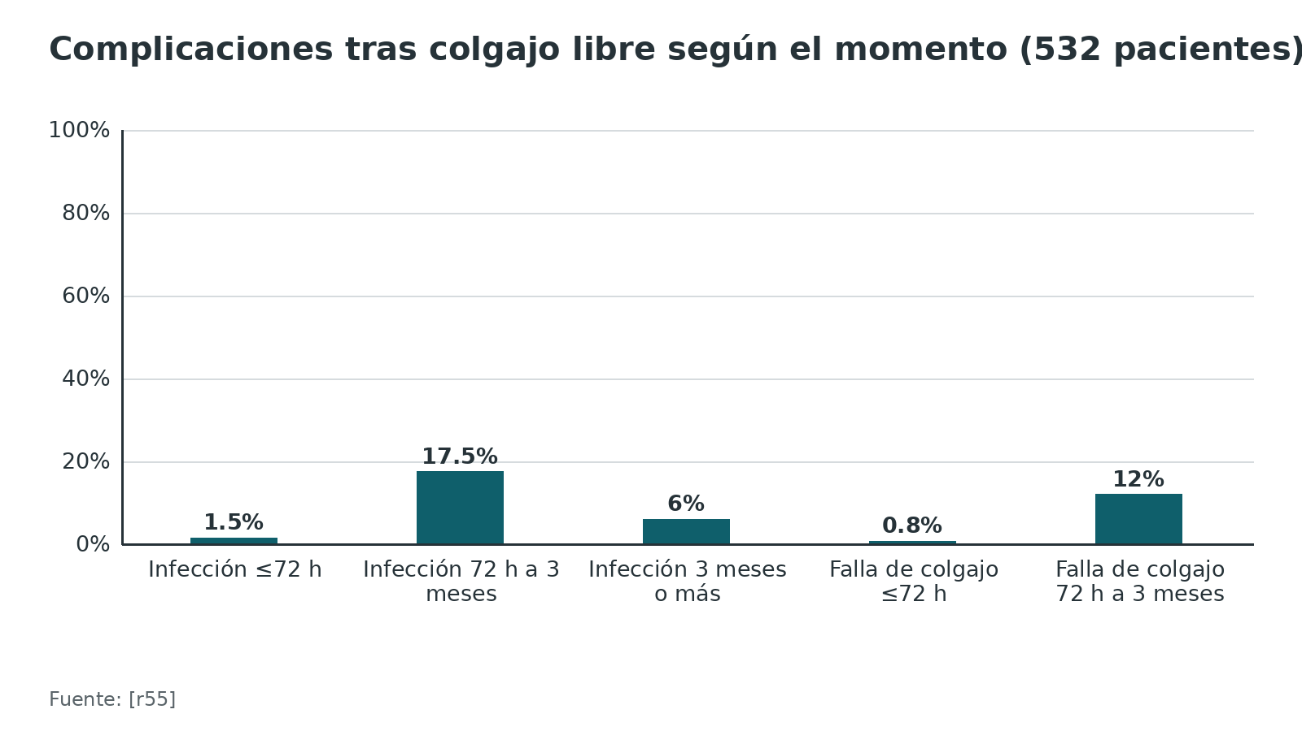
Figura 13. Infección profunda con cierre inmediato frente a diferido (grados I-IIIA, emparejados) [r62]
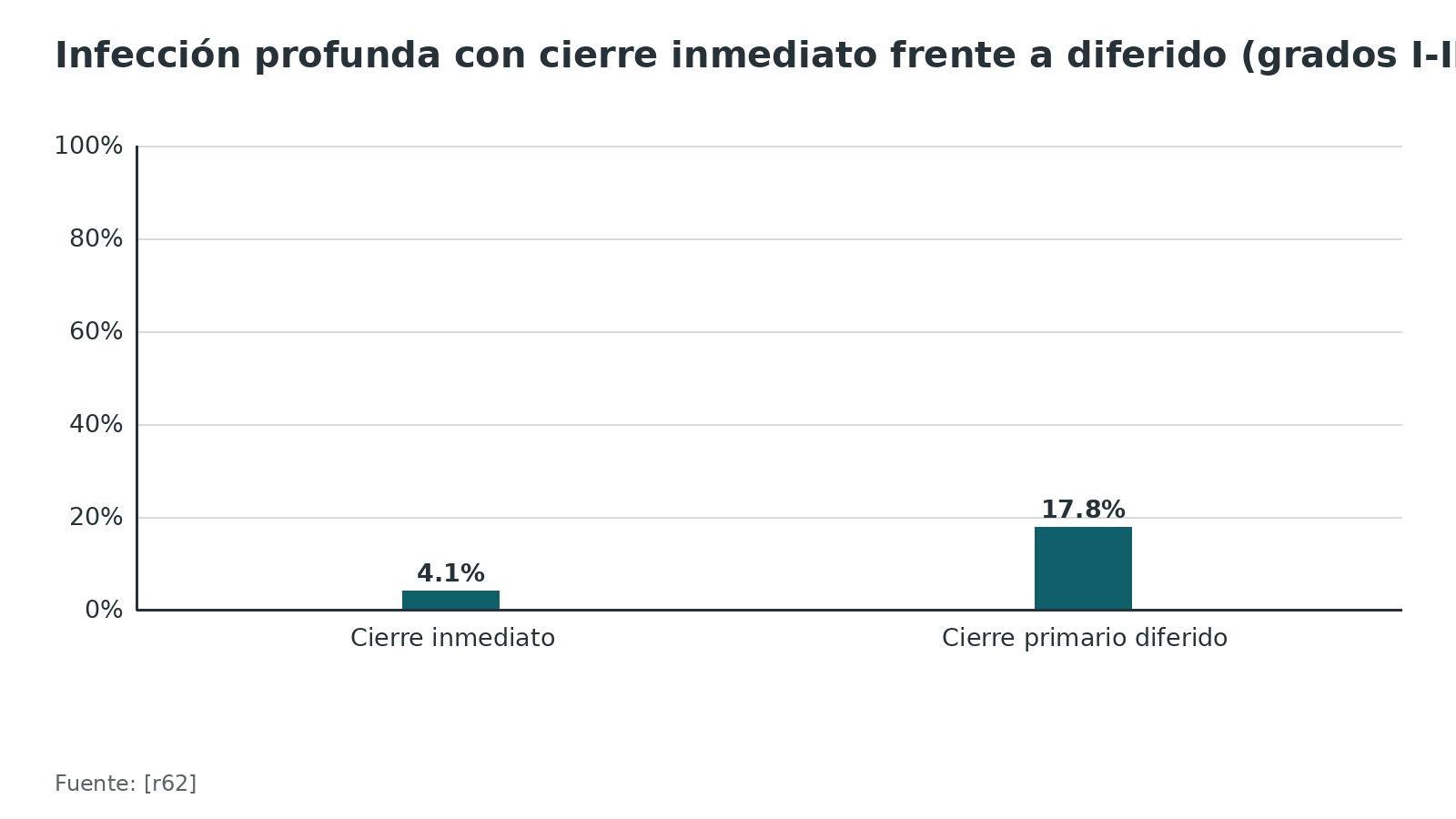
Figura 14. WOLLF: infección profunda a 12 meses [r1]
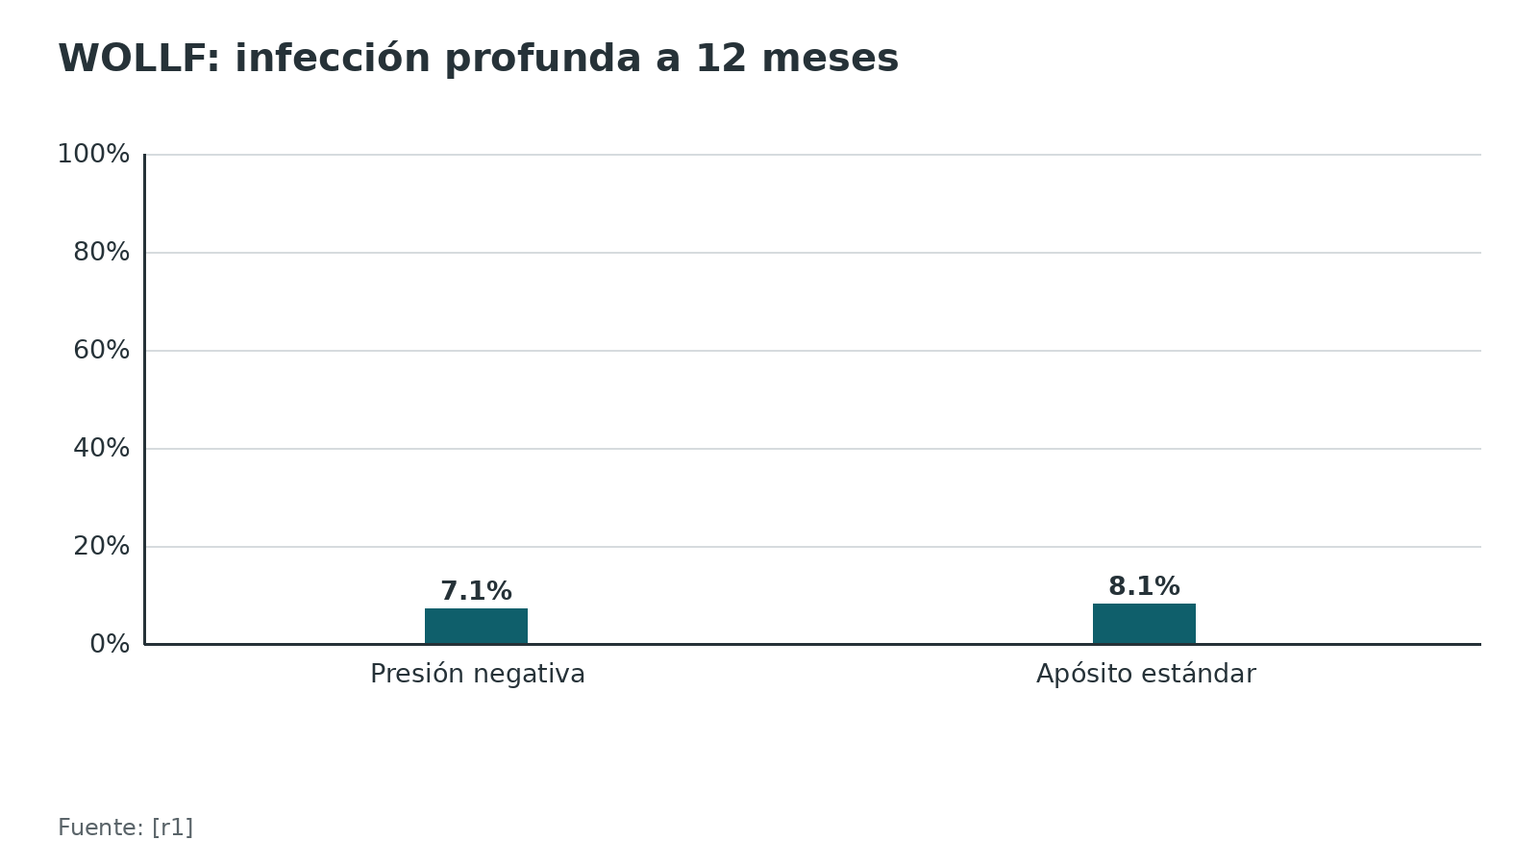
Figura 15. Infección con y sin antibiótico local [r67] [r68]
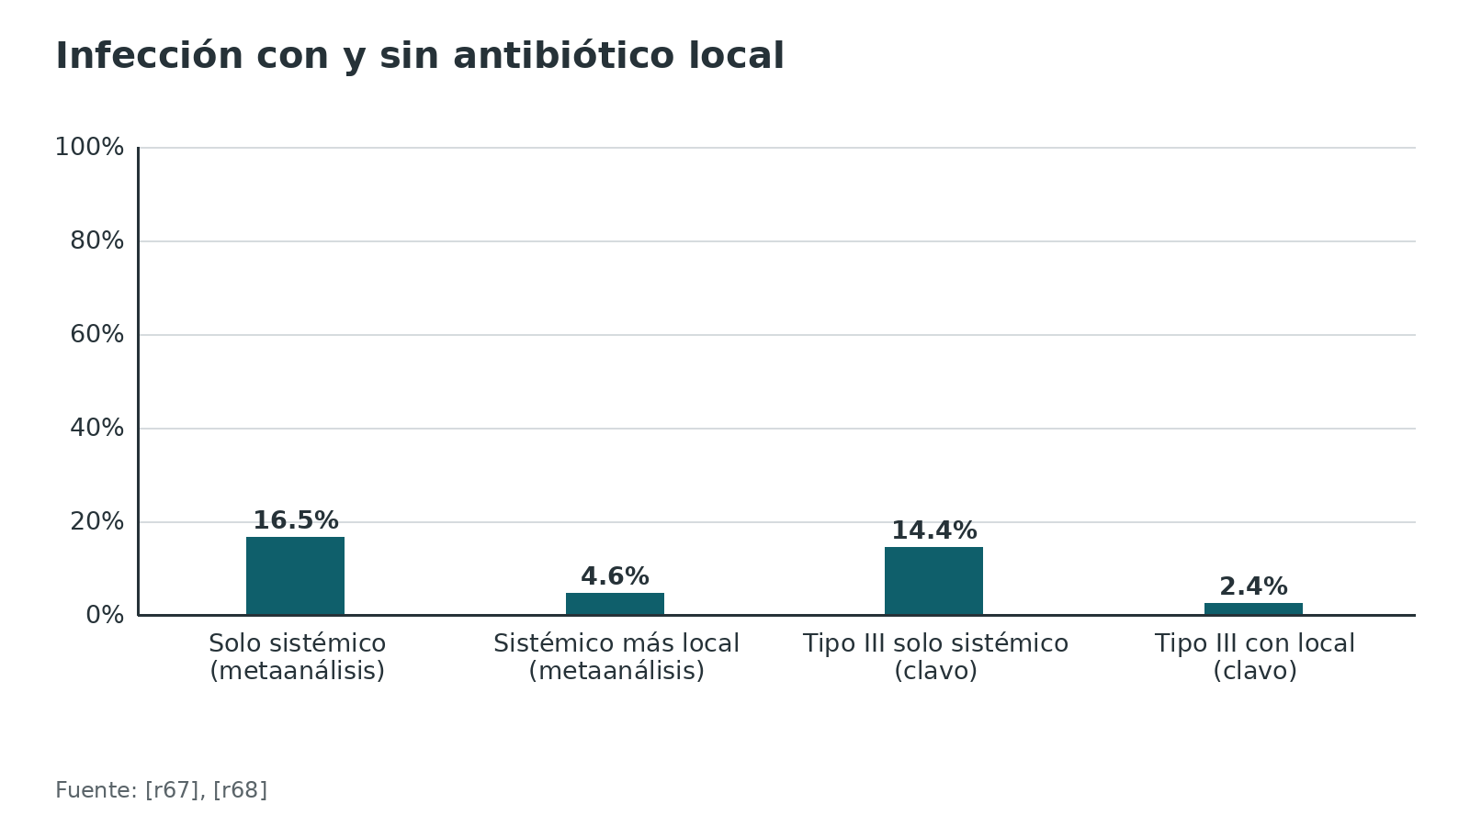
Referencias de este bloque
[r1] Costa ML, Achten J, Bruce J, Tutton E, Petrou S, Lamb SE, et al. Effect of Negative Pressure Wound Therapy vs Standard Wound Management on 12-Month Disability Among Adults With Severe Open Fracture of the Lower Limb: The WOLLF Randomized Clinical Trial. JAMA. 2018;319(22):2280-2288. (ECA · acceso resumen) https://doi.org/10.1001/jama.2018.6452
[r3] National Institute for Health and Care Excellence. Fractures (complex): assessment and management. NICE guideline NG37 [Internet]. London: NICE; 2016 [actualizada 23 nov 2022; consultada 4 oct 2026]. Disponible en: https://www.nice.org.uk/guidance/ng37/chapter/Recommendations (guia · acceso abierto) https://www.nice.org.uk/guidance/ng37/chapter/Recommendations
[r4] British Orthopaedic Association. BOAST: Open Fractures [Internet]. London: BOA; dic 2017 [consultada 4 oct 2026]. Disponible en: https://www.boa.ac.uk/resource/boast-4-pdf.html (guia · acceso abierto) https://www.boa.ac.uk/resource/boast-4-pdf.html
[r5] Schenker ML, Yannascoli S, Baldwin KD, Ahn J, Mehta S. Does timing to operative debridement affect infectious complications in open long-bone fractures? A systematic review. J Bone Joint Surg Am. 2012;94(12):1057-64. (RS-MA · acceso resumen) https://doi.org/10.2106/JBJS.K.00582
[r6] Prodromidis AD, Charalambous CP. The 6-Hour Rule for Surgical Debridement of Open Tibial Fractures: A Systematic Review and Meta-Analysis of Infection and Nonunion Rates. J Orthop Trauma. 2016;30(7):397-402. (RS-MA · acceso resumen) https://doi.org/10.1097/BOT.0000000000000573
[r7] FLOW Investigators, Bhandari M, Jeray KJ, Petrisor BA, Devereaux PJ, Heels-Ansdell D, et al. A Trial of Wound Irrigation in the Initial Management of Open Fracture Wounds. N Engl J Med. 2015;373(27):2629-41. (ECA · acceso resumen) https://doi.org/10.1056/NEJMoa1508502
[r10] Gosselin RA, Roberts I, Gillespie WJ. Antibiotics for preventing infection in open limb fractures. Cochrane Database Syst Rev. 2004;2004(1):CD003764. (RS-MA · acceso resumen) https://doi.org/10.1002/14651858.CD003764.pub2
[r12] Liang JL, Tiwari T, Moro P, Messonnier NE, Reingold A, Sawyer M, et al. Prevention of Pertussis, Tetanus, and Diphtheria with Vaccines in the United States: Recommendations of the Advisory Committee on Immunization Practices (ACIP). MMWR Recomm Rep. 2018;67(2):1-44. (guia · acceso abierto) https://doi.org/10.15585/mmwr.rr6702a1
[r15] Kortram K, Bezstarosti H, Metsemakers WJ, Raschke MJ, Van Lieshout EMM, Verhofstad MHJ. Risk factors for infectious complications after open fractures; a systematic review and meta-analysis. Int Orthop. 2017;41(10):1965-1982. (RS-MA · acceso resumen) https://doi.org/10.1007/s00264-017-3556-5
[r16] Lack WD, Karunakar MA, Angerame MR, Seymour RB, Sims S, Kellam JF, et al. Type III open tibia fractures: immediate antibiotic prophylaxis minimizes infection. J Orthop Trauma. 2015;29(1):1-6. (cohorte · acceso resumen) https://doi.org/10.1097/BOT.0000000000000262
[r17] Pollak AN, Jones AL, Castillo RC, Bosse MJ, MacKenzie EJ, LEAP Study Group. The relationship between time to surgical debridement and incidence of infection after open high-energy lower extremity trauma. J Bone Joint Surg Am. 2010;92(1):7-15. (cohorte · acceso resumen) https://doi.org/10.2106/JBJS.H.00984
[r18] Hull PD, Johnson SC, Stephen DJ, Kreder HJ, Jenkinson RJ. Delayed debridement of severe open fractures is associated with a higher rate of deep infection. Bone Joint J. 2014;96-B(3):379-84. (cohorte · acceso resumen) https://doi.org/10.1302/0301-620X.96B3.32380
[r19] D'Alleyrand JC, Manson TT, Dancy L, Castillo RC, Bertumen JB, Meskey T, et al. Is time to flap coverage of open tibial fractures an independent predictor of flap-related complications?. J Orthop Trauma. 2014;28(5):288-93. (cohorte · acceso resumen) https://doi.org/10.1097/BOT.0000000000000001
[r21] Gustilo RB, Anderson JT. Prevention of infection in the treatment of one thousand and twenty-five open fractures of long bones: retrospective and prospective analyses. J Bone Joint Surg Am. 1976;58(4):453-8. (serie · acceso resumen) https://pubmed.ncbi.nlm.nih.gov/773941/
[r22] Gustilo RB, Mendoza RM, Williams DN. Problems in the management of type III (severe) open fractures: a new classification of type III open fractures. J Trauma. 1984;24(8):742-6. (serie · acceso resumen) https://doi.org/10.1097/00005373-198408000-00009
[r25] Weber D, Dulai SK, Bergman J, Buckley R, Beaupre LA. Time to initial operative treatment following open fracture does not impact development of deep infection: a prospective cohort study of 736 subjects. J Orthop Trauma. 2014;28(11):613-9. (cohorte · acceso resumen) https://doi.org/10.1097/BOT.0000000000000197
[r26] MacKechnie MC, Flores MJ, Giordano V, Terry MJ, Garuz M, Lee N, et al. Management of soft-tissue coverage of open tibia fractures in Latin America: Techniques, timing, and resources. Injury. 2022;53(4):1422-1429. (serie · acceso resumen) https://doi.org/10.1016/j.injury.2022.01.027
[r27] MacKechnie MC, Quintero JE, Amadei R, Rio M, Shearer DW, Bidolegui F, et al. Clinical Outcomes Following Open Tibial Fractures in Latin America: A Multicenter Prospective Study. J Bone Joint Surg Am. 2026;108(14):1107-1113. (cohorte · acceso resumen) https://doi.org/10.2106/JBJS.25.01082
[r28] Saveli CC, Morgan SJ, Belknap RW, Ross E, Stahel PF, Chaus GW, et al. Prophylactic antibiotics in open fractures: a pilot randomized clinical safety study. J Orthop Trauma. 2013;27(10):552-7. (ECA · acceso resumen) https://doi.org/10.1097/BOT.0b013e31828d92ee
[r29] Papakostidis C, Kanakaris NK, Pretel J, Faour O, Morell DJ, Giannoudis PV. Prevalence of complications of open tibial shaft fractures stratified as per the Gustilo-Anderson classification. Injury. 2011;42(12):1408-15. (RS-MA · acceso resumen) https://doi.org/10.1016/j.injury.2011.10.015
[r30] Kamat AS. Infection rates in open fractures of the tibia: is the 6-hour rule fact or fiction?. Adv Orthop. 2011;2011:943495. (serie · acceso abierto) https://doi.org/10.4061/2011/943495
[r38] Chang Y, Kennedy SA, Bhandari M, Lopes LC, Bergamaschi CC, Carolina de Oliveira E Silva M, et al. Effects of Antibiotic Prophylaxis in Patients with Open Fracture of the Extremities: A Systematic Review of Randomized Controlled Trials. JBJS Rev. 2015;3(6). (RS-MA · acceso resumen) https://doi.org/10.2106/JBJS.RVW.N.00088
[r39] Johnson JP, Oliphant BW, Dodd J, Duckworth RL, Goodloe JM, Lyng JW, et al. Prehospital Antibiotic Administration for Suspected Open Fractures: Joint COT/OTA/ACEP/NAEMSP/NAEMT Position Statement. Prehosp Emerg Care. 2024;28(8):1063-1067. (guia · acceso resumen) https://doi.org/10.1080/10903127.2024.2409380
[r40] Patzakis MJ, Wilkins J. Factors influencing infection rate in open fracture wounds. Clin Orthop Relat Res. 1989;(243):36-40. (serie · acceso resumen) https://pubmed.ncbi.nlm.nih.gov/2721073/
[r41] Hauser CJ, Adams CA, Eachempati SR, Council of the Surgical Infection Society. Surgical Infection Society guideline: prophylactic antibiotic use in open fractures: an evidence-based guideline. Surg Infect (Larchmt). 2006;7(4):379-405. (guia · acceso resumen) https://doi.org/10.1089/sur.2006.7.379
[r42] Patzakis MJ, Bains RS, Lee J, Shepherd L, Singer G, Ressler R, et al. Prospective, randomized, double-blind study comparing single-agent antibiotic therapy, ciprofloxacin, to combination antibiotic therapy in open fracture wounds. J Orthop Trauma. 2000;14(8):529-33. (ECA · acceso resumen) https://doi.org/10.1097/00005131-200011000-00002
[r43] Suzuki T, Inui T, Sakai M, Ishii K, Kurozumi T, Watanabe Y. Type III Gustilo-Anderson open fracture does not justify routine prophylactic Gram-negative antibiotic coverage. Sci Rep. 2023;13(1):7085. (cohorte · acceso resumen) https://doi.org/10.1038/s41598-023-34142-7
[r44] Rodriguez L, Jung HS, Goulet JA, Cicalo A, Machado-Aranda DA, Napolitano LM. Evidence-based protocol for prophylactic antibiotics in open fractures: improved antibiotic stewardship with no increase in infection rates. J Trauma Acute Care Surg. 2014;77(3):400-7; discussion 407-8; quiz 524. (cohorte · acceso resumen) https://doi.org/10.1097/TA.0000000000000398
[r45] Dellinger EP, Caplan ES, Weaver LD, Wertz MJ, Droppert BM, Hoyt N, et al. Duration of preventive antibiotic administration for open extremity fractures. Arch Surg. 1988;123(3):333-9. (ECA · acceso resumen) https://doi.org/10.1001/archsurg.1988.01400270067010
[r46] Klifto KM, Klifto CS, Mithani SK, Mundy LR, Gage MJ, Della Rocca GJ. Evidence for Systemic Perioperative Antibiotic Prophylaxis for Prevention of Fracture-related Infections Following Open Fractures: Systematic Review and Meta-Analysis of Randomized, Controlled, Clinical Trials. J Am Acad Orthop Surg. 2026;34(4):e536-e554. (RS-MA · acceso resumen) https://doi.org/10.5435/JAAOS-D-24-00961
[r47] Flow Investigators. Fluid lavage of open wounds (FLOW): design and rationale for a large, multicenter collaborative 2 x 3 factorial trial of irrigating pressures and solutions in patients with open fractures. BMC Musculoskelet Disord. 2010;11:85. (ECA · acceso abierto) https://doi.org/10.1186/1471-2474-11-85
[r48] Anglen JO. Comparison of soap and antibiotic solutions for irrigation of lower-limb open fracture wounds. A prospective, randomized study. J Bone Joint Surg Am. 2005;87(7):1415-22. (ECA · acceso resumen) https://pubmed.ncbi.nlm.nih.gov/15995106/
[r49] Bhandari M, Guyatt GH, Swiontkowski MF, Schemitsch EH. Treatment of open fractures of the shaft of the tibia. J Bone Joint Surg Br. 2001;83(1):62-8. (RS-MA · acceso resumen) https://doi.org/10.1302/0301-620x.83b1.10986
[r50] Al-Hourani K, Donovan R, Stoddart MT, Foote CJ, Kelly MB, Tornetta P. Definitive Fixation Outcomes of Open Tibial Shaft Fractures: Systematic Review and Network Meta-analysis. J Orthop Trauma. 2021;35(11):561-569. (RS-MA · acceso resumen) https://doi.org/10.1097/BOT.0000000000002090
[r51] Tornetta P, Bergman M, Watnik N, Berkowitz G, Steuer J. Treatment of grade-IIIb open tibial fractures. A prospective randomised comparison of external fixation and non-reamed locked nailing. J Bone Joint Surg Br. 1994;76(1):13-9. (ECA · acceso resumen) https://pubmed.ncbi.nlm.nih.gov/8300656/
[r52] Henley MB, Chapman JR, Agel J, Harvey EJ, Whorton AM, Swiontkowski MF. Treatment of type II, IIIA, and IIIB open fractures of the tibial shaft: a prospective comparison of unreamed interlocking intramedullary nails and half-pin external fixators. J Orthop Trauma. 1998;12(1):1-7. (cohorte · acceso resumen) https://doi.org/10.1097/00005131-199801000-00001
[r53] Lin CA, Swiontkowski M, Bhandari M, Walter SD, Schemitsch EH, Sanders D, et al. Reaming Does Not Affect Functional Outcomes After Open and Closed Tibial Shaft Fractures: The Results of a Randomized Controlled Trial. J Orthop Trauma. 2016;30(3):142-8. (ECA · acceso resumen) https://doi.org/10.1097/BOT.0000000000000497
[r54] Blachut PA, Meek RN, O'Brien PJ. External fixation and delayed intramedullary nailing of open fractures of the tibial shaft. A sequential protocol. J Bone Joint Surg Am. 1990;72(5):729-35. (serie · acceso resumen) https://pubmed.ncbi.nlm.nih.gov/2355035/
[r55] Godina M. Early microsurgical reconstruction of complex trauma of the extremities. Plast Reconstr Surg. 1986;78(3):285-92. (serie · acceso resumen) https://doi.org/10.1097/00006534-198609000-00001
[r56] Gopal S, Majumder S, Batchelor AG, Knight SL, De Boer P, Smith RM. Fix and flap: the radical orthopaedic and plastic treatment of severe open fractures of the tibia. J Bone Joint Surg Br. 2000;82(7):959-66. (serie · acceso resumen) https://doi.org/10.1302/0301-620x.82b7.10482
[r57] Tiongco RFP, Rezwan SK, Alahmadi S, Heron MJ, Sylvester SA, Seal SM, et al. Early Flap Reconstruction and Infection Rates in Open Lower Extremity Fractures: A Systematic Review and Meta-analysis. Plast Reconstr Surg Glob Open. 2025;13(6):e6829. (RS-MA · acceso resumen) https://doi.org/10.1097/GOX.0000000000006829
[r58] Dehnadi S, Pérez R, Zien Yu M, Ameri N, Kathiravelupillai S, Bompolas P, et al. Timing of Flap Coverage in Open Fractures: A Systematic Review and Meta-Analysis. Cureus. 2026;18(4):e107338. (RS-MA · acceso resumen) https://doi.org/10.7759/cureus.107338
[r59] Ruprecht N, Klingebiel FK, Hübner CT, Hax J, Teuber H, Jensen KO, et al. Early orthoplastic coverage reduces fracture-related infections in Gustilo III B/C tibial fractures - a systematic review and meta-analysis. Eur J Trauma Emerg Surg. 2026;52(1). (RS-MA · acceso resumen) https://doi.org/10.1007/s00068-026-03189-2
[r60] Klifto KM, Azoury SC, Othman S, Klifto CS, Levin LS, Kovach SJ. The Value of an Orthoplastic Approach to Management of Lower Extremity Trauma: Systematic Review and Meta-analysis. Plast Reconstr Surg Glob Open. 2021;9(3):e3494. (RS-MA · acceso resumen) https://doi.org/10.1097/GOX.0000000000003494
[r61] Boriani F, Ul Haq A, Baldini T, Urso R, Granchi D, Baldini N, et al. Orthoplastic surgical collaboration is required to optimise the treatment of severe limb injuries: A multi-centre, prospective cohort study. J Plast Reconstr Aesthet Surg. 2017;70(6):715-722. (cohorte · acceso resumen) https://doi.org/10.1016/j.bjps.2017.02.017
[r62] Jenkinson RJ, Kiss A, Johnson S, Stephen DJ, Kreder HJ. Delayed wound closure increases deep-infection rate associated with lower-grade open fractures: a propensity-matched cohort study. J Bone Joint Surg Am. 2014;96(5):380-6. (cohorte · acceso resumen) https://doi.org/10.2106/JBJS.L.00545
[r63] Hohmann E, Tetsworth K, Radziejowski MJ, Wiesniewski TF. Comparison of delayed and primary wound closure in the treatment of open tibial fractures. Arch Orthop Trauma Surg. 2007;127(2):131-6. (cohorte · acceso resumen) https://doi.org/10.1007/s00402-006-0222-6
[r64] Costa ML, Achten J, Parsons NR, WOLLF collaborators. Five-year outcomes for patients sustaining severe fractures of the lower limb : mid-term results from the Wound management for Open Lower Limb Fracture (WOLLF) trial. Bone Joint J. 2022;104-B(5):633-639. (ECA · acceso resumen) https://doi.org/10.1302/0301-620X.104B5.BJJ-2021-1568.R2
[r65] Iheozor-Ejiofor Z, Newton K, Dumville JC, Costa ML, Norman G, Bruce J. Negative pressure wound therapy for open traumatic wounds. Cochrane Database Syst Rev. 2018;7(7):CD012522. (RS-MA · acceso resumen) https://doi.org/10.1002/14651858.CD012522.pub2
[r66] Atwan Y, Sprague S, Slobogean GP, Bzovsky S, Jeray KJ, Petrisor B, et al. Does negative pressure wound therapy reduce the odds of infection and improve health-related quality of life in patients with open fractures?. Bone Jt Open. 2022;3(3):189-195. (cohorte · acceso resumen) https://doi.org/10.1302/2633-1462.33.BJO-2021-0199.R1
[r67] Morgenstern M, Vallejo A, McNally MA, Moriarty TF, Ferguson JY, Nijs S, et al. The effect of local antibiotic prophylaxis when treating open limb fractures: A systematic review and meta-analysis. Bone Joint Res. 2018;7(7):447-456. (RS-MA · acceso resumen) https://doi.org/10.1302/2046-3758.77.BJR-2018-0043.R1
[r68] Craig J, Fuchs T, Jenks M, Fleetwood K, Franz D, Iff J, et al. Systematic review and meta-analysis of the additional benefit of local prophylactic antibiotic therapy for infection rates in open tibia fractures treated with intramedullary nailing. Int Orthop. 2014;38(5):1025-30. (RS-MA · acceso resumen) https://doi.org/10.1007/s00264-014-2293-2
[r69] Major Extremity Trauma Research Consortium (METRC), O'Toole RV, Joshi M, Carlini AR, Murray CK, Allen LE, et al. Effect of Intrawound Vancomycin Powder in Operatively Treated High-risk Tibia Fractures: A Randomized Clinical Trial. JAMA Surg. 2021;156(5):e207259. (ECA · acceso resumen) https://doi.org/10.1001/jamasurg.2020.7259
[r70] Major Extremity Trauma Research Consortium (METRC), O'Toole RV, O'Hara NN, Carlini AR, Schrank GM, Chung S, et al. Intrawound Tobramycin Plus Vancomycin to Prevent Surgical Site Infection in Tibial Fractures: The TOBRA Randomized Clinical Trial. JAMA. 2026;335(18):1586-1595. (ECA · acceso resumen) https://doi.org/10.1001/jama.2026.4023
[r71] PREP-IT Investigators. Aqueous skin antisepsis before surgical fixation of open fractures (Aqueous-PREP): a multiple-period, cluster-randomised, crossover trial. Lancet. 2022;400(10360):1334-1344. (ECA · acceso resumen) https://doi.org/10.1016/S0140-6736(22)01652-X
[r72] Gouveia K, Bzovsky S, O'Hara NN, Phillips M, Thabane L, Jeray KJ, et al. Alcohol-Based Versus Aqueous Skin Antisepsis Before Surgical Fixation of Open Fractures: A Combined Analysis of 2 Cluster-Randomized Crossover Trials. J Bone Joint Surg Am. 2025;107(Suppl 1):4-11. (ECA · acceso resumen) https://doi.org/10.2106/JBJS.24.01244
[r73] Goldman AH, Tetsworth K. AAOS Clinical Practice Guideline Summary: Prevention of Surgical Site Infection After Major Extremity Trauma. J Am Acad Orthop Surg. 2023;31(1):e1-e8. (guia · acceso resumen) https://doi.org/10.5435/JAAOS-D-22-00792

Salvamento o amputación (estudio LEAP y guías)
Lo que mostró LEAP. El estudio LEAP siguió a 569 pacientes con lesiones graves del miembro inferior, tratados con reconstrucción o amputación, en una cohorte prospectiva multicéntrica [r9]. A los 2 años, el Sickness Impact Profile (SIP; a mayor puntaje, peor estado; más de 10 indica discapacidad grave) fue de 12,6 con amputación y 11,8 con reconstrucción, sin diferencia (p = 0,53) [r9]. La reconstrucción implicó más rehospitalizaciones (47,6 % frente a 33,9 %, p = 0,002), y la vuelta al trabajo fue similar (53,0 % frente a 49,4 %) [r9]. Lo que predijo peor evolución no fue la técnica sino rasgos del paciente y su entorno: rehospitalización por una complicación mayor, bajo nivel educativo, pobreza, falta de seguro privado, red de apoyo débil, baja autoeficacia, tabaquismo y litigio por incapacidad [r9].
Siete años después. En 397 pacientes entrevistados a un promedio de 84 meses, el estado físico y psicosocial empeoró entre los 24 y los 84 meses; la mitad tenía un SIP físico de 10 o más, y solo 34,5 % tenía un puntaje típico de la población general [r74]. Hubo pocas diferencias entre tratamientos; la reconstrucción de lesiones por debajo del fémur distal tuvo resultados funcionales equivalentes a los de la amputación, y las excepciones fueron la amputación transrodilla y la lesión grave aislada de partes blandas frente a la reconstrucción de una fractura de tibia [r74]. La conclusión de los autores: da igual el camino, los resultados a largo plazo son malos, y hay que invertir en la atención posterior al alta [r74].
Los puntajes de gravedad. El MESS (Mangled Extremity Severity Score) nació en dos series pequeñas (26 miembros cada una), donde un valor de 7 o más predijo la amputación con 100 % de exactitud [r75]. En una evaluación prospectiva de cinco puntajes en 556 lesiones de alta energía, ninguno demostró utilidad clínica: la especificidad fue alta, de modo que un puntaje bajo permite anticipar que el miembro es salvable, pero la baja sensibilidad impidió validarlos como predictores de amputación [r11]. La guía NICE pide no basar la decisión en una escala de gravedad [r3].
El pie insensible. En 55 pacientes con ausencia de sensibilidad plantar al ingreso, los salvados no tuvieron peores resultados a 12 y 24 meses que los amputados ni que los controles con sensibilidad [r20]; alrededor de 55 % de los miembros salvados tenía sensibilidad plantar normal a los 2 años, hubiera o no sensibilidad inicial [r20]. Según los autores, el algoritmo de decisión no debe incluir la sensibilidad plantar inicial [r20].
Qué dicen las guías. NICE reserva la amputación de urgencia para tres escenarios: el miembro sangra sin control y pone en peligro la vida; salvarlo costaría un riesgo vital que no se acepta; o el equipo ortoplástico lo juzga insalvable. Si es posible, la opción se conversa con el paciente y su familia [r3]. En los demás casos, la decisión entre salvamento y amputación primaria diferida la toma un equipo multidisciplinario (ortopedista, cirujano plástico, especialista en rehabilitación, paciente y familia), y si se amputa de forma diferida, a más tardar a las 72 horas [r3][r4].
Qué complicaciones esperar si se salva o se amputa. En 545 pacientes seguidos por 2 años, la reconstrucción tuvo amputación tardía de 3,9 %, infección de herida de 23,2 %, osteomielitis de 8,6 % y seudoartrosis de 31 %; la amputación tuvo reamputación de revisión de 5,4 %, infección de herida de 34,2 % y dehiscencia de 13,4 % [r76].
Para decidir en la práctica (opinión experta, respaldada por lo anterior): hable con el paciente de lo que significan ambas rutas a largo plazo; busque la opinión ortoplástica y de rehabilitación antes de decidir; no use el pie insensible ni un puntaje como regla; y recuerde que los autores de LEAP piden dar prioridad a la atención posterior al alta [r74].
Tabla 10. Estudios LEAP y afines: qué dijeron sobre la decisión de salvar o amputar [r9] [r74] [r11] [r20] [r76]
Estudio | Pacientes | Resultado clave
Bosse 2002 (LEAP, 2 años) | 569 | SIP 12,6 (amputación) frente a 11,8 (reconstrucción), p = 0,53; rehospitalización 47,6 % frente a 33,9 %
MacKenzie 2005 (7 años) | 397 | La mitad con SIP físico de 10 o más; solo 34,5 % con puntaje típico
Bosse 2001 (puntajes) | 556 lesiones | Ningún puntaje validado; baja sensibilidad
Bosse 2005 (pie insensible) | 55 | ~55 % de los miembros salvados tenía sensibilidad plantar normal a los 2 años; no es criterio de amputación
Harris 2009 (complicaciones) | 545 | Reconstrucción: seudoartrosis 31 %, infección de herida 23,2 %

Figura 16. LEAP: rehospitalización por complicación mayor a 2 años [r9]
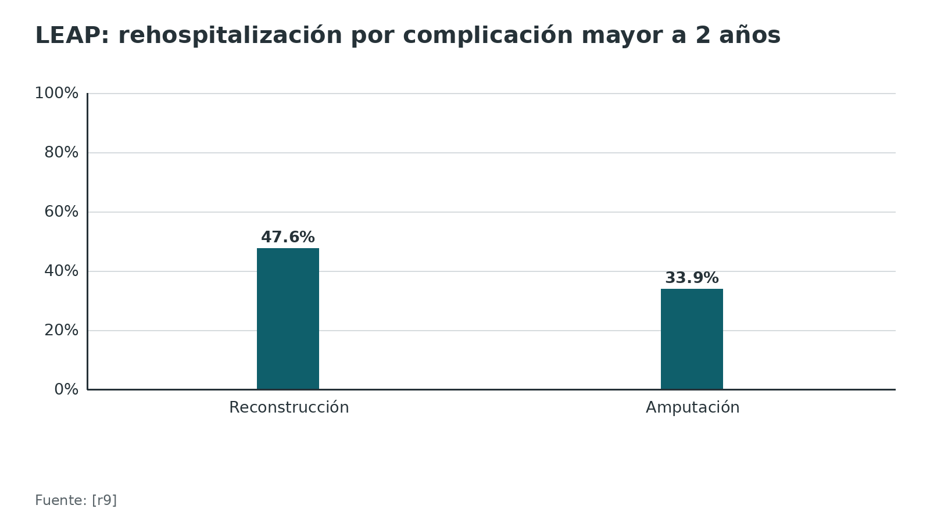
Referencias de este bloque
[r3] National Institute for Health and Care Excellence. Fractures (complex): assessment and management. NICE guideline NG37 [Internet]. London: NICE; 2016 [actualizada 23 nov 2022; consultada 4 oct 2026]. Disponible en: https://www.nice.org.uk/guidance/ng37/chapter/Recommendations (guia · acceso abierto) https://www.nice.org.uk/guidance/ng37/chapter/Recommendations
[r4] British Orthopaedic Association. BOAST: Open Fractures [Internet]. London: BOA; dic 2017 [consultada 4 oct 2026]. Disponible en: https://www.boa.ac.uk/resource/boast-4-pdf.html (guia · acceso abierto) https://www.boa.ac.uk/resource/boast-4-pdf.html
[r9] Bosse MJ, MacKenzie EJ, Kellam JF, Burgess AR, Webb LX, Swiontkowski MF, et al. An analysis of outcomes of reconstruction or amputation after leg-threatening injuries. N Engl J Med. 2002;347(24):1924-31. (cohorte · acceso resumen) https://doi.org/10.1056/NEJMoa012604
[r11] Bosse MJ, MacKenzie EJ, Kellam JF, Burgess AR, Webb LX, Swiontkowski MF, et al. A prospective evaluation of the clinical utility of the lower-extremity injury-severity scores. J Bone Joint Surg Am. 2001;83(1):3-14. (cohorte · acceso resumen) https://doi.org/10.2106/00004623-200101000-00002
[r20] Bosse MJ, McCarthy ML, Jones AL, Webb LX, Sims SH, Sanders RW, et al. The insensate foot following severe lower extremity trauma: an indication for amputation?. J Bone Joint Surg Am. 2005;87(12):2601-2608. (cohorte · acceso resumen) https://doi.org/10.2106/JBJS.C.00671
[r74] MacKenzie EJ, Bosse MJ, Pollak AN, Webb LX, Swiontkowski MF, Kellam JF, et al. Long-term persistence of disability following severe lower-limb trauma. Results of a seven-year follow-up. J Bone Joint Surg Am. 2005;87(8):1801-9. (cohorte · acceso resumen) https://pubmed.ncbi.nlm.nih.gov/16085622/
[r75] Johansen K, Daines M, Howey T, Helfet D, Hansen ST. Objective criteria accurately predict amputation following lower extremity trauma. J Trauma. 1990;30(5):568-72; discussion 572-3. (serie · acceso resumen) https://doi.org/10.1097/00005373-199005000-00007
[r76] Harris AM, Althausen PL, Kellam J, Bosse MJ, Castillo R, Lower Extremity Assessment Project (LEAP) Study Group. Complications following limb-threatening lower extremity trauma. J Orthop Trauma. 2009;23(1):1-6. (cohorte · acceso resumen) https://doi.org/10.1097/BOT.0b013e31818e43dd

Técnica quirúrgica: posición, desbridamiento, irrigación, fijación y cierre
Esto es apoyo de estudio, no sustituye al tutor ni al manual del implante. Lo que no tiene estudio se marca «práctica habitual / opinión experta» y no lleva cifra.
1. Preparación y posición (práctica habitual)
1. Decúbito supino en mesa radiolúcida, con el miembro libre para poder moverlo y con acceso a fluoroscopia.
2. Retirar apósitos y fotografiar la herida si no está fotografiada [r3].
3. Antisepsia de la piel con povidona yodada acuosa o clorhexidina acuosa: dieron la misma infección en fractura abierta [r71]; una solución con alcohol tampoco difirió de las acuosas [r72].
4. Si hay fijación externa previa o férula, se retira dentro del campo estéril.
2. Desbridamiento: el paso que más pesa (práctica habitual salvo lo citado)
1. Extender la herida en dirección longitudinal siguiendo las líneas de las fasciotomías cuando sea posible [r4]; el objetivo es ver toda la zona de lesión.
2. Piel: resecar el borde contuso y no viable, sin sacrificar piel sana: la que sobra puede ser la cobertura. (práctica habitual)
3. Subcutáneo y fascia: resecar lo contaminado o desvitalizado hasta tejido sangrante.
4. Músculo: evaluar la viabilidad por color, consistencia, contracción al estímulo y sangrado; el músculo no viable es sustrato de infección y se reseca. (práctica habitual; sin estudio de sensibilidad y especificidad en las fuentes consultadas)
5. Hueso: retirar los fragmentos pequeños, contaminados y sin inserción de partes blandas; conservar los grandes y los articulares. Es una decisión de práctica habitual; la gradación de lo que se conserva depende del equipo.
6. Irrigar al final (ver abajo).
7. Cambio a cirugía limpia: terminado el desbridamiento, instrumental nuevo, nueva preparación y nuevo campo antes de seguir con la fijación y la cobertura [r4].
3. Irrigación [r7]
Suero fisiológico, a baja o muy baja presión; sin jabón y sin antibiótico en el líquido; evitar la lavada pulsátil [r7][r48][r15]. El volumen de FLOW fue de 3 litros para el tipo I y 6 litros para los tipos II y III [r47].
4. Reducción provisional y fijación
Comprobar la reducción (práctica habitual): alineación en dos planos con fluoroscopia, longitud y rotación comparadas con el lado sano. La rotación se juzga con el pie y la rodilla, no solo con la imagen de la fractura.
Fijador externo. Es la opción cuando no se puede cubrir de inmediato o hay contaminación importante. Debe armarse de forma que los pines queden fuera de la zona de futuras incisiones y de colgajos (práctica habitual). El precio: en la serie de Gopal, 37 % de los casos con fijador externo tuvo infección seria de pines [r56], y en la de Henley 50 % tuvo infección en las interfases quirúrgicas frente a 2 % con clavo [r52].
Clavo intramedular tibial. Cuando la cobertura inmediata o muy temprana es posible. En cuanto al fresado, no cambió los resultados funcionales a un año [r53]. El abordaje (infrapatelar o suprapatelar) y los detalles del implante dependen del manual del sistema y del cirujano: sin dato verificable propio en este tema.
Placa. Para patrones articulares o metafisarios donde el clavo no controla, siempre con cobertura inmediata [r4].
Conversión secuencial. Fijador externo corto, cierre diferido y clavo fresado: en el protocolo de Blachut, el fijador permaneció en promedio 17 días [r54].
5. Cierre y cobertura
1. No cerrar a tensión (práctica habitual). Si no se puede cerrar o cubrir de forma definitiva, apósito provisional que evite que la herida se reseque y reduzca los recambios [r3].
2. Cobertura definitiva en el mismo acto o a más tardar a las 72 horas [r4][r3].
3. Si se usa fijación interna, la cobertura definitiva va en el mismo acto [r3].
4. Presión negativa como puente si hace falta, sin esperar que mejore la discapacidad ni la infección [r1].
5. Segunda mirada: la necesidad de re-desbridamiento depende del grado de contaminación y de la viabilidad del tejido (práctica habitual).
6. Errores típicos del residente (opinión experta)
1. Irrigar en el box de urgencias y destapar la herida varias veces [r3].
2. Desbridar por la ventana de la herida, sin extenderla; dejar tejido no viable.
3. Cerrar a tensión por «dejar tapado».
4. Fijar con clavo sin tener plan de cobertura [r4].
5. Poner pines donde irá la incisión o el colgajo.
6. No comprobar la rotación.
7. No documentar el estado neurovascular antes y después de cada maniobra [r3].
8. Pedir la ortoplastia tarde.
9. Olvidar tétanos y antibiótico [r12][r3].
Figura 17. Clavo no fresado frente a fijador externo en tibia abierta II-IIIB (174 fracturas) [r52]
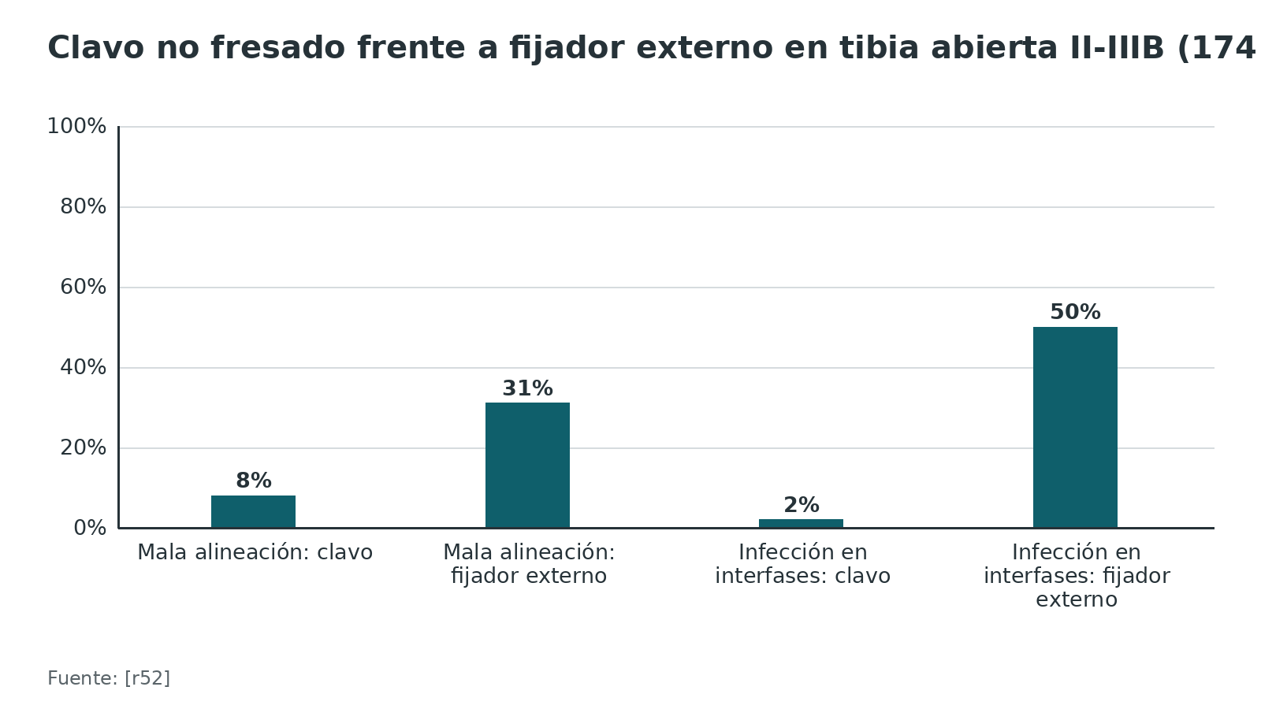
Referencias de este bloque
[r1] Costa ML, Achten J, Bruce J, Tutton E, Petrou S, Lamb SE, et al. Effect of Negative Pressure Wound Therapy vs Standard Wound Management on 12-Month Disability Among Adults With Severe Open Fracture of the Lower Limb: The WOLLF Randomized Clinical Trial. JAMA. 2018;319(22):2280-2288. (ECA · acceso resumen) https://doi.org/10.1001/jama.2018.6452
[r3] National Institute for Health and Care Excellence. Fractures (complex): assessment and management. NICE guideline NG37 [Internet]. London: NICE; 2016 [actualizada 23 nov 2022; consultada 4 oct 2026]. Disponible en: https://www.nice.org.uk/guidance/ng37/chapter/Recommendations (guia · acceso abierto) https://www.nice.org.uk/guidance/ng37/chapter/Recommendations
[r4] British Orthopaedic Association. BOAST: Open Fractures [Internet]. London: BOA; dic 2017 [consultada 4 oct 2026]. Disponible en: https://www.boa.ac.uk/resource/boast-4-pdf.html (guia · acceso abierto) https://www.boa.ac.uk/resource/boast-4-pdf.html
[r7] FLOW Investigators, Bhandari M, Jeray KJ, Petrisor BA, Devereaux PJ, Heels-Ansdell D, et al. A Trial of Wound Irrigation in the Initial Management of Open Fracture Wounds. N Engl J Med. 2015;373(27):2629-41. (ECA · acceso resumen) https://doi.org/10.1056/NEJMoa1508502
[r12] Liang JL, Tiwari T, Moro P, Messonnier NE, Reingold A, Sawyer M, et al. Prevention of Pertussis, Tetanus, and Diphtheria with Vaccines in the United States: Recommendations of the Advisory Committee on Immunization Practices (ACIP). MMWR Recomm Rep. 2018;67(2):1-44. (guia · acceso abierto) https://doi.org/10.15585/mmwr.rr6702a1
[r15] Kortram K, Bezstarosti H, Metsemakers WJ, Raschke MJ, Van Lieshout EMM, Verhofstad MHJ. Risk factors for infectious complications after open fractures; a systematic review and meta-analysis. Int Orthop. 2017;41(10):1965-1982. (RS-MA · acceso resumen) https://doi.org/10.1007/s00264-017-3556-5
[r47] Flow Investigators. Fluid lavage of open wounds (FLOW): design and rationale for a large, multicenter collaborative 2 x 3 factorial trial of irrigating pressures and solutions in patients with open fractures. BMC Musculoskelet Disord. 2010;11:85. (ECA · acceso abierto) https://doi.org/10.1186/1471-2474-11-85
[r48] Anglen JO. Comparison of soap and antibiotic solutions for irrigation of lower-limb open fracture wounds. A prospective, randomized study. J Bone Joint Surg Am. 2005;87(7):1415-22. (ECA · acceso resumen) https://pubmed.ncbi.nlm.nih.gov/15995106/
[r52] Henley MB, Chapman JR, Agel J, Harvey EJ, Whorton AM, Swiontkowski MF. Treatment of type II, IIIA, and IIIB open fractures of the tibial shaft: a prospective comparison of unreamed interlocking intramedullary nails and half-pin external fixators. J Orthop Trauma. 1998;12(1):1-7. (cohorte · acceso resumen) https://doi.org/10.1097/00005131-199801000-00001
[r53] Lin CA, Swiontkowski M, Bhandari M, Walter SD, Schemitsch EH, Sanders D, et al. Reaming Does Not Affect Functional Outcomes After Open and Closed Tibial Shaft Fractures: The Results of a Randomized Controlled Trial. J Orthop Trauma. 2016;30(3):142-8. (ECA · acceso resumen) https://doi.org/10.1097/BOT.0000000000000497
[r54] Blachut PA, Meek RN, O'Brien PJ. External fixation and delayed intramedullary nailing of open fractures of the tibial shaft. A sequential protocol. J Bone Joint Surg Am. 1990;72(5):729-35. (serie · acceso resumen) https://pubmed.ncbi.nlm.nih.gov/2355035/
[r56] Gopal S, Majumder S, Batchelor AG, Knight SL, De Boer P, Smith RM. Fix and flap: the radical orthopaedic and plastic treatment of severe open fractures of the tibia. J Bone Joint Surg Br. 2000;82(7):959-66. (serie · acceso resumen) https://doi.org/10.1302/0301-620x.82b7.10482
[r71] PREP-IT Investigators. Aqueous skin antisepsis before surgical fixation of open fractures (Aqueous-PREP): a multiple-period, cluster-randomised, crossover trial. Lancet. 2022;400(10360):1334-1344. (ECA · acceso resumen) https://doi.org/10.1016/S0140-6736(22)01652-X
[r72] Gouveia K, Bzovsky S, O'Hara NN, Phillips M, Thabane L, Jeray KJ, et al. Alcohol-Based Versus Aqueous Skin Antisepsis Before Surgical Fixation of Open Fractures: A Combined Analysis of 2 Cluster-Randomized Crossover Trials. J Bone Joint Surg Am. 2025;107(Suppl 1):4-11. (ECA · acceso resumen) https://doi.org/10.2106/JBJS.24.01244

Complicaciones: infección y seudoartrosis según el grado
Infección y falta de consolidación por grado. En la mayor cohorte contemporánea con desenlaces adjudicados (6042 fracturas), la infección a 12 meses fue de 5,1 % en el tipo 1 y de 28,9 % en el 3B; la seudoartrosis o retardo de consolidación, de 3,0 % y 14,0 % [r2]. En las tibias 3B, 34,7 % se infectaron y 18,4 % tuvieron retardo o seudoartrosis [r2]. Una revisión sistemática de 32 artículos y 3060 fracturas abiertas de tibia halló más infección profunda en las IIIB que en cualquier otro grado, con cualquier clavo [r29]. En la serie clásica de tipo III, la sepsis fue de 52 % en IIIB y la amputación de 16 % [r22].
Localización. En una cohorte de 686 pacientes con seguimiento adecuado, la infección fue de 6 % en general: 1,5 % en el miembro superior, 8 % en el fémur y 9 % en tibia/peroné [r25]. Frente al grado 1, el grado 3A tuvo un OR de infección de 6,37 y el 3B/3C de 12,87 [r25].
Después de salvar o amputar. Tras reconstrucción de lesiones graves del miembro inferior: seudoartrosis de 31 %, infección de herida de 23,2 % y osteomielitis de 8,6 % [r76]. Más de un tercio de los pacientes requirió rehospitalización por estas complicaciones [r76].
Tabaco y diabetes. Los fumadores actuales tuvieron más del doble de infección y 3,7 veces más osteomielitis [r14]; la diabetes se asoció con un riesgo relativo de infección de 1,72 [r15].
Cómo se trata una infección ya instalada. El consenso internacional sobre infección relacionada con la fractura (FRI) pone en el centro al equipo multidisciplinario y distingue dos estrategias quirúrgicas: conservar el implante, o bien retirarlo o recambiarlo. Sea cual sea la elegida, es obligatorio tomar muestras profundas para microbiología. Durante la cirugía, el manejo descansa en cinco elementos: desbridamiento a fondo, lavado con suero, estabilidad de la fractura, manejo del espacio muerto y buena cobertura de partes blandas. El antimicrobiano local merece una consideración seria; el antibiótico sistémico empírico de amplio espectro se inicia una vez tomadas las muestras y se ajusta al cultivo apenas sea posible, y el seguimiento debe prolongarse al menos 12 meses tras suspender el tratamiento [r37]. Los criterios diagnósticos de la infección son los de la definición de consenso [r23].
Síndrome compartimental. Puede ocurrir pese a la herida (práctica habitual); la guía británica pide manejarlo según su propio estándar [r4]. En tibias grado II tratadas con clavo no fresado hubo más probabilidad que con clavo fresado, en una revisión sistemática [r29].
Tabla 11. Complicaciones tras fractura abierta: tasas de las fuentes principales [r2] [r76]
Complicación | Cifra | Población | Fuente
Infección de sitio quirúrgico, tipo 1 a 3B | 5,1 % a 28,9 % | 6042 fracturas, 12 meses | Natoli 2025
Seudoartrosis o retardo, tipo 1 a 3C | 3,0 % a 17,0 % | 6042 fracturas, 12 meses | Natoli 2025
Infección de tibia 3B (OTA/AO 42) | 34,7 % | 156 fracturas | Natoli 2025
Seudoartrosis tras reconstrucción | 31 % | 371 reconstrucciones, 2 años | Harris 2009
Infección de herida tras reconstrucción | 23,2 % | 371 reconstrucciones, 2 años | Harris 2009
Osteomielitis tras reconstrucción | 8,6 % | 371 reconstrucciones, 2 años | Harris 2009
Infección de herida tras amputación | 34,2 % | 149 amputaciones, 2 años | Harris 2009

Figura 18. Infección profunda según la localización de la fractura abierta [r25]
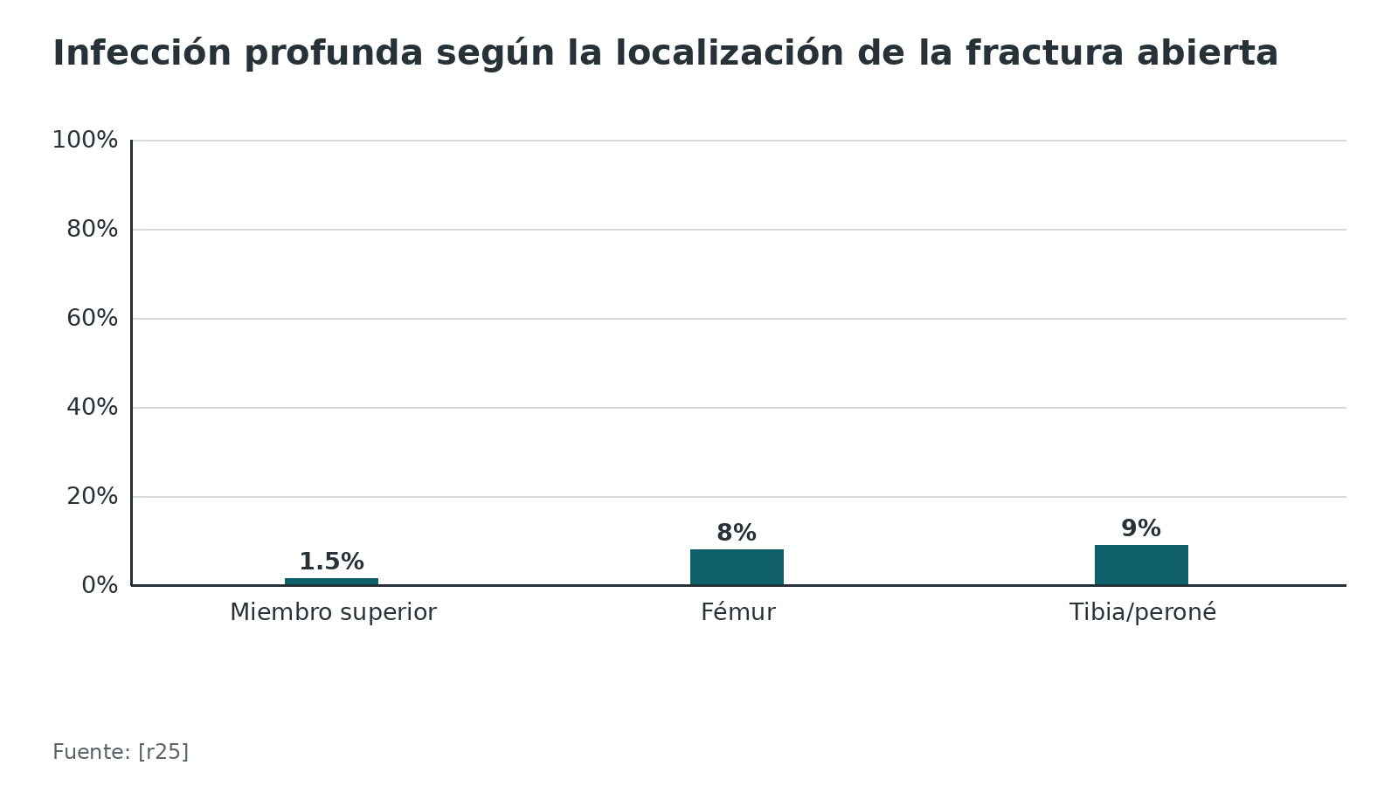
Figura 19. Complicaciones a 2 años tras reconstrucción de lesión grave del miembro inferior [r76]
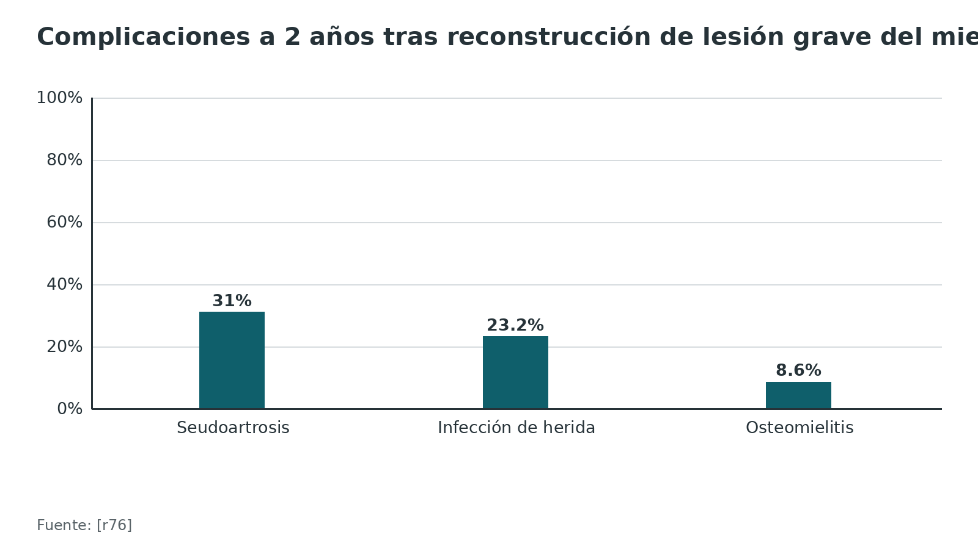
Referencias de este bloque
[r2] Natoli RM, Marchand LS, Bzovsky S, Hagen JE, Gage MJ, Stennett CA, et al. Infection and Nonunion Rates in Open Fractures: Description of 6,042 Fractures from the FLOW and PREP-IT Trials. J Bone Joint Surg Am. 2025;107(22):2541-2553. (cohorte · acceso resumen) https://doi.org/10.2106/JBJS.24.01055
[r4] British Orthopaedic Association. BOAST: Open Fractures [Internet]. London: BOA; dic 2017 [consultada 4 oct 2026]. Disponible en: https://www.boa.ac.uk/resource/boast-4-pdf.html (guia · acceso abierto) https://www.boa.ac.uk/resource/boast-4-pdf.html
[r14] Castillo RC, Bosse MJ, MacKenzie EJ, Patterson BM, LEAP Study Group. Impact of smoking on fracture healing and risk of complications in limb-threatening open tibia fractures. J Orthop Trauma. 2005;19(3):151-7. (cohorte · acceso resumen) https://doi.org/10.1097/00005131-200503000-00001
[r15] Kortram K, Bezstarosti H, Metsemakers WJ, Raschke MJ, Van Lieshout EMM, Verhofstad MHJ. Risk factors for infectious complications after open fractures; a systematic review and meta-analysis. Int Orthop. 2017;41(10):1965-1982. (RS-MA · acceso resumen) https://doi.org/10.1007/s00264-017-3556-5
[r22] Gustilo RB, Mendoza RM, Williams DN. Problems in the management of type III (severe) open fractures: a new classification of type III open fractures. J Trauma. 1984;24(8):742-6. (serie · acceso resumen) https://doi.org/10.1097/00005373-198408000-00009
[r23] Metsemakers WJ, Morgenstern M, McNally MA, Moriarty TF, McFadyen I, Scarborough M, et al. Fracture-related infection: A consensus on definition from an international expert group. Injury. 2018;49(3):505-510. (guia · acceso resumen) https://doi.org/10.1016/j.injury.2017.08.040
[r25] Weber D, Dulai SK, Bergman J, Buckley R, Beaupre LA. Time to initial operative treatment following open fracture does not impact development of deep infection: a prospective cohort study of 736 subjects. J Orthop Trauma. 2014;28(11):613-9. (cohorte · acceso resumen) https://doi.org/10.1097/BOT.0000000000000197
[r29] Papakostidis C, Kanakaris NK, Pretel J, Faour O, Morell DJ, Giannoudis PV. Prevalence of complications of open tibial shaft fractures stratified as per the Gustilo-Anderson classification. Injury. 2011;42(12):1408-15. (RS-MA · acceso resumen) https://doi.org/10.1016/j.injury.2011.10.015
[r37] Metsemakers WJ, Morgenstern M, Senneville E, Borens O, Govaert GAM, Onsea J, et al. General treatment principles for fracture-related infection: recommendations from an international expert group. Arch Orthop Trauma Surg. 2020;140(8):1013-1027. (guia · acceso resumen) https://doi.org/10.1007/s00402-019-03287-4
[r76] Harris AM, Althausen PL, Kellam J, Bosse MJ, Castillo R, Lower Extremity Assessment Project (LEAP) Study Group. Complications following limb-threatening lower extremity trauma. J Orthop Trauma. 2009;23(1):1-6. (cohorte · acceso resumen) https://doi.org/10.1097/BOT.0b013e31818e43dd

Pronóstico funcional
A 12 meses. En WOLLF (460 pacientes con fractura abierta grave de miembro inferior), el índice de discapacidad (0 a 100; 100 es discapacidad total) fue de 45,5 con presión negativa y 42,4 con apósito estándar, con una diferencia mínima clínicamente importante de 8 puntos [r1]. Es decir, los dos grupos quedaron con una discapacidad considerable (interpretación del redactor). A los 5 años, la discapacidad elevada y la calidad de vida reducida persistieron sin mejoría clara entre los años 2 y 5 [r64].
A 2 años. En LEAP, el SIP fue de 12,6 con amputación y 11,8 con reconstrucción; los valores de la población general promedian 2 a 3, y más de 10 indica discapacidad grave [r9]. A los 7 años, la mitad tenía un SIP físico de 10 o más [r74].
Fractura abierta frente a cerrada. En el estudio SPRINT, quienes tuvieron fractura abierta de tibia quedaron con peor función que quienes tuvieron fractura cerrada, y en general los pacientes no volvieron a su nivel previo a la lesión al cabo de un año [r53].
Lo que modifica el pronóstico. Rehospitalización por complicación mayor, bajo nivel educativo, pobreza, falta de seguro, poco apoyo social, baja autoeficacia, tabaquismo y litigio se asociaron con peor resultado funcional [r9]. La demora en el traslado al centro definitivo se asoció con más infección [r17].
Qué decir al paciente (opinión experta, respaldada por lo anterior): la recuperación es larga, la discapacidad residual es frecuente y la infección y la falta de consolidación son los principales riesgos [r2]. No prometa un resultado.
Figura 20. LEAP: Sickness Impact Profile a 2 años (más de 10 indica discapacidad grave) [r9]
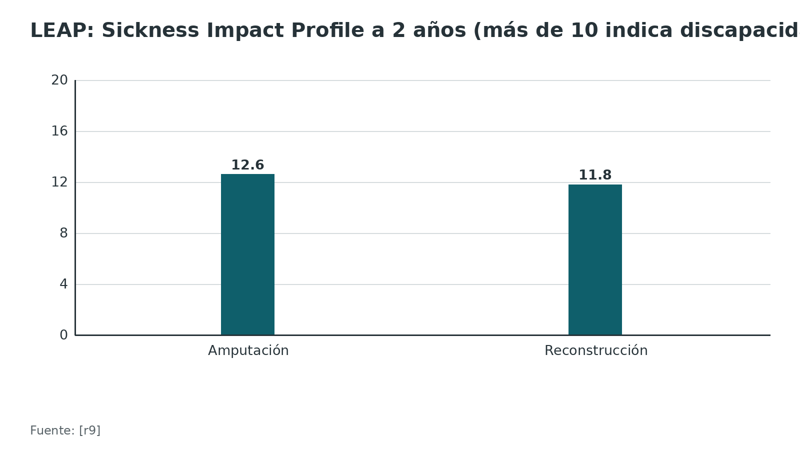
Figura 21. WOLLF: índice de discapacidad a 12 meses (0 a 100) [r1]
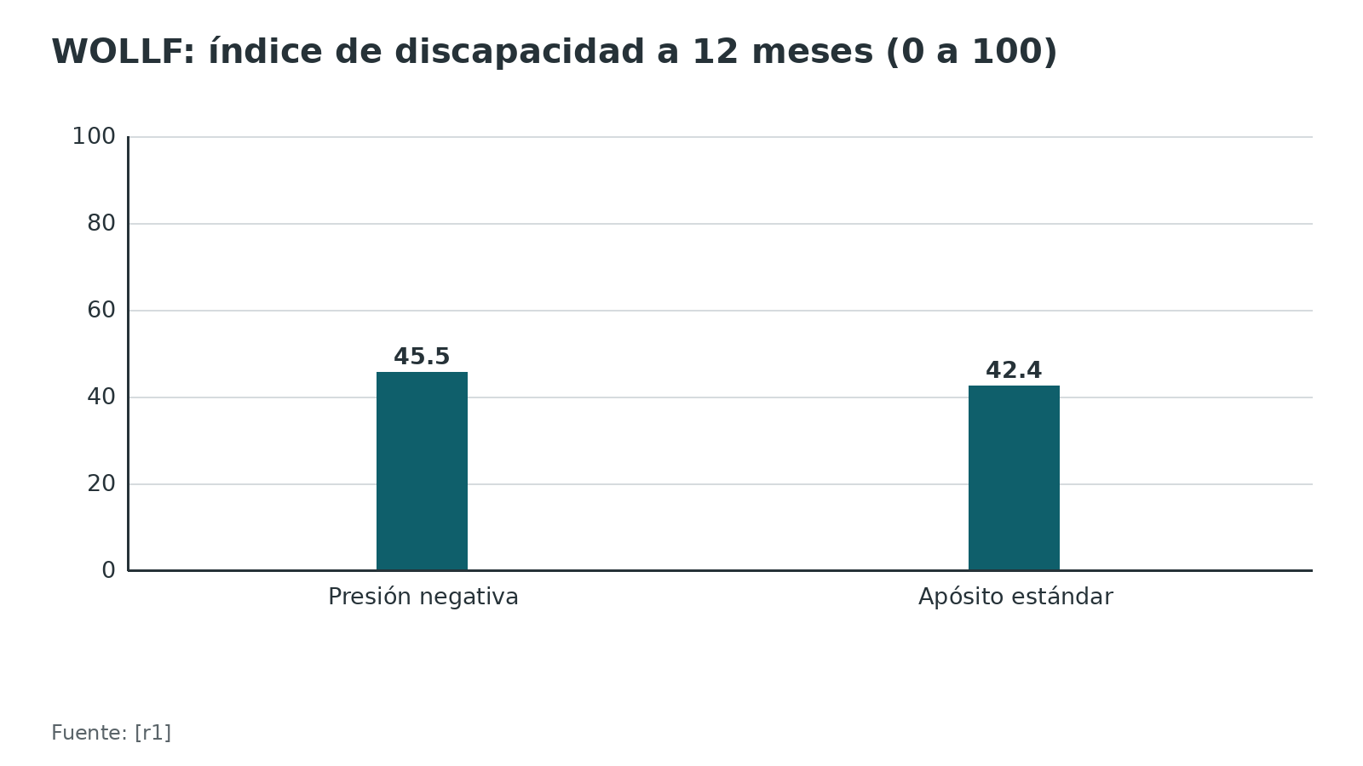
Referencias de este bloque
[r1] Costa ML, Achten J, Bruce J, Tutton E, Petrou S, Lamb SE, et al. Effect of Negative Pressure Wound Therapy vs Standard Wound Management on 12-Month Disability Among Adults With Severe Open Fracture of the Lower Limb: The WOLLF Randomized Clinical Trial. JAMA. 2018;319(22):2280-2288. (ECA · acceso resumen) https://doi.org/10.1001/jama.2018.6452
[r2] Natoli RM, Marchand LS, Bzovsky S, Hagen JE, Gage MJ, Stennett CA, et al. Infection and Nonunion Rates in Open Fractures: Description of 6,042 Fractures from the FLOW and PREP-IT Trials. J Bone Joint Surg Am. 2025;107(22):2541-2553. (cohorte · acceso resumen) https://doi.org/10.2106/JBJS.24.01055
[r9] Bosse MJ, MacKenzie EJ, Kellam JF, Burgess AR, Webb LX, Swiontkowski MF, et al. An analysis of outcomes of reconstruction or amputation after leg-threatening injuries. N Engl J Med. 2002;347(24):1924-31. (cohorte · acceso resumen) https://doi.org/10.1056/NEJMoa012604
[r17] Pollak AN, Jones AL, Castillo RC, Bosse MJ, MacKenzie EJ, LEAP Study Group. The relationship between time to surgical debridement and incidence of infection after open high-energy lower extremity trauma. J Bone Joint Surg Am. 2010;92(1):7-15. (cohorte · acceso resumen) https://doi.org/10.2106/JBJS.H.00984
[r53] Lin CA, Swiontkowski M, Bhandari M, Walter SD, Schemitsch EH, Sanders D, et al. Reaming Does Not Affect Functional Outcomes After Open and Closed Tibial Shaft Fractures: The Results of a Randomized Controlled Trial. J Orthop Trauma. 2016;30(3):142-8. (ECA · acceso resumen) https://doi.org/10.1097/BOT.0000000000000497
[r64] Costa ML, Achten J, Parsons NR, WOLLF collaborators. Five-year outcomes for patients sustaining severe fractures of the lower limb : mid-term results from the Wound management for Open Lower Limb Fracture (WOLLF) trial. Bone Joint J. 2022;104-B(5):633-639. (ECA · acceso resumen) https://doi.org/10.1302/0301-620X.104B5.BJJ-2021-1568.R2
[r74] MacKenzie EJ, Bosse MJ, Pollak AN, Webb LX, Swiontkowski MF, Kellam JF, et al. Long-term persistence of disability following severe lower-limb trauma. Results of a seven-year follow-up. J Bone Joint Surg Am. 2005;87(8):1801-9. (cohorte · acceso resumen) https://pubmed.ncbi.nlm.nih.gov/16085622/

Rehabilitación y seguimiento
Qué dice la evidencia. Hay poca evidencia sobre qué protocolo de rehabilitación es mejor tras una fractura abierta: no se encontró un ensayo específico en las fuentes consultadas (sin dato verificable). Lo que sí se sabe:
- Los resultados a largo plazo son malos con cualquier tratamiento, y los autores de LEAP piden dar prioridad a los servicios posteriores al alta que atiendan las condiciones secundarias que comprometen la recuperación [r74].
- La norma británica exige informar a todo paciente sobre la recuperación funcional esperada y la rehabilitación, incluido el momento de retomar el trabajo y la conducción [r4]; y que la decisión entre salvar y amputar incluya a un especialista en rehabilitación [r3].
- Ante una infección, el seguimiento debe ser de al menos 12 meses después de suspender el tratamiento; y para medir resultados se prefiere PROMIS [r37].
- Los predictores de mal resultado funcional (bajo nivel educativo, pobreza, tabaquismo, poco apoyo social) son modificables en parte: se trabajan con el equipo social y con cesación del tabaco (opinión experta) [r9][r14].
Seguimiento. Vigilar la herida, la consolidación radiográfica y la aparición de signos de infección según los criterios de consenso [r23]. La frecuencia de las consultas depende del protocolo local (práctica habitual).
Referencias de este bloque
[r3] National Institute for Health and Care Excellence. Fractures (complex): assessment and management. NICE guideline NG37 [Internet]. London: NICE; 2016 [actualizada 23 nov 2022; consultada 4 oct 2026]. Disponible en: https://www.nice.org.uk/guidance/ng37/chapter/Recommendations (guia · acceso abierto) https://www.nice.org.uk/guidance/ng37/chapter/Recommendations
[r4] British Orthopaedic Association. BOAST: Open Fractures [Internet]. London: BOA; dic 2017 [consultada 4 oct 2026]. Disponible en: https://www.boa.ac.uk/resource/boast-4-pdf.html (guia · acceso abierto) https://www.boa.ac.uk/resource/boast-4-pdf.html
[r9] Bosse MJ, MacKenzie EJ, Kellam JF, Burgess AR, Webb LX, Swiontkowski MF, et al. An analysis of outcomes of reconstruction or amputation after leg-threatening injuries. N Engl J Med. 2002;347(24):1924-31. (cohorte · acceso resumen) https://doi.org/10.1056/NEJMoa012604
[r14] Castillo RC, Bosse MJ, MacKenzie EJ, Patterson BM, LEAP Study Group. Impact of smoking on fracture healing and risk of complications in limb-threatening open tibia fractures. J Orthop Trauma. 2005;19(3):151-7. (cohorte · acceso resumen) https://doi.org/10.1097/00005131-200503000-00001
[r23] Metsemakers WJ, Morgenstern M, McNally MA, Moriarty TF, McFadyen I, Scarborough M, et al. Fracture-related infection: A consensus on definition from an international expert group. Injury. 2018;49(3):505-510. (guia · acceso resumen) https://doi.org/10.1016/j.injury.2017.08.040
[r37] Metsemakers WJ, Morgenstern M, Senneville E, Borens O, Govaert GAM, Onsea J, et al. General treatment principles for fracture-related infection: recommendations from an international expert group. Arch Orthop Trauma Surg. 2020;140(8):1013-1027. (guia · acceso resumen) https://doi.org/10.1007/s00402-019-03287-4
[r74] MacKenzie EJ, Bosse MJ, Pollak AN, Webb LX, Swiontkowski MF, Kellam JF, et al. Long-term persistence of disability following severe lower-limb trauma. Results of a seven-year follow-up. J Bone Joint Surg Am. 2005;87(8):1801-9. (cohorte · acceso resumen) https://pubmed.ncbi.nlm.nih.gov/16085622/

Qué dicen las guías (BOAST, NICE, AAOS y otras) y dónde discrepan con los estudios
Dos guías con texto abierto, NICE NG37 (2016, actualizada en 2022) y la norma BOAST (2017), coinciden en lo esencial [r3][r4]. El texto de la guía AAOS de 2023 sobre prevención de infección tras trauma mayor de extremidades no estaba abierto, solo su resumen; no se citan sus recomendaciones concretas [r73]. No se citan las guías de EAST (2011), cuya ficha de PubMed no trae resumen y cuyo texto no se abrió, ni las de otras sociedades que no se consultaron (ver notas).
Dónde las guías y los estudios no coinciden (para presentar con honestidad):
- Plazo de desbridamiento. Las guías fijan 12 y 24 horas, no 6 [r3][r4]; los metaanálisis no hallan diferencia con 6 horas [r5][r6], aunque una cohorte de 459 fracturas halló 3 % más de infección profunda por cada hora de demora en grados II y III [r18].
- Cobertura gramnegativa. La serie clásica la recomendó para el tipo III [r22]; un estudio de 1041 fracturas tipo III no halló diferencia entre espectro estrecho y amplio [r43]; y la guía de la Sociedad de Infecciones Quirúrgicas la consideró sin respaldo suficiente [r41].
- Presión negativa. NICE solo pide un apósito temporal que evite la desecación [r3]; el ensayo WOLLF no halló beneficio [r1].
- Antibiótico local. Los metaanálisis de cohortes son favorables pero con riesgo de sesgo [r67]; no hay ensayo en fractura abierta aislada en las fuentes abiertas consultadas.
Tabla 12. Comparación de las dos guías con texto abierto [r3] [r4]
Tema | NICE NG37 (2016, actualizada 2022) | BOAST (2017)
Destino | Centro de trauma mayor o centro con atención ortoplástica si hay hueso largo, retropié o mediopié | Directo o trasladado a un centro con ortoplastia
Antibiótico | Inmediato en urgencias si no se dio; prehospitalario, considerar dentro de 1 hora | Lo antes posible, ideal en la 1.ª hora; guía de antibióticos de la red
Irrigación previa al quirófano | No irrigar | No irrigar; los minilavados fuera de quirófano no están indicados
Desbridamiento | Inmediato si contaminación grosera; 12 h si alta energía; 24 h el resto | Inmediato si contaminación grosera o compromiso vascular; 12 h; 24 h
Cobertura y fijación | En el mismo acto o dentro de 72 h; con fijación interna, cobertura en el mismo acto | Cobertura definitiva a más tardar a 72 h; fijación interna definitiva solo si va seguida de cobertura inmediata
Equipo | Consultores de ortopedia y cirugía plástica de forma concurrente | Ortoplastia combinada
Amputación | No usar puntaje; amputación de urgencia por criterios; diferida primaria a más tardar a 72 h | Valoración multidisciplinaria; diferida primaria a más tardar a 72 h
Fotografía | Fotografiar al exponer, antes del desbridamiento y en etapas clave | Igual

Referencias de este bloque
[r1] Costa ML, Achten J, Bruce J, Tutton E, Petrou S, Lamb SE, et al. Effect of Negative Pressure Wound Therapy vs Standard Wound Management on 12-Month Disability Among Adults With Severe Open Fracture of the Lower Limb: The WOLLF Randomized Clinical Trial. JAMA. 2018;319(22):2280-2288. (ECA · acceso resumen) https://doi.org/10.1001/jama.2018.6452
[r3] National Institute for Health and Care Excellence. Fractures (complex): assessment and management. NICE guideline NG37 [Internet]. London: NICE; 2016 [actualizada 23 nov 2022; consultada 4 oct 2026]. Disponible en: https://www.nice.org.uk/guidance/ng37/chapter/Recommendations (guia · acceso abierto) https://www.nice.org.uk/guidance/ng37/chapter/Recommendations
[r4] British Orthopaedic Association. BOAST: Open Fractures [Internet]. London: BOA; dic 2017 [consultada 4 oct 2026]. Disponible en: https://www.boa.ac.uk/resource/boast-4-pdf.html (guia · acceso abierto) https://www.boa.ac.uk/resource/boast-4-pdf.html
[r5] Schenker ML, Yannascoli S, Baldwin KD, Ahn J, Mehta S. Does timing to operative debridement affect infectious complications in open long-bone fractures? A systematic review. J Bone Joint Surg Am. 2012;94(12):1057-64. (RS-MA · acceso resumen) https://doi.org/10.2106/JBJS.K.00582
[r6] Prodromidis AD, Charalambous CP. The 6-Hour Rule for Surgical Debridement of Open Tibial Fractures: A Systematic Review and Meta-Analysis of Infection and Nonunion Rates. J Orthop Trauma. 2016;30(7):397-402. (RS-MA · acceso resumen) https://doi.org/10.1097/BOT.0000000000000573
[r18] Hull PD, Johnson SC, Stephen DJ, Kreder HJ, Jenkinson RJ. Delayed debridement of severe open fractures is associated with a higher rate of deep infection. Bone Joint J. 2014;96-B(3):379-84. (cohorte · acceso resumen) https://doi.org/10.1302/0301-620X.96B3.32380
[r22] Gustilo RB, Mendoza RM, Williams DN. Problems in the management of type III (severe) open fractures: a new classification of type III open fractures. J Trauma. 1984;24(8):742-6. (serie · acceso resumen) https://doi.org/10.1097/00005373-198408000-00009
[r41] Hauser CJ, Adams CA, Eachempati SR, Council of the Surgical Infection Society. Surgical Infection Society guideline: prophylactic antibiotic use in open fractures: an evidence-based guideline. Surg Infect (Larchmt). 2006;7(4):379-405. (guia · acceso resumen) https://doi.org/10.1089/sur.2006.7.379
[r43] Suzuki T, Inui T, Sakai M, Ishii K, Kurozumi T, Watanabe Y. Type III Gustilo-Anderson open fracture does not justify routine prophylactic Gram-negative antibiotic coverage. Sci Rep. 2023;13(1):7085. (cohorte · acceso resumen) https://doi.org/10.1038/s41598-023-34142-7
[r67] Morgenstern M, Vallejo A, McNally MA, Moriarty TF, Ferguson JY, Nijs S, et al. The effect of local antibiotic prophylaxis when treating open limb fractures: A systematic review and meta-analysis. Bone Joint Res. 2018;7(7):447-456. (RS-MA · acceso resumen) https://doi.org/10.1302/2046-3758.77.BJR-2018-0043.R1
[r73] Goldman AH, Tetsworth K. AAOS Clinical Practice Guideline Summary: Prevention of Surgical Site Infection After Major Extremity Trauma. J Am Acad Orthop Surg. 2023;31(1):e1-e8. (guia · acceso resumen) https://doi.org/10.5435/JAAOS-D-22-00792

Perlas y trampas

Perlas
- En tibias tipo III, el reloj del antibiótico pesó más que el del quirófano: pasar más de 66 minutos hasta el antibiótico predijo de forma independiente la infección profunda (OR 3,78; IC 95 % 1,16-12,31), y el tiempo hasta el desbridamiento no se asoció [r16].
- Llegar pronto al centro que puede resolverlo todo también protege: el tiempo entre la lesión y el ingreso al centro definitivo predijo infección de forma independiente [r17].
- Dentro del grado I, desbridar tarde parece seguro: no hubo infecciones en 55 fracturas grado I de una serie de 459 [r18].
- Cuando hay cobertura con colgajo en tibia, el riesgo de complicaciones no subió en los primeros 7 días y las probabilidades de complicación aumentaron 11 % por cada día posterior [r19].
- Un puntaje de gravedad alto no justifica amputar por sí solo: su baja sensibilidad impidió validar los puntajes como predictores de amputación [r11].
- Pie insensible al ingreso no es indicación de amputar: cerca de 55 % de los miembros salvados tenía sensibilidad plantar normal a los 2 años, hubiera o no sensibilidad al ingreso [r20].

Trampas
- Creer que el grado de urgencias es el definitivo: un 12,6 % de las fracturas cambia de grado entre la valoración inicial y la definitiva [r8].
- Lavar «un poquito» la herida en el box con jeringa: las guías piden no irrigar antes del quirófano [r3]; y la lavada pulsátil se asoció a más infección en un metaanálisis (RR 2,70) [r15].
- Esperar a que el cirujano ortoplástico esté disponible sin haber dado antibiótico: el antibiótico no espera [r3].
- Fijar de forma interna definitiva sin tener cómo cubrir: la norma británica lo desaconseja [r4].
- Aplicar presión negativa «por sistema»: el ensayo WOLLF no mostró mejor discapacidad a 12 meses que el apósito estándar [r1].
- Amputar o salvar a ciegas por un puntaje: la guía NICE pide no basar la decisión en una escala de gravedad [r3].

Preguntas de autoevaluación
1. En el ensayo FLOW (2551 pacientes con fractura abierta), ¿qué se halló sobre la presión y la solución de irrigación?
a) La presión alta redujo la reoperación frente a la baja
b) El jabón redujo la reoperación frente al suero
c) La presión muy baja fue aceptable y el jabón se asoció a más reoperaciones que el suero
d) El volumen de 9 litros fue superior al de 3 litros
Respuesta: c. La reoperación fue de 13,2 %, 12,7 % y 13,7 % con presión alta, baja y muy baja (sin diferencia) y de 14,8 % con jabón frente a 11,6 % con suero (p = 0,01) [r7]. FLOW no comparó volúmenes [r47].
2. Según NICE, ¿en qué plazo debe realizarse la escisión quirúrgica de una fractura abierta de alta energía sin contaminación grosera?
a) Inmediato
b) En 6 horas
c) En 12 horas
d) En 24 horas
Respuesta: c. NICE indica escisión inmediata si hay contaminación grosera, en 12 horas si es de alta energía sin contaminación grosera y en 24 horas para las demás [r3]. Los metaanálisis no sostienen un umbral de 6 horas [r5][r6].
3. ¿Qué define una fractura abierta Gustilo-Anderson IIIB?
a) Herida limpia menor de 1 cm
b) Cobertura suficiente pese a una laceración extensa
c) Pérdida extensa de partes blandas con periostio despegado y hueso expuesto
d) Lesión arterial que requiere reparación
Respuesta: c. El IIIB se define por la pérdida extensa de partes blandas con periostio despegado y hueso expuesto; el IIIA conserva cobertura y el IIIC implica lesión arterial que requiere reparación [r22]. El tipo I es una herida limpia de menos de 1 cm [r30].
4. En 6042 fracturas abiertas de FLOW y PREP-IT, ¿qué tipo de Gustilo-Anderson tuvo la mayor infección de sitio quirúrgico a 12 meses?
a) Tipo 2 (9,7 %)
b) Tipo 3A (13,8 %)
c) Tipo 3B (28,9 %)
d) Tipo 3C (26,2 %)
Respuesta: c. Las tasas fueron 5,1 %, 9,7 %, 13,8 %, 28,9 % y 26,2 % para los tipos 1, 2, 3A, 3B y 3C [r2]. El 3C (menos casos) quedó ligeramente por debajo del 3B.
5. En 137 tibias abiertas tipo III, ¿qué factores predijeron de forma independiente la infección profunda?
a) El tabaquismo y la diabetes
b) Más de 66 minutos hasta el antibiótico y más de 5 días hasta la cobertura de la herida
c) El tiempo hasta el desbridamiento
d) El puntaje de gravedad de la lesión
Respuesta: b. El análisis multivariable encontró cobertura después de 5 días (OR 7,39) y antibiótico después de 66 minutos (OR 3,78); la edad, el tabaquismo, la diabetes y el tiempo hasta el desbridamiento no se asociaron en el análisis univariado [r16].
6. En WOLLF (460 pacientes con fractura abierta grave de miembro inferior), ¿qué resultó de la presión negativa frente a apósitos estándar a los 12 meses?
a) Menos discapacidad con presión negativa
b) Menos infección profunda con presión negativa
c) Sin mejoría de la discapacidad
d) Más amputaciones con presión negativa
Respuesta: c. El índice de discapacidad fue de 45,5 frente a 42,4 (p = 0,13) y la infección profunda de 7,1 % frente a 8,1 %; para los autores, los resultados no respaldan este tratamiento en fracturas abiertas graves [r1].
7. En LEAP, ¿qué mostró la comparación entre reconstrucción y amputación a los 2 años?
a) La reconstrucción tuvo mucho mejor función
b) La amputación tuvo mucho mejor función
c) No hubo diferencia significativa en el Sickness Impact Profile
d) La amputación tuvo más rehospitalizaciones
Respuesta: c. El SIP fue de 12,6 con amputación y 11,8 con reconstrucción (p = 0,53); la reconstrucción tuvo más rehospitalizaciones (47,6 % frente a 33,9 %) [r9].
8. Cuando 245 traumatólogos clasificaron 12 fracturas abiertas de tibia en video, ¿cuál fue el acuerdo promedio con la clasificación de Gustilo-Anderson?
a) Cerca de 20 %
b) Cerca de 40 %
c) Cerca de 60 %
d) Cerca de 95 %
Respuesta: c. El acuerdo promedio fue de 60 % (rango 42 a 94 %) [r31]; además, 12,6 % de las fracturas cambió de grado entre la valoración inicial y la definitiva [r8].
9. ¿Qué recomienda NICE sobre usar un puntaje de gravedad para decidir entre salvar y amputar?
a) Usar el MESS con corte en 7
b) No basar la decisión en un puntaje de gravedad
c) Usar siempre el puntaje antes de cualquier cirugía
d) Usar el puntaje solo en el tipo IIIC
Respuesta: b. NICE pide no basar la decisión en una escala de gravedad [r3]; en 556 lesiones, ningún puntaje validó su utilidad clínica y la sensibilidad fue baja [r11].
10. ¿Qué se halló sobre la duración del antibiótico profiláctico en fractura abierta?
a) Cinco días fueron superiores a un día
b) Un día no fue inferior a cinco días
c) Es obligatorio extenderlo hasta el cierre de la herida
d) Siete días reducen la infección a la mitad
Respuesta: b. En un ensayo doble ciego de 248 pacientes, la infección fue de 13 %, 12 % y 13 % con un día o cinco días de antibiótico [r45]; un metaanálisis halló RR 0,97 entre un día y tres a cinco días, con confianza baja a moderada [r38].

Lectura recomendada
- NICE NG37: Fracturas complejas, evaluación y manejo (recomendaciones, texto abierto) (lectura): https://www.nice.org.uk/guidance/ng37/chapter/Recommendations
- BOAST: Open Fractures (British Orthopaedic Association) (lectura): https://www.boa.ac.uk/resource/boast-4-pdf.html
- AO Surgery Reference: Diáfisis tibial (incluye fracturas abiertas, infección y síndrome compartimental) (lectura): https://surgeryreference.aofoundation.org/orthopedic-trauma/adult-trauma/tibial-shaft
- AAOS: resumen de la guía de práctica clínica sobre prevención de infección tras trauma mayor de extremidades (JAAOS 2023) (lectura): https://doi.org/10.5435/JAAOS-D-22-00792
- FLOW Investigators: ensayo de irrigación de fracturas abiertas (NEJM 2015) (lectura): https://doi.org/10.1056/NEJMoa1508502
- LEAP: reconstrucción o amputación tras lesiones que amenazan el miembro (NEJM 2002) (lectura): https://doi.org/10.1056/NEJMoa012604

Referencias completas
Formato Vancouver con enlace DOI. Una referencia entra solo si se abrió la fuente y se guardó el fragmento que respalda el dato.
[r1] Costa ML, Achten J, Bruce J, Tutton E, Petrou S, Lamb SE, et al. Effect of Negative Pressure Wound Therapy vs Standard Wound Management on 12-Month Disability Among Adults With Severe Open Fracture of the Lower Limb: The WOLLF Randomized Clinical Trial. JAMA. 2018;319(22):2280-2288. (ECA · acceso resumen) https://doi.org/10.1001/jama.2018.6452
[r2] Natoli RM, Marchand LS, Bzovsky S, Hagen JE, Gage MJ, Stennett CA, et al. Infection and Nonunion Rates in Open Fractures: Description of 6,042 Fractures from the FLOW and PREP-IT Trials. J Bone Joint Surg Am. 2025;107(22):2541-2553. (cohorte · acceso resumen) https://doi.org/10.2106/JBJS.24.01055
[r3] National Institute for Health and Care Excellence. Fractures (complex): assessment and management. NICE guideline NG37 [Internet]. London: NICE; 2016 [actualizada 23 nov 2022; consultada 4 oct 2026]. Disponible en: https://www.nice.org.uk/guidance/ng37/chapter/Recommendations (guia · acceso abierto) https://www.nice.org.uk/guidance/ng37/chapter/Recommendations
[r4] British Orthopaedic Association. BOAST: Open Fractures [Internet]. London: BOA; dic 2017 [consultada 4 oct 2026]. Disponible en: https://www.boa.ac.uk/resource/boast-4-pdf.html (guia · acceso abierto) https://www.boa.ac.uk/resource/boast-4-pdf.html
[r5] Schenker ML, Yannascoli S, Baldwin KD, Ahn J, Mehta S. Does timing to operative debridement affect infectious complications in open long-bone fractures? A systematic review. J Bone Joint Surg Am. 2012;94(12):1057-64. (RS-MA · acceso resumen) https://doi.org/10.2106/JBJS.K.00582
[r6] Prodromidis AD, Charalambous CP. The 6-Hour Rule for Surgical Debridement of Open Tibial Fractures: A Systematic Review and Meta-Analysis of Infection and Nonunion Rates. J Orthop Trauma. 2016;30(7):397-402. (RS-MA · acceso resumen) https://doi.org/10.1097/BOT.0000000000000573
[r7] FLOW Investigators, Bhandari M, Jeray KJ, Petrisor BA, Devereaux PJ, Heels-Ansdell D, et al. A Trial of Wound Irrigation in the Initial Management of Open Fracture Wounds. N Engl J Med. 2015;373(27):2629-41. (ECA · acceso resumen) https://doi.org/10.1056/NEJMoa1508502
[r8] Axelrod D, Comeau-Gauthier M, Prada C, Bzovsky S, Heels-Ansdell D, Petrisor B, et al. Change in Gustilo-Anderson classification at time of surgery does not increase risk for surgical site infection in patients with open fractures: A secondary analysis of a multicenter, prospective randomized controlled trial. OTA Int. 2023;6(1):e231. (cohorte · acceso resumen) https://doi.org/10.1097/OI9.0000000000000231
[r9] Bosse MJ, MacKenzie EJ, Kellam JF, Burgess AR, Webb LX, Swiontkowski MF, et al. An analysis of outcomes of reconstruction or amputation after leg-threatening injuries. N Engl J Med. 2002;347(24):1924-31. (cohorte · acceso resumen) https://doi.org/10.1056/NEJMoa012604
[r10] Gosselin RA, Roberts I, Gillespie WJ. Antibiotics for preventing infection in open limb fractures. Cochrane Database Syst Rev. 2004;2004(1):CD003764. (RS-MA · acceso resumen) https://doi.org/10.1002/14651858.CD003764.pub2
[r11] Bosse MJ, MacKenzie EJ, Kellam JF, Burgess AR, Webb LX, Swiontkowski MF, et al. A prospective evaluation of the clinical utility of the lower-extremity injury-severity scores. J Bone Joint Surg Am. 2001;83(1):3-14. (cohorte · acceso resumen) https://doi.org/10.2106/00004623-200101000-00002
[r12] Liang JL, Tiwari T, Moro P, Messonnier NE, Reingold A, Sawyer M, et al. Prevention of Pertussis, Tetanus, and Diphtheria with Vaccines in the United States: Recommendations of the Advisory Committee on Immunization Practices (ACIP). MMWR Recomm Rep. 2018;67(2):1-44. (guia · acceso abierto) https://doi.org/10.15585/mmwr.rr6702a1
[r13] Lee J. Efficacy of cultures in the management of open fractures. Clin Orthop Relat Res. 1997;(339):71-5. (serie · acceso resumen) https://doi.org/10.1097/00003086-199706000-00010
[r14] Castillo RC, Bosse MJ, MacKenzie EJ, Patterson BM, LEAP Study Group. Impact of smoking on fracture healing and risk of complications in limb-threatening open tibia fractures. J Orthop Trauma. 2005;19(3):151-7. (cohorte · acceso resumen) https://doi.org/10.1097/00005131-200503000-00001
[r15] Kortram K, Bezstarosti H, Metsemakers WJ, Raschke MJ, Van Lieshout EMM, Verhofstad MHJ. Risk factors for infectious complications after open fractures; a systematic review and meta-analysis. Int Orthop. 2017;41(10):1965-1982. (RS-MA · acceso resumen) https://doi.org/10.1007/s00264-017-3556-5
[r16] Lack WD, Karunakar MA, Angerame MR, Seymour RB, Sims S, Kellam JF, et al. Type III open tibia fractures: immediate antibiotic prophylaxis minimizes infection. J Orthop Trauma. 2015;29(1):1-6. (cohorte · acceso resumen) https://doi.org/10.1097/BOT.0000000000000262
[r17] Pollak AN, Jones AL, Castillo RC, Bosse MJ, MacKenzie EJ, LEAP Study Group. The relationship between time to surgical debridement and incidence of infection after open high-energy lower extremity trauma. J Bone Joint Surg Am. 2010;92(1):7-15. (cohorte · acceso resumen) https://doi.org/10.2106/JBJS.H.00984
[r18] Hull PD, Johnson SC, Stephen DJ, Kreder HJ, Jenkinson RJ. Delayed debridement of severe open fractures is associated with a higher rate of deep infection. Bone Joint J. 2014;96-B(3):379-84. (cohorte · acceso resumen) https://doi.org/10.1302/0301-620X.96B3.32380
[r19] D'Alleyrand JC, Manson TT, Dancy L, Castillo RC, Bertumen JB, Meskey T, et al. Is time to flap coverage of open tibial fractures an independent predictor of flap-related complications?. J Orthop Trauma. 2014;28(5):288-93. (cohorte · acceso resumen) https://doi.org/10.1097/BOT.0000000000000001
[r20] Bosse MJ, McCarthy ML, Jones AL, Webb LX, Sims SH, Sanders RW, et al. The insensate foot following severe lower extremity trauma: an indication for amputation?. J Bone Joint Surg Am. 2005;87(12):2601-2608. (cohorte · acceso resumen) https://doi.org/10.2106/JBJS.C.00671
[r21] Gustilo RB, Anderson JT. Prevention of infection in the treatment of one thousand and twenty-five open fractures of long bones: retrospective and prospective analyses. J Bone Joint Surg Am. 1976;58(4):453-8. (serie · acceso resumen) https://pubmed.ncbi.nlm.nih.gov/773941/
[r22] Gustilo RB, Mendoza RM, Williams DN. Problems in the management of type III (severe) open fractures: a new classification of type III open fractures. J Trauma. 1984;24(8):742-6. (serie · acceso resumen) https://doi.org/10.1097/00005373-198408000-00009
[r23] Metsemakers WJ, Morgenstern M, McNally MA, Moriarty TF, McFadyen I, Scarborough M, et al. Fracture-related infection: A consensus on definition from an international expert group. Injury. 2018;49(3):505-510. (guia · acceso resumen) https://doi.org/10.1016/j.injury.2017.08.040
[r24] Court-Brown CM, Bugler KE, Clement ND, Duckworth AD, McQueen MM. The epidemiology of open fractures in adults. A 15-year review. Injury. 2012;43(6):891-7. (serie · acceso resumen) https://doi.org/10.1016/j.injury.2011.12.007
[r25] Weber D, Dulai SK, Bergman J, Buckley R, Beaupre LA. Time to initial operative treatment following open fracture does not impact development of deep infection: a prospective cohort study of 736 subjects. J Orthop Trauma. 2014;28(11):613-9. (cohorte · acceso resumen) https://doi.org/10.1097/BOT.0000000000000197
[r26] MacKechnie MC, Flores MJ, Giordano V, Terry MJ, Garuz M, Lee N, et al. Management of soft-tissue coverage of open tibia fractures in Latin America: Techniques, timing, and resources. Injury. 2022;53(4):1422-1429. (serie · acceso resumen) https://doi.org/10.1016/j.injury.2022.01.027
[r27] MacKechnie MC, Quintero JE, Amadei R, Rio M, Shearer DW, Bidolegui F, et al. Clinical Outcomes Following Open Tibial Fractures in Latin America: A Multicenter Prospective Study. J Bone Joint Surg Am. 2026;108(14):1107-1113. (cohorte · acceso resumen) https://doi.org/10.2106/JBJS.25.01082
[r28] Saveli CC, Morgan SJ, Belknap RW, Ross E, Stahel PF, Chaus GW, et al. Prophylactic antibiotics in open fractures: a pilot randomized clinical safety study. J Orthop Trauma. 2013;27(10):552-7. (ECA · acceso resumen) https://doi.org/10.1097/BOT.0b013e31828d92ee
[r29] Papakostidis C, Kanakaris NK, Pretel J, Faour O, Morell DJ, Giannoudis PV. Prevalence of complications of open tibial shaft fractures stratified as per the Gustilo-Anderson classification. Injury. 2011;42(12):1408-15. (RS-MA · acceso resumen) https://doi.org/10.1016/j.injury.2011.10.015
[r30] Kamat AS. Infection rates in open fractures of the tibia: is the 6-hour rule fact or fiction?. Adv Orthop. 2011;2011:943495. (serie · acceso abierto) https://doi.org/10.4061/2011/943495
[r31] Brumback RJ, Jones AL. Interobserver agreement in the classification of open fractures of the tibia. The results of a survey of two hundred and forty-five orthopaedic surgeons. J Bone Joint Surg Am. 1994;76(8):1162-6. (serie · acceso resumen) https://doi.org/10.2106/00004623-199408000-00006
[r32] Agel J, Evans AR, Marsh JL, Decoster TA, Lundy DW, Kellam JF, et al. The OTA open fracture classification: a study of reliability and agreement. J Orthop Trauma. 2013;27(7):379-84; discussion 384-5. (serie · acceso resumen) https://doi.org/10.1097/BOT.0b013e3182820d31
[r33] Inaba K, Branco BC, Reddy S, Park JJ, Green D, Plurad D, et al. Prospective evaluation of multidetector computed tomography for extremity vascular trauma. J Trauma. 2011;70(4):808-15. (cohorte · acceso resumen) https://doi.org/10.1097/TA.0b013e3182118384
[r34] Warwick H, Cherches M, Shaw C, Toogood P. Comparison of computed tomography angiography and physical exam in the evaluation of arterial injury in extremity trauma. Injury. 2021;52(7):1727-1731. (serie · acceso resumen) https://doi.org/10.1016/j.injury.2021.04.057
[r35] Lynch K, Johansen K. Can Doppler pressure measurement replace "exclusion" arteriography in the diagnosis of occult extremity arterial trauma?. Ann Surg. 1991;214(6):737-41. (serie · acceso resumen) https://doi.org/10.1097/00000658-199112000-00016
[r36] Hemingway J, Adjei E, Desikan S, Gross J, Tran N, Singh N, et al. Lowering the Ankle-Brachial Index Threshold in Blunt Lower Extremity Trauma May Prevent Unnecessary Imaging. Ann Vasc Surg. 2020;62:106-113. (serie · acceso resumen) https://doi.org/10.1016/j.avsg.2019.05.052
[r37] Metsemakers WJ, Morgenstern M, Senneville E, Borens O, Govaert GAM, Onsea J, et al. General treatment principles for fracture-related infection: recommendations from an international expert group. Arch Orthop Trauma Surg. 2020;140(8):1013-1027. (guia · acceso resumen) https://doi.org/10.1007/s00402-019-03287-4
[r38] Chang Y, Kennedy SA, Bhandari M, Lopes LC, Bergamaschi CC, Carolina de Oliveira E Silva M, et al. Effects of Antibiotic Prophylaxis in Patients with Open Fracture of the Extremities: A Systematic Review of Randomized Controlled Trials. JBJS Rev. 2015;3(6). (RS-MA · acceso resumen) https://doi.org/10.2106/JBJS.RVW.N.00088
[r39] Johnson JP, Oliphant BW, Dodd J, Duckworth RL, Goodloe JM, Lyng JW, et al. Prehospital Antibiotic Administration for Suspected Open Fractures: Joint COT/OTA/ACEP/NAEMSP/NAEMT Position Statement. Prehosp Emerg Care. 2024;28(8):1063-1067. (guia · acceso resumen) https://doi.org/10.1080/10903127.2024.2409380
[r40] Patzakis MJ, Wilkins J. Factors influencing infection rate in open fracture wounds. Clin Orthop Relat Res. 1989;(243):36-40. (serie · acceso resumen) https://pubmed.ncbi.nlm.nih.gov/2721073/
[r41] Hauser CJ, Adams CA, Eachempati SR, Council of the Surgical Infection Society. Surgical Infection Society guideline: prophylactic antibiotic use in open fractures: an evidence-based guideline. Surg Infect (Larchmt). 2006;7(4):379-405. (guia · acceso resumen) https://doi.org/10.1089/sur.2006.7.379
[r42] Patzakis MJ, Bains RS, Lee J, Shepherd L, Singer G, Ressler R, et al. Prospective, randomized, double-blind study comparing single-agent antibiotic therapy, ciprofloxacin, to combination antibiotic therapy in open fracture wounds. J Orthop Trauma. 2000;14(8):529-33. (ECA · acceso resumen) https://doi.org/10.1097/00005131-200011000-00002
[r43] Suzuki T, Inui T, Sakai M, Ishii K, Kurozumi T, Watanabe Y. Type III Gustilo-Anderson open fracture does not justify routine prophylactic Gram-negative antibiotic coverage. Sci Rep. 2023;13(1):7085. (cohorte · acceso resumen) https://doi.org/10.1038/s41598-023-34142-7
[r44] Rodriguez L, Jung HS, Goulet JA, Cicalo A, Machado-Aranda DA, Napolitano LM. Evidence-based protocol for prophylactic antibiotics in open fractures: improved antibiotic stewardship with no increase in infection rates. J Trauma Acute Care Surg. 2014;77(3):400-7; discussion 407-8; quiz 524. (cohorte · acceso resumen) https://doi.org/10.1097/TA.0000000000000398
[r45] Dellinger EP, Caplan ES, Weaver LD, Wertz MJ, Droppert BM, Hoyt N, et al. Duration of preventive antibiotic administration for open extremity fractures. Arch Surg. 1988;123(3):333-9. (ECA · acceso resumen) https://doi.org/10.1001/archsurg.1988.01400270067010
[r46] Klifto KM, Klifto CS, Mithani SK, Mundy LR, Gage MJ, Della Rocca GJ. Evidence for Systemic Perioperative Antibiotic Prophylaxis for Prevention of Fracture-related Infections Following Open Fractures: Systematic Review and Meta-Analysis of Randomized, Controlled, Clinical Trials. J Am Acad Orthop Surg. 2026;34(4):e536-e554. (RS-MA · acceso resumen) https://doi.org/10.5435/JAAOS-D-24-00961
[r47] Flow Investigators. Fluid lavage of open wounds (FLOW): design and rationale for a large, multicenter collaborative 2 x 3 factorial trial of irrigating pressures and solutions in patients with open fractures. BMC Musculoskelet Disord. 2010;11:85. (ECA · acceso abierto) https://doi.org/10.1186/1471-2474-11-85
[r48] Anglen JO. Comparison of soap and antibiotic solutions for irrigation of lower-limb open fracture wounds. A prospective, randomized study. J Bone Joint Surg Am. 2005;87(7):1415-22. (ECA · acceso resumen) https://pubmed.ncbi.nlm.nih.gov/15995106/
[r49] Bhandari M, Guyatt GH, Swiontkowski MF, Schemitsch EH. Treatment of open fractures of the shaft of the tibia. J Bone Joint Surg Br. 2001;83(1):62-8. (RS-MA · acceso resumen) https://doi.org/10.1302/0301-620x.83b1.10986
[r50] Al-Hourani K, Donovan R, Stoddart MT, Foote CJ, Kelly MB, Tornetta P. Definitive Fixation Outcomes of Open Tibial Shaft Fractures: Systematic Review and Network Meta-analysis. J Orthop Trauma. 2021;35(11):561-569. (RS-MA · acceso resumen) https://doi.org/10.1097/BOT.0000000000002090
[r51] Tornetta P, Bergman M, Watnik N, Berkowitz G, Steuer J. Treatment of grade-IIIb open tibial fractures. A prospective randomised comparison of external fixation and non-reamed locked nailing. J Bone Joint Surg Br. 1994;76(1):13-9. (ECA · acceso resumen) https://pubmed.ncbi.nlm.nih.gov/8300656/
[r52] Henley MB, Chapman JR, Agel J, Harvey EJ, Whorton AM, Swiontkowski MF. Treatment of type II, IIIA, and IIIB open fractures of the tibial shaft: a prospective comparison of unreamed interlocking intramedullary nails and half-pin external fixators. J Orthop Trauma. 1998;12(1):1-7. (cohorte · acceso resumen) https://doi.org/10.1097/00005131-199801000-00001
[r53] Lin CA, Swiontkowski M, Bhandari M, Walter SD, Schemitsch EH, Sanders D, et al. Reaming Does Not Affect Functional Outcomes After Open and Closed Tibial Shaft Fractures: The Results of a Randomized Controlled Trial. J Orthop Trauma. 2016;30(3):142-8. (ECA · acceso resumen) https://doi.org/10.1097/BOT.0000000000000497
[r54] Blachut PA, Meek RN, O'Brien PJ. External fixation and delayed intramedullary nailing of open fractures of the tibial shaft. A sequential protocol. J Bone Joint Surg Am. 1990;72(5):729-35. (serie · acceso resumen) https://pubmed.ncbi.nlm.nih.gov/2355035/
[r55] Godina M. Early microsurgical reconstruction of complex trauma of the extremities. Plast Reconstr Surg. 1986;78(3):285-92. (serie · acceso resumen) https://doi.org/10.1097/00006534-198609000-00001
[r56] Gopal S, Majumder S, Batchelor AG, Knight SL, De Boer P, Smith RM. Fix and flap: the radical orthopaedic and plastic treatment of severe open fractures of the tibia. J Bone Joint Surg Br. 2000;82(7):959-66. (serie · acceso resumen) https://doi.org/10.1302/0301-620x.82b7.10482
[r57] Tiongco RFP, Rezwan SK, Alahmadi S, Heron MJ, Sylvester SA, Seal SM, et al. Early Flap Reconstruction and Infection Rates in Open Lower Extremity Fractures: A Systematic Review and Meta-analysis. Plast Reconstr Surg Glob Open. 2025;13(6):e6829. (RS-MA · acceso resumen) https://doi.org/10.1097/GOX.0000000000006829
[r58] Dehnadi S, Pérez R, Zien Yu M, Ameri N, Kathiravelupillai S, Bompolas P, et al. Timing of Flap Coverage in Open Fractures: A Systematic Review and Meta-Analysis. Cureus. 2026;18(4):e107338. (RS-MA · acceso resumen) https://doi.org/10.7759/cureus.107338
[r59] Ruprecht N, Klingebiel FK, Hübner CT, Hax J, Teuber H, Jensen KO, et al. Early orthoplastic coverage reduces fracture-related infections in Gustilo III B/C tibial fractures - a systematic review and meta-analysis. Eur J Trauma Emerg Surg. 2026;52(1). (RS-MA · acceso resumen) https://doi.org/10.1007/s00068-026-03189-2
[r60] Klifto KM, Azoury SC, Othman S, Klifto CS, Levin LS, Kovach SJ. The Value of an Orthoplastic Approach to Management of Lower Extremity Trauma: Systematic Review and Meta-analysis. Plast Reconstr Surg Glob Open. 2021;9(3):e3494. (RS-MA · acceso resumen) https://doi.org/10.1097/GOX.0000000000003494
[r61] Boriani F, Ul Haq A, Baldini T, Urso R, Granchi D, Baldini N, et al. Orthoplastic surgical collaboration is required to optimise the treatment of severe limb injuries: A multi-centre, prospective cohort study. J Plast Reconstr Aesthet Surg. 2017;70(6):715-722. (cohorte · acceso resumen) https://doi.org/10.1016/j.bjps.2017.02.017
[r62] Jenkinson RJ, Kiss A, Johnson S, Stephen DJ, Kreder HJ. Delayed wound closure increases deep-infection rate associated with lower-grade open fractures: a propensity-matched cohort study. J Bone Joint Surg Am. 2014;96(5):380-6. (cohorte · acceso resumen) https://doi.org/10.2106/JBJS.L.00545
[r63] Hohmann E, Tetsworth K, Radziejowski MJ, Wiesniewski TF. Comparison of delayed and primary wound closure in the treatment of open tibial fractures. Arch Orthop Trauma Surg. 2007;127(2):131-6. (cohorte · acceso resumen) https://doi.org/10.1007/s00402-006-0222-6
[r64] Costa ML, Achten J, Parsons NR, WOLLF collaborators. Five-year outcomes for patients sustaining severe fractures of the lower limb : mid-term results from the Wound management for Open Lower Limb Fracture (WOLLF) trial. Bone Joint J. 2022;104-B(5):633-639. (ECA · acceso resumen) https://doi.org/10.1302/0301-620X.104B5.BJJ-2021-1568.R2
[r65] Iheozor-Ejiofor Z, Newton K, Dumville JC, Costa ML, Norman G, Bruce J. Negative pressure wound therapy for open traumatic wounds. Cochrane Database Syst Rev. 2018;7(7):CD012522. (RS-MA · acceso resumen) https://doi.org/10.1002/14651858.CD012522.pub2
[r66] Atwan Y, Sprague S, Slobogean GP, Bzovsky S, Jeray KJ, Petrisor B, et al. Does negative pressure wound therapy reduce the odds of infection and improve health-related quality of life in patients with open fractures?. Bone Jt Open. 2022;3(3):189-195. (cohorte · acceso resumen) https://doi.org/10.1302/2633-1462.33.BJO-2021-0199.R1
[r67] Morgenstern M, Vallejo A, McNally MA, Moriarty TF, Ferguson JY, Nijs S, et al. The effect of local antibiotic prophylaxis when treating open limb fractures: A systematic review and meta-analysis. Bone Joint Res. 2018;7(7):447-456. (RS-MA · acceso resumen) https://doi.org/10.1302/2046-3758.77.BJR-2018-0043.R1
[r68] Craig J, Fuchs T, Jenks M, Fleetwood K, Franz D, Iff J, et al. Systematic review and meta-analysis of the additional benefit of local prophylactic antibiotic therapy for infection rates in open tibia fractures treated with intramedullary nailing. Int Orthop. 2014;38(5):1025-30. (RS-MA · acceso resumen) https://doi.org/10.1007/s00264-014-2293-2
[r69] Major Extremity Trauma Research Consortium (METRC), O'Toole RV, Joshi M, Carlini AR, Murray CK, Allen LE, et al. Effect of Intrawound Vancomycin Powder in Operatively Treated High-risk Tibia Fractures: A Randomized Clinical Trial. JAMA Surg. 2021;156(5):e207259. (ECA · acceso resumen) https://doi.org/10.1001/jamasurg.2020.7259
[r70] Major Extremity Trauma Research Consortium (METRC), O'Toole RV, O'Hara NN, Carlini AR, Schrank GM, Chung S, et al. Intrawound Tobramycin Plus Vancomycin to Prevent Surgical Site Infection in Tibial Fractures: The TOBRA Randomized Clinical Trial. JAMA. 2026;335(18):1586-1595. (ECA · acceso resumen) https://doi.org/10.1001/jama.2026.4023
[r71] PREP-IT Investigators. Aqueous skin antisepsis before surgical fixation of open fractures (Aqueous-PREP): a multiple-period, cluster-randomised, crossover trial. Lancet. 2022;400(10360):1334-1344. (ECA · acceso resumen) https://doi.org/10.1016/S0140-6736(22)01652-X
[r72] Gouveia K, Bzovsky S, O'Hara NN, Phillips M, Thabane L, Jeray KJ, et al. Alcohol-Based Versus Aqueous Skin Antisepsis Before Surgical Fixation of Open Fractures: A Combined Analysis of 2 Cluster-Randomized Crossover Trials. J Bone Joint Surg Am. 2025;107(Suppl 1):4-11. (ECA · acceso resumen) https://doi.org/10.2106/JBJS.24.01244
[r73] Goldman AH, Tetsworth K. AAOS Clinical Practice Guideline Summary: Prevention of Surgical Site Infection After Major Extremity Trauma. J Am Acad Orthop Surg. 2023;31(1):e1-e8. (guia · acceso resumen) https://doi.org/10.5435/JAAOS-D-22-00792
[r74] MacKenzie EJ, Bosse MJ, Pollak AN, Webb LX, Swiontkowski MF, Kellam JF, et al. Long-term persistence of disability following severe lower-limb trauma. Results of a seven-year follow-up. J Bone Joint Surg Am. 2005;87(8):1801-9. (cohorte · acceso resumen) https://pubmed.ncbi.nlm.nih.gov/16085622/
[r75] Johansen K, Daines M, Howey T, Helfet D, Hansen ST. Objective criteria accurately predict amputation following lower extremity trauma. J Trauma. 1990;30(5):568-72; discussion 572-3. (serie · acceso resumen) https://doi.org/10.1097/00005373-199005000-00007
[r76] Harris AM, Althausen PL, Kellam J, Bosse MJ, Castillo R, Lower Extremity Assessment Project (LEAP) Study Group. Complications following limb-threatening lower extremity trauma. J Orthop Trauma. 2009;23(1):1-6. (cohorte · acceso resumen) https://doi.org/10.1097/BOT.0b013e31818e43dd

